System zarządzania turniejami e-sportowymi
Clash Zone
Spis treści
Wprowadzenie 2
1. System turniejowy 3
1.1 Cel i zakres projektu Clash Zone 3
1.2 Przegląd istniejących platform turniejowych 3
1.3 Tradycyjna organizacja turniejów bez wsparcia informatycznego 5
1.4 Planowanie podejścia manualnego i zautomatyzowanego 10
2. Koncepcja i funkcjonalność systemu 11
2.1 Analiza biznesowa organizacji turnieju w systemie Clash Zone 11
2.2 Główne role w systemie Clash Zone i ich wkład w procesy 15
2.3 Struktura informacji w systemie i biznesowy model klas 19
2.4 Specyfika funkcjonalna i biznesowa systemu Clash Zone 22
2.5 Model powiązań między danymi 28
3. Dokumentacja techniczna 35
3.1 Zarządzanie turniejami 35
3.2 Sklep ClashCoins 41
3.3 Rejestracja drużyn i system zespołów 43
3.4 Panel administratora 44
3.5 Porównanie architektury MVC z alternatywami 46
4. Testy 49
5. Zakończenie 53
6. Bibliografia 56

Wprowadzenie
W ostatnich latach na świecie sport elektroniczny (e-sport) uzyskał ogromną popularność, przyciąga wiele milionów graczy oraz kibiców. Organizowane są turnieje, w których gracze zarówno amatorzy jak i zawodowcy biorą udział indywidualnie i drużynowo w rywalizacji e-sportowej. Turnieje, zawody, ligi posiadają określoną strukturę, począwszy od rejestracji określonego zawodnika, drabinek turniejowych, harmonogramów meczów, systemu eliminacji czy też komunikacji między zarejestrowanymi i organizatorami. Do sprawnego zarządzania takich rozgrywek wymagana jest automatyzacja i w tym celu tworzy się platformy internetowe. Jednym z popularnych turniejowych platform jest: Faceit stworzony w 2012 roku w Londynie, po dwóch latach funkcjonowania zyskał trzy i pół miliona zarejestrowanych użytkowników. Dostępne platformy nie zawsze spełniają specyficzne wymagania mniejszym społecznościom graczy lub lokalnych inicjatyw e-sportowych.
Celem niniejszej pracy inżynierskiej jest zaprojektowanie i wdrożenie autorskiego systemu, który będzie zarządzał turniejami e-sportowymi o nazwie Clash Zone. System ma ułatwić organizację turniejów online, zapisywać uczestników do rozgrywek, ułatwiać komunikację graczy między sobą i organizatorami. Głównym zadaniem tej pracy jest wykorzystanie nowoczesnych technologii webowych, które zautomatyzują proces organizacji turniejów poprzez integrację wszystkich funkcjonalności na jednej platformie Clash Zone. Do przygotowania aplikacji wykorzystano technologię ASP.NET Core otwarto źródłowego frameworka firmy Microsoft oraz relacyjnej bazy danych o użytkownikach zespołach i rozgrywkach. W architekturze systemu można wyodrębnić podział ról jakie będą przypisane użytkownikom takie jak: Administrator, Organizator czy Gracz.
Praca przedstawia cały proces projektu i jego wdrożenia. Do analizy porównawczej wykorzystano m.in. platformę Faceit jako studium odniesienia. Koniec pracy zawiera omówienie rezultatów powstałego systemu oraz wnioski. W dalszej części pracy znajduje się pięć rozdziałów. Drugi rozdział zawiera przegląd współczesnych rozwiązań i funkcjonalności, które pomagają w organizacji e-turniejów. Opisuje również dostępne technologie programistyczne. Trzeci rozdział przedstawia cały projekt systemu Clash Zone oraz poszczególne etapy implementacji, omawia strukturę bazy danych, architekturę oraz główne funkcjonalności platformy. Rozdział czwarty zawiera proces testowania zaimplementowanego systemu. W jaki sposób przeprowadzono testy, jakie były wyniki oraz dyskusja na temat spełnienia oczekiwań i ograniczeń jakie niesie ze sobą aplikacja. Rozdział piąty podsumowuje realizację projektu i kierunki rozwoju Clash Zone.

1. System turniejowy
Sport elektroniczny z bardzo niszowej rozrywki rozrósł się do globalnego fenomenu społecznego. Publiczność e-sportu w 2022 roku przekroczyła 500 milionów osób [1] Wiąże się to również z większymi przychodami. Prognozy przewidują, że globalny rynek e-sportu osiągnie 4,3 mld USD w 2024 roku [2]. W Polsce od 2019 roku jest formalnie uznany za dyscyplinę sportową. Popularność społeczna niesie ze sobą potrzebę profesjonalnego organizowania rozgrywek a manualne metody zarządzania turniejami, które oparte są na arkuszach kalkulacyjnych i przekazywaniem informacji drogą e-mail na forach internetowych nie są w stanie sprostać skali potrzeb. Turnieje e-sportowe wymagają koordynacji wielu poziomów, zaplanowania drabinek, rozgrywek, zarejestrowania tysięcy uczestników, ustalenia harmonogramów, obsługę sprawozdań z rywalizacji na żywo, komunikację między uczestnikami. Do tego jest potrzebna nowoczesna metoda, która usprawni i zautomatyzuje te procesy. [8] [9] [10] [11]

1.1 Cel i zakres projektu Clash Zone
Projekt Clash Zone powstał w odpowiedzi na zapotrzebowanie procesów organizowania rozgrywek e-sportowych, żeby były bardziej dostępne dla szerszej grupy uczestników i mniej podatne na błąd ludzki. Na platformie planowane jest usprawnienie takich zadań jak komunikacja między organizatorami, planowanie meczów, rejestracja uczestników online, śledzenie wyników w czasie rzeczywistym, ustawianie drabinek turniejowych.
Clash Zone ma być stworzone jako narzędzie bardzo intuicyjne, które będzie dostępne zarówno dla amatorów w lokalnych społecznościach gamingowych jak i profesjonalnych organizatorów imprez e-sportowych o dużym zasięgu.
Zakres projektu to zbudowanie kompleksowej platformy internetowej, odpowiadającej za zarządzanie turniejami od początku do końca. Cały system ma organizatorowi pomóc w stworzeniu i skonfigurowaniu nowego turnieju, czyli przyjmować zgłoszenia od graczy, wyznaczać zasady, wybierać gry jak i format rozgrywek, informować o puli nagród, ma być bezproblemowa komunikacja, automatyczne rozlosowanie i bieżąca aktualizacja drabinki meczowej oraz gromadzenie statystyk i wyników. Clash Zone powinien sprawdzić się zarówno przy małych turniejach lokalnych jak i wydarzeniach na większą skalę. Projekt ten obejmuje analizę wymagań, realizację poszczególnych modułów systemu, wybór technologii oraz implementacji. W ramach pracy dokonano przeglądu istniejących już na rynku dostępnych rozwiązań by porównać funkcjonalność Clash Zone z popularnymi platformami na rynku, wykorzystywanych przez organizatorów e-sportowych.

1.2 Przegląd istniejących platform turniejowych
W ekosystemie e-sportu funkcjonuje już kilka platform informatycznych do organizacji turniejów, które adresują potrzebę automatyzacji rozgrywek. Do najbardziej znanych należą m.in. FACEIT, Battlefy, Challonge oraz Toornament, każde z nich oferuje nieco inny zestaw funkcji:
FACEIT to globalna platforma e-sportowa założona w 2012 r., słynąca z organizacji rozgrywek w grach takich jak Counter-Strike 2, League of Legends czy Dota 2. [3] Umożliwia graczom zarówno udział w meczach rankingowych z matchmakingiem poza oficjalnym systemem gier, jak i w ligach oraz turniejach online. FACEIT wprowadził własny system rankingowy oparty o zmodyfikowane Elo i poziomy od 1 do 10 dla lepszego dopasowania umiejętności graczy. Platforma zdobyła ogromną popularność obecnie liczy już ponad 30 milionów zarejestrowanych użytkowników w kilkunastu najpopularniejszych grach. Uczestnicy rywalizacji mogą zdobywać na FACEIT punkty wymienialne na nagrody (np. skiny do gier), a sama platforma jest darmowa w podstawowym zakresie usług gdzie dodatkowe korzyści oferuje płatne konto premium.
Battlefy jest uniwersalną platformą turniejową skierowaną do społeczności graczy, organizatorów oraz sponsorów. [4] Jej głównym atutem jest prostota użytkowania i model w pełni darmowy (brak opłat za korzystanie z serwisu). Battlefy obsługuje imponującą liczbę tytułów ponad 40 tysięcy różnych gier co czyni ją bardzo wszechstronną. Umożliwia tworzenie turniejów o różnych formatach (single elimination, double elimination i inne), a także oferuje automatyczne raportowanie wyników meczów oraz statystyk. Platforma jest wykorzystywana zarówno przez amatorskie ligi, jak i duże marki organizujące eventy promocyjne. Pewnym ograniczeniem Battlefy jest mniejszy nacisk na personalizację, turnieje hostowane są na subdomenie platformy (brak pełnego white-labelingu), a integracja zewnętrzna z grami jest dostępna tylko dla wybranych tytułów. Niemniej Battlefy stanowi jedno z najprostszych rozwiązań pozwalających szybko wystartować z własnym turniejem online.
Challonge: popularne narzędzie do generowania drabinek i zarządzania rozgrywkami, cenione zwłaszcza w mniejszych społecznościach gamingowych. [6]
Istnieje na rynku od wielu lat i stało się wręcz standardem dla prostych turniejów nie tylko e-sportowych, ale także np. w tradycyjnych grach towarzyskich. Intuicyjny interfejs Challonge pozwala w kilka minut stworzyć turniej, zdefiniować strukturę (np. drabinka pojedynczej lub podwójnej eliminacji) i udostępnić link uczestnikom do śledzenia wyników. Siłą platformy jest jej prostota i dostępność (wersja darmowa), a także długoletnia obecność na rynku według danych serwisu społeczność zorganizowała już ponad 31 milionów turniejowych drabinek za pomocą Challonge Platforma oferuje też podstawowe opcje promocji wydarzenia takie jak strona turnieju, możliwość osadzania wyników na własnej stronie, jednak w porównaniu z bardziej rozbudowanymi konkurentami brak jej zaawansowanych funkcji społecznościowych czy integracji z grami. Mimo to Challonge pozostaje często wybieranym rozwiązaniem przy małych wydarzeniach i turniejach amatorskich ze względu na niezawodność i łatwość obsługi.
Toornament: kompleksowy pakiet narzędzi dla organizatorów turniejów, rozwijany przez francuską firmę. [7] Platforma jest nastawiona zarówno na zastosowania profesjonalne (przez agencje e-sportowe, studia gier) jak i amatorskie, oferując bogaty zestaw opcji konfiguracyjnych. Toornament umożliwia pełną rejestrację uczestników online, zarządzanie harmonogramem i strukturą turnieju, a także integrację danych poprzez API. Co ważne, dostępny jest model freemium, podstawowe funkcje są darmowe dla niewielkich wydarzeń (do określonej liczby graczy), co pozwala przetestować możliwości systemu w praktyce. Platforma wspiera duże skale rozgrywek nawet do 100 uczestników w pojedynczym meczu, co pokrywa potrzeby gier Battle Royale oraz oferuje elastyczne metody rozstawiania uczestników: losowe, według rankingu lub mieszane. Warto zaznaczyć, że Toornament koncentruje się na funkcjach turniejowych, natomiast mniej uwagi poświęca elementom społecznościowym to oznacza brak rozbudowanych modułów komunikacji czy streamingu w ramach platformy. Jest to jednak narzędzie bardzo solidne pod względem organizacyjnym, często używane przy profesjonalnych ligach i kwalifikacjach do większych imprez.
Przegląd powyższych platform wskazuje, że istnieje już znaczna wiedza i technologia wspierająca organizację turniejów e-sportowych. Rozwiązania takie jak Faceit czy Battlefy pokrywają podstawowe potrzeby (rejestracja, drabinki, wyniki), a nawet oferują dodatkowe funkcje w postaci rankingów graczy, integracji z grami czy mechanizmów nagród. Niemniej, każda platforma ma swoją specyfikę i ograniczenia, stąd też pomysł na Clash Zone, który może czerpać inspiracje z istniejących narzędzi, ale również adresować ich braki, dostosowując funkcjonalność do konkretnych wymagań projektowych.

1.3 Tradycyjna organizacja turniejów bez wsparcia informatycznego
Aby lepiej zrozumieć, jakie usprawnienia niesie ze sobą system taki jak Clash Zone, warto prześledzić, jak wygląda organizacja turnieju e-sportowego w modelu tradycyjnym, bez dedykowanego wsparcia IT. Na podstawie diagramu BMPN przeprowadzanego „ręcznie”:
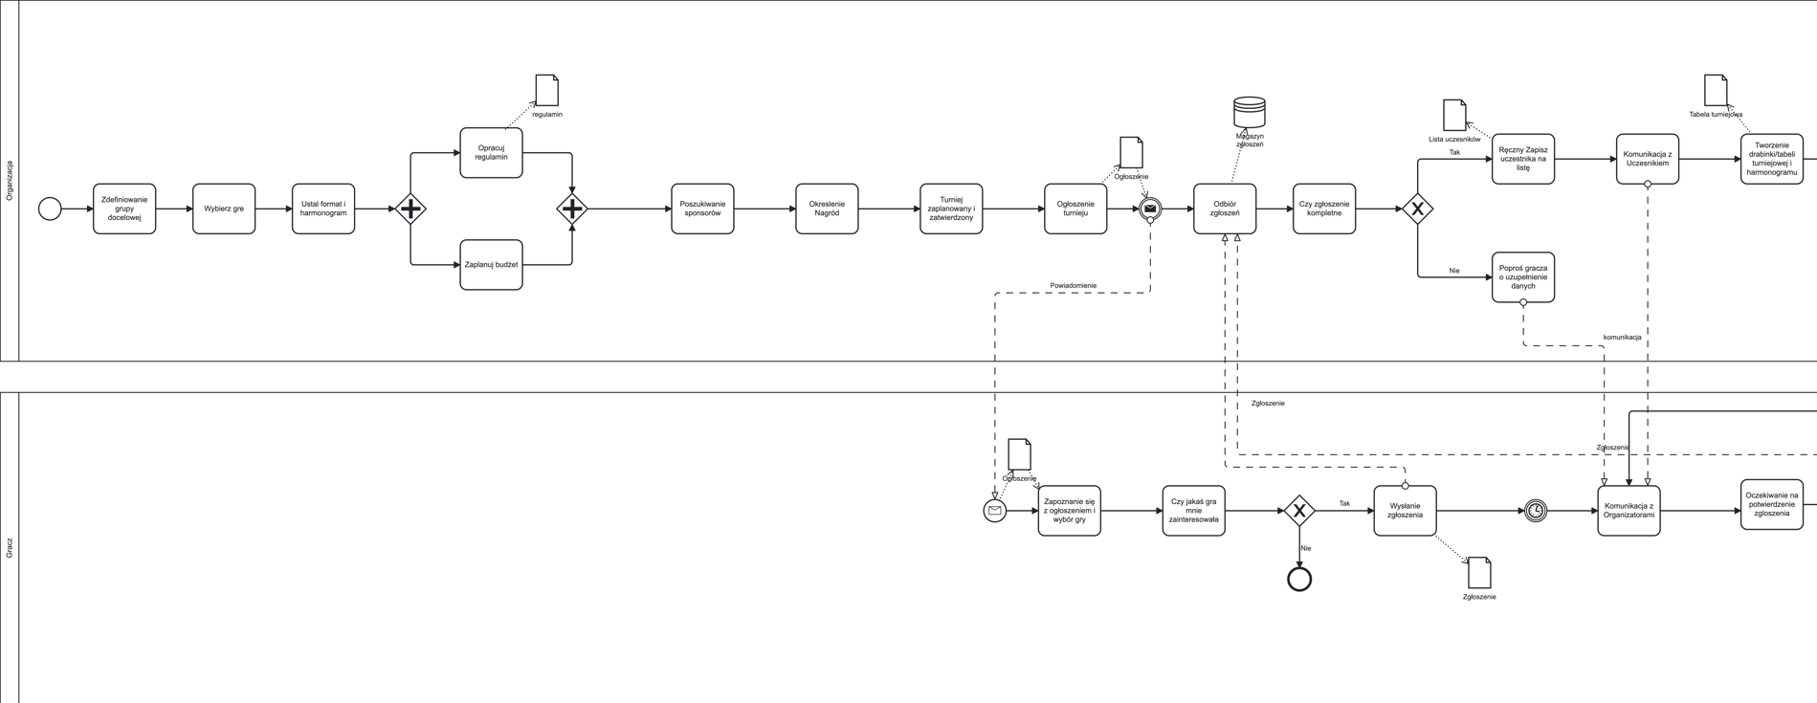
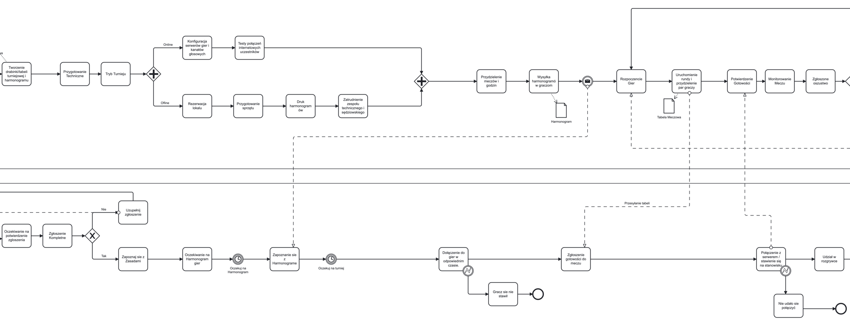
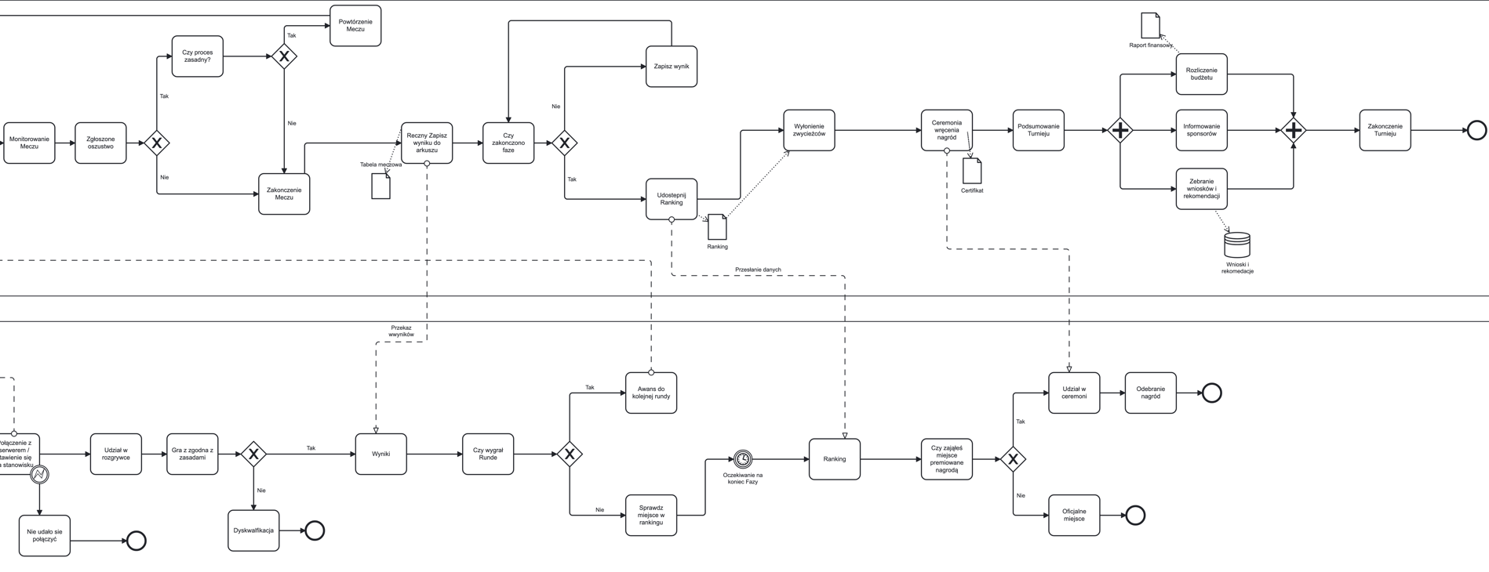
Planowanie turnieju
Na początku organizatorzy podejmują szereg decyzji koncepcyjnych. Określana jest gra i format rozgrywek (np. turniej pojedynczej eliminacji, system ligowy lub format mieszany łączący grupy i puchar), a także ramy czasowe wydarzenia (daty rund, ewentualne przerwy między meczami). Tworzony zostaje regulamin turnieju, w którym spisuje się zasady rozgrywek, kryteria wyłaniania zwycięzców oraz konsekwencje łamania regulaminu. Równolegle planowany jest budżet uwzględniający koszty takie jak wynajem miejsca lub serwera, sprzęt, obsługa sędziowska, marketing oraz źródła finansowania. Często już na etapie planowania poszukuje się sponsorów wśród firm z branży gamingowej, które mogłyby zapewnić wsparcie finansowe lub nagrody rzeczowe. Ustala się również wstępnie pulę nagród (np. wysokość nagród pieniężnych, rodzaje trofeów czy upominków), ponieważ atrakcyjne nagrody zwiększają zainteresowanie graczy udziałem w turnieju.
Ogłoszenie turnieju i rejestracja uczestników
Gdy szczegóły są ustalone, następuje oficjalne ogłoszenie turnieju. W modelu tradycyjnym odbywa się to zazwyczaj manualnie, poprzez posty na forach internetowych, mediach społecznościowych, plakaty lub wysyłkę informacji e-mail do lokalnej społeczności graczy. Informacja zawiera datę, miejsce lub adres serwera w przypadku turnieju online, zasady i sposób zgłoszeń. Zawodnicy zainteresowani udziałem rejestrują się przeważnie za pomocą formularzy papierowych lub przez podanie danych organizatorom drogą mailową/tekstową. Organizatorzy ręcznie tworzą listę zgłoszonych graczy lub drużyn, notując dane kontaktowe i weryfikując spełnienie ewentualnych wymogów jak np. potwierdzenie uiszczenia wpisowego, zgodność z limitem wieku itp. Na tym etapie kluczowa jest komunikacja organizatorzy często odpowiadają indywidualnie na pytania uczestników przez telefon czy e-mail, wyjaśniając wątpliwości dotyczące regulaminu czy harmonogramu. Po zamknięciu zapisów tworzona jest wstępna drabinka turniejowa lub tabela grupowa, a gracze są informowani o terminach swoich pierwszych meczów.
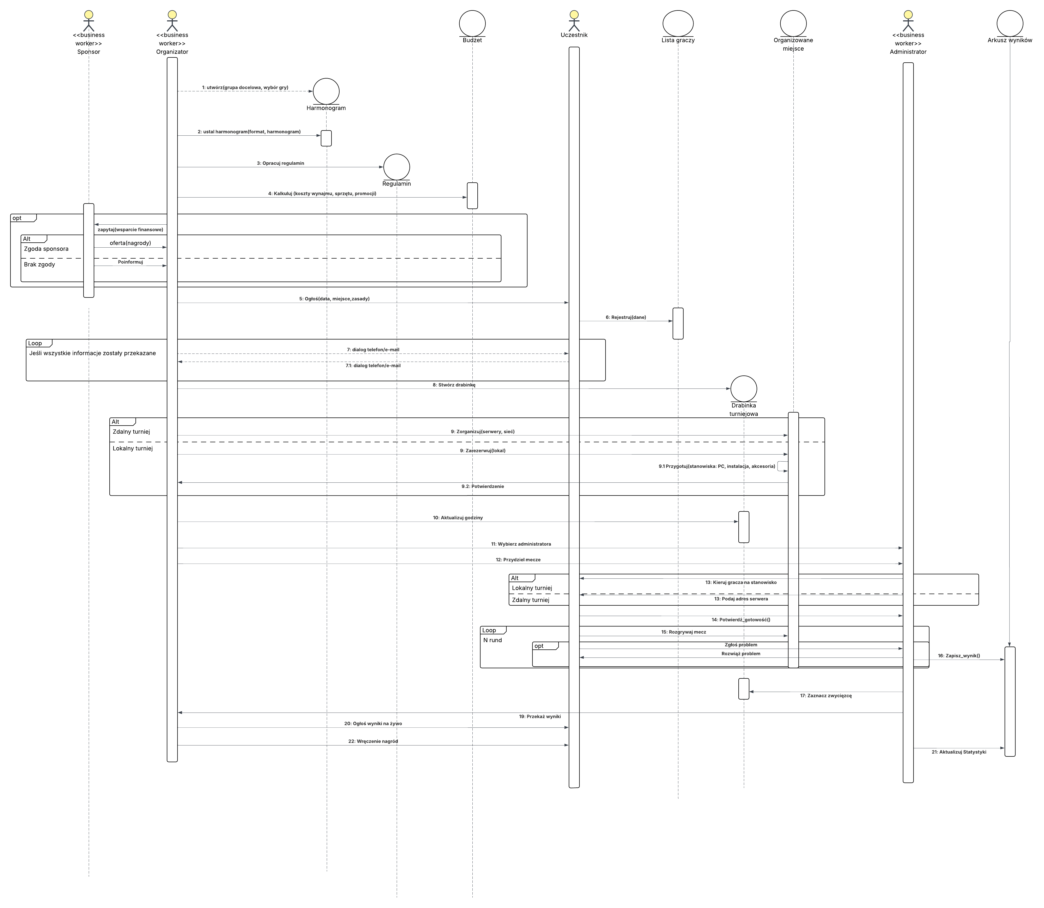
Przygotowania techniczne i logistyczne
Tuż przed rozpoczęciem rozgrywek organizatorzy dopinają kwestie organizacyjne. W przypadku turniejów offline oznacza to znalezienie i zarezerwowanie odpowiedniego lokalu np. kawiarenki internetowej, sali eventowej lub innego miejsca z miejscami dla graczy i widowni. Trzeba zapewnić wystarczającą liczbę stanowisk do gry jak komputery, konsole, monitory, akcesoria, stabilne łącze internetowe lub sieć LAN, a także zaplecze dla sędziów i obsługi technicznej. Często drukowany jest fizyczny harmonogram meczów oraz drabinka turnieju, które wiesza się w widocznym miejscu dla uczestników. W turniejach online przygotowania sprowadzają się głównie do zagwarantowania stabilnych serwerów dla wybranej gry lub ustalenia, kto będzie hostował gry oraz przetestowania infrastruktury sieciowej. Organizatorzy mogą założyć dedykowane kanały komunikacji (np. serwer Discord lub czat) dla graczy, aby ułatwić szybki kontakt podczas rozgrywek. Niezależnie od formatu, tworzony wcześniej plan rozgrywek jest zwykle wprowadzany ręcznie to znaczy organizator przydziela na papierze lub w arkuszu kalkulacyjnym pary meczowe w pierwszej rundzie, a także ustala godziny rozpoczęcia poszczególnych spotkań, dbając o ewentualne przerwy na odpoczynek.
Przebieg rozgrywek i raportowanie wyników
W dniu turnieju całość wydarzenia wymaga aktywnej koordynacji przez organizatorów i sędziów. Każdy mecz jest rozpoczynany zgodnie z harmonogramem: w turniejach stacjonarnych sędziowie wywołują pary zawodników i przydzielają im stanowiska do gry; w turniejach online gracze o ustalonej godzinie dołączają do wskazanych serwerów i potwierdzają gotowość. Podczas meczu sędziowie lub administratorzy gry nadzorują przestrzeganie regulaminu oraz służą pomocą w razie problemów technicznych. Po zakończeniu każdego pojedynku ogłaszany jest wynik najczęściej ustnie przez mikrofon na sali lub komunikat na czacie a organizator ręcznie aktualizuje drabinkę: wpisuje zwycięzcę, uzupełnia wynik punktowy, ewentualnie kompletuje statystyki. Proces ten powtarza się w kolejnych rundach: po wyłonieniu zwycięzców rundy 1, są oni dopisywani do rundy 2, itd., aż do finału. Uczestnicy śledzą postępy turnieju głównie poprzez komunikaty organizatorów lub obserwując fizycznie wywieszoną tabelę wyników.
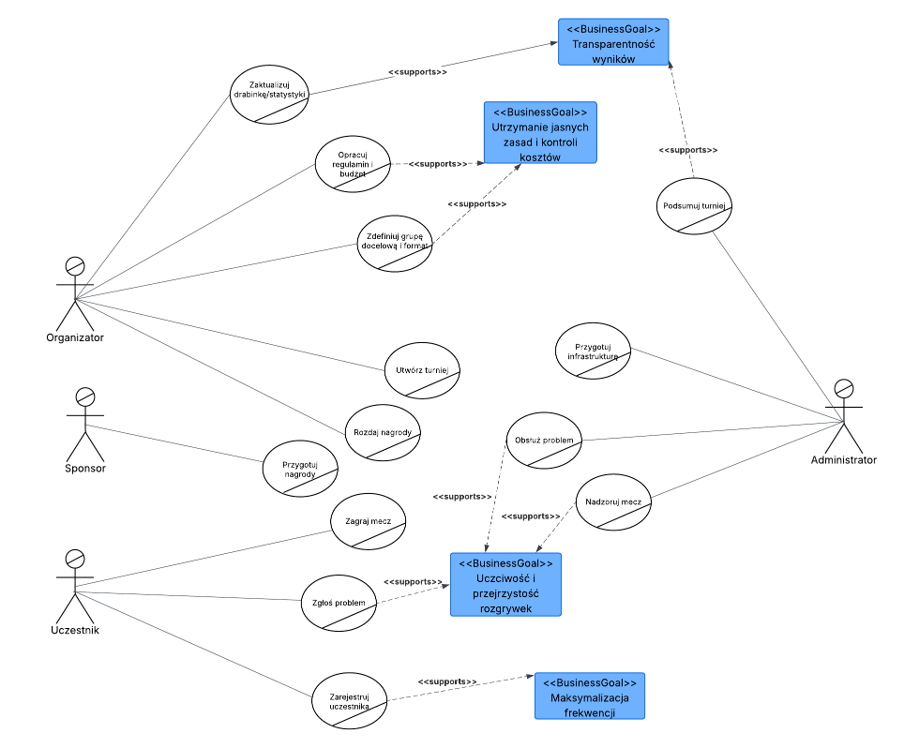
Prowadzenie statystyk i rankingów
W trakcie trwania turnieju w ujęciu tradycyjnym wszelkie statystyki są rejestrowane ręcznie przez obsługę. Obejmuje to bilanse meczów każdego gracza czy drużyny: liczba wygranych, przegranych, zdobyte punkty, rundy. Często wykorzystywany jest do tego arkusz kalkulacyjny lub po prostu notatki na papierze, które są na bieżąco uzupełniane po każdym meczu. Po zakończeniu poszczególnych faz turnieju organizatorzy mogą przygotować rankingi lub zestawienia np. końcową tabelę grupową, listę najlepszych strzelców (w grach typu FPS) czy inne ciekawostki statystyczne i ogłosić je uczestnikom. W modelu bez cyfrowego wsparcia dane te są przekazywane albo osobiście (wydrukowanie i rozdanie uczestnikom, wywieszenie na tablicy) albo poprzez kanały komunikacji używane wcześniej (forum, e-mail z podsumowaniem). Brak centralnego systemu utrudnia jednak natychmiastowy dostęp wszystkich graczy do aktualnych statystyk zwykle muszą oni poczekać na przygotowanie zestawień przez organizatora.
Zgłaszanie problemów i rozwiązywanie sporów W trakcie turnieju mogą wystąpić rozmaite problemy: awarie sprzętu, opóźnienia, błędy w grze czy sytuacje sporne (np. podejrzenie oszukiwania przez któregoś z graczy). W tradycyjnym podejściu obowiązuje zasada, że gracze zgłaszają problemy bezpośrednio sędziom lub organizatorom. Może to nastąpić np. przez podniesienie ręki i zgłoszenie ustne (na LAN-ach) albo poprzez wiadomość na czacie/telefon do organizatora (przy rozgrywkach online). Każde zgłoszenie jest rozpatrywane ad hoc organizator stara się szybko znaleźć rozwiązanie: jeśli to problem techniczny, resetuje mecz lub daje dodatkowy czas; jeśli naruszenie zasad może ukarać
- winnego zgodnie z regulaminem (np. dyskwalifikacją gracza przyłapanego na cheatowaniu). Wszystkie te działania odbywają się jednak nieformalnie, na bazie interwencji człowieka i ustaleń na miejscu. Nie ma zewnętrznego systemu śledzenia takich zgłoszeń, więc sukces rozwiązania zależy od dostępności i kompetencji personelu turnieju. [13]
- Zakończenie turnieju i rozdanie nagród Po wyłonieniu zwycięzców następuje oficjalne zamknięcie rozgrywek. Organizatorzy ogłaszają wyniki finałów i przeprowadzają ceremonię wręczenia nagród dla najlepszych uczestników. Nagrody (puchary, medale, nagrody pieniężne, sprzęt gamingowy, vouchery itp.) są wręczane zazwyczaj publicznie np. na scenie lub centralnym punkcie wydarzenia, co stanowi uroczysty moment zwieńczenia zmagań. Po zakończeniu części oficjalnej, organizatorzy przygotowują jeszcze podsumowanie turnieju: zbierają komplet wyników, finalizują sprawy finansowe (rozliczenie budżetu, wypłata nagród pieniężnych, rozrachunek ze sponsorami) oraz wyciągają wnioski organizacyjne. Często sporządzany jest raport wewnętrzny zawierający listę rzeczy, które poszły dobrze oraz obszarów do poprawy przy następnej edycji. Taka wiedza pomaga usprawnić organizację kolejnych turniejów np. unikać wcześniej napotkanych trudności.
Powyższy opis, zilustrowany diagramami biznesowymi w dokumentacji, pokazuje wyraźnie, jak wiele [16] ręcznej pracy i koordynacji wymaga tradycyjne przeprowadzenie zawodów e-sportowych. Każdy etap angażuje ludzi, co zwiększa ryzyko błędów (np. pomyłki przy wpisywaniu wyników, trudności komunikacyjne) oraz pochłania dużo czasu. Wyzwania te stanowią punkt wyjścia do zaplanowania funkcjonalności systemu Clash Zone tak, aby zminimalizować newralgiczne punkty procesu manualnego.

1.4 Planowanie podejścia manualnego i zautomatyzowanego
Wprowadzenie dedykowanego systemu informatycznego (takiego jak Clash Zone) radykalnie zmienia przebieg organizacji turnieju w porównaniu z opisanym powyżej podejściem manualnym. Główne różnice i usprawnienia można podsumować w kilku punktach:
1.Centralizacja komunikacji Zamiast rozproszonych ogłoszeń na forach czy w mediach społecznościowych, wszystkie informacje o turnieju publikowane są na zintegrowanym portalu. Gracze mają jedno źródło prawdy dotyczące harmonogramu, zasad, wyników i ogłoszeń organizatora. Eliminujemy tym samym chaos informacyjny każdy uczestnik może w dowolnej chwili sprawdzić aktualne dane na stronie turnieju.
2. Automatyzacja rejestracji uczestników Papierowe formularze i ręczne wprowadzanie zgłoszeń zastępuje elektroniczny formularz rejestracyjny. Gracze tworzą konta w systemie, a następnie zapisują się do wybranego turnieju online. System samodzielnie weryfikuje poprawność danych (np. czy nie brakuje wymaganych pól), może kontrolować limit miejsc i przyjmować zgłoszenia w kolejności zgłaszania. Po rejestracji uczestnik otrzymuje automatyczne potwierdzenie (np. e-mail z informacją o dołączeniu do turnieju), co zwiększa pewność, że został poprawnie zarejestrowany.
3.Indywidualny panel gracza Każdy zarejestrowany użytkownik zyskuje dostęp do panelu turniejów, w którym widzi informacje dopasowane do niego: swój nadchodzący mecz, drabinkę z zaznaczeniem swojej pozycji, regulamin, listę komunikatów od organizatora. Dzięki temu komunikacja nie odbywa się już poprzez chaotyczne wiadomości e-mail zastępuje ją uporządkowany interfejs, gdzie wszystkie istotne wiadomości są zgromadzone w jednym miejscu. Gracz może też otrzymywać powiadomienia (np. e-mail/SMS przypominający o nadchodzącym meczu), co zmniejsza ryzyko spóźnienia czy pominięcia ważnych ogłoszeń.
4.Zautomatyzowane generowanie drabinek i zarządzanie meczami System sam generuje drabinkę turniejową na podstawie listy uczestników (z wykorzystaniem wybranego formatu rozgrywek, np. 1v1). Podczas turnieju platforma automatycznie aktualizuje wyniki: gdy sędzia lub uprawniony użytkownik wprowadzi rezultat meczu, drabinka od razu wyłoni pary kolejnej rundy bez potrzeby przepisywania czegokolwiek. Co więcej, Clash Zone może przejąć pewne obowiązki organizatora w trakcie rozgrywek np. wysyłać zaproszenia do utworzonych meczów (adresy serwerów, hasła, itp.), przydzielać sędziów do poszczególnych gier czy nawet startować mecze automatycznie o wyznaczonym czasie (w przypadku integracji z serwerem gry). To duża zmiana względem manualnego „wywoływania” graczy do meczu system pilnuje harmonogramu, a organizator może skupić się na nadzorze ogólnym.
5.Bieżące statystyki i rankingi Dzięki cyfryzacji, wszystkie dane meczowe mogą być gromadzone w czasie rzeczywistym. Wyniki, statystyki indywidualne i drużynowe są dostępne od razu po zakończeniu meczu dla wszystkich zainteresowanych (graczy, widzów, organizatorów) poprzez stronę turnieju. System może agregować dane i prezentować je w czytelnej formie np. automatycznie generować ranking najlepszych graczy turnieju, statystyki bohaterów (w grach MOBA) czy map (w FPS). Ponadto możliwe jest wprowadzenie globalnych rankingów na platformie np. każdy mecz wpływa na ogólny rating użytkownika w Clash Zone, co w przyszłości pozwoli lepiej rozstawiać graczy (tzw. matchmaking oparty o umiejętności). Takie funkcje są praktycznie niemożliwe w podejściu tradycyjnym, gdzie statystyki opracowuje się po fakcie.
6.Obsługa zgłoszeń i incydentów Zamiast spontanicznego informowania sędziego o problemie, system oferuje wbudowany moduł zgłaszania problemów (ticketów). Jeśli gracz napotka kłopot (np. przeciwnik się nie pojawił, wykryto lag na serwerze, podejrzenie oszustwa itp.), może w panelu zgłosić sprawę poprzez formularz. Takie zgłoszenie trafia do administratora turnieju, który ma wgląd we wszystkie otwarte problemy wraz z historią komunikacji. W efekcie rozwiązywanie incydentów staje się bardziej uporządkowane i przejrzyste uczestnik może śledzić status swojego zgłoszenia, a organizator ma archiwum przypadków do analizy po turnieju.
7.Zwiększona efektywność i ograniczenie błędów Podsumowując, automatyzacja przynosi wymierne korzyści: skraca czas potrzebny na zebranie zgłoszeń i ułożenie harmonogramu, eliminuje wiele źródeł pomyłek (np. literówki w nazwiskach drużyn przy przepisywaniu, błędne obliczenia punktów), zapewnia stały dostęp do aktualnych danych dla wszystkich zainteresowanych oraz poprawia doświadczenie użytkownika (UX) dzięki samoobsłudze. Zarówno gracze, jak i organizatorzy odczuwają mniejszy stres i obciążenie organizacyjne, mogąc polegać na systemie w zakresie rutynowych czynności. Co więcej, uporządkowane mechanizmy zgłaszania protestów i rozwiązywania problemów sprawiają, że sporne sytuacje rozstrzygane są sprawniej i bardziej transparentnie niż w modelu tradycyjnym.
Można zatem stwierdzić, że system Clash Zone odzwierciedla transformację procesu turniejowego z ery „analogowej” do cyfrowej. W kolejnych sekcjach omówiona zostanie architektura takiego systemu oraz szczegółowe funkcje, jakie są niezbędne do jego realizacji.

2. Koncepcja i funkcjonalność systemu

2.1 Analiza biznesowa organizacji turnieju w systemie Clash Zone
Wprowadzenie dedykowanego systemu informatycznego Clash Zone diametralnie zmienia przebieg organizacji turnieju e-sportowego względem tradycyjnego podejścia opartego na ręcznej koordynacji. Proces organizacji staje się w dużej mierze zautomatyzowany i wspierany przez platformę internetową, co skutkuje usprawnieniem wielu działań. Poniżej przedstawiono, jak wygląda proces organizacji turnieju po informatyzacji, jakie główne role biorą w nim udział oraz jakie korzyści biznesowe wynikają z automatyzacji.
Zautomatyzowany proces organizacji turnieju
Po wdrożeniu systemu Clash Zone większość etapów organizacji turnieju jest obsługiwana sprawniej dzięki narzędziom cyfrowym. Rysunek X prezentuje diagram BPMN obrazujący zautomatyzowany proces organizacji turnieju po informatyzacji, z podziałem na role (Organizator, Gracz, Administrator itp.) oraz zaznaczeniem działań wykonywanych przez system. 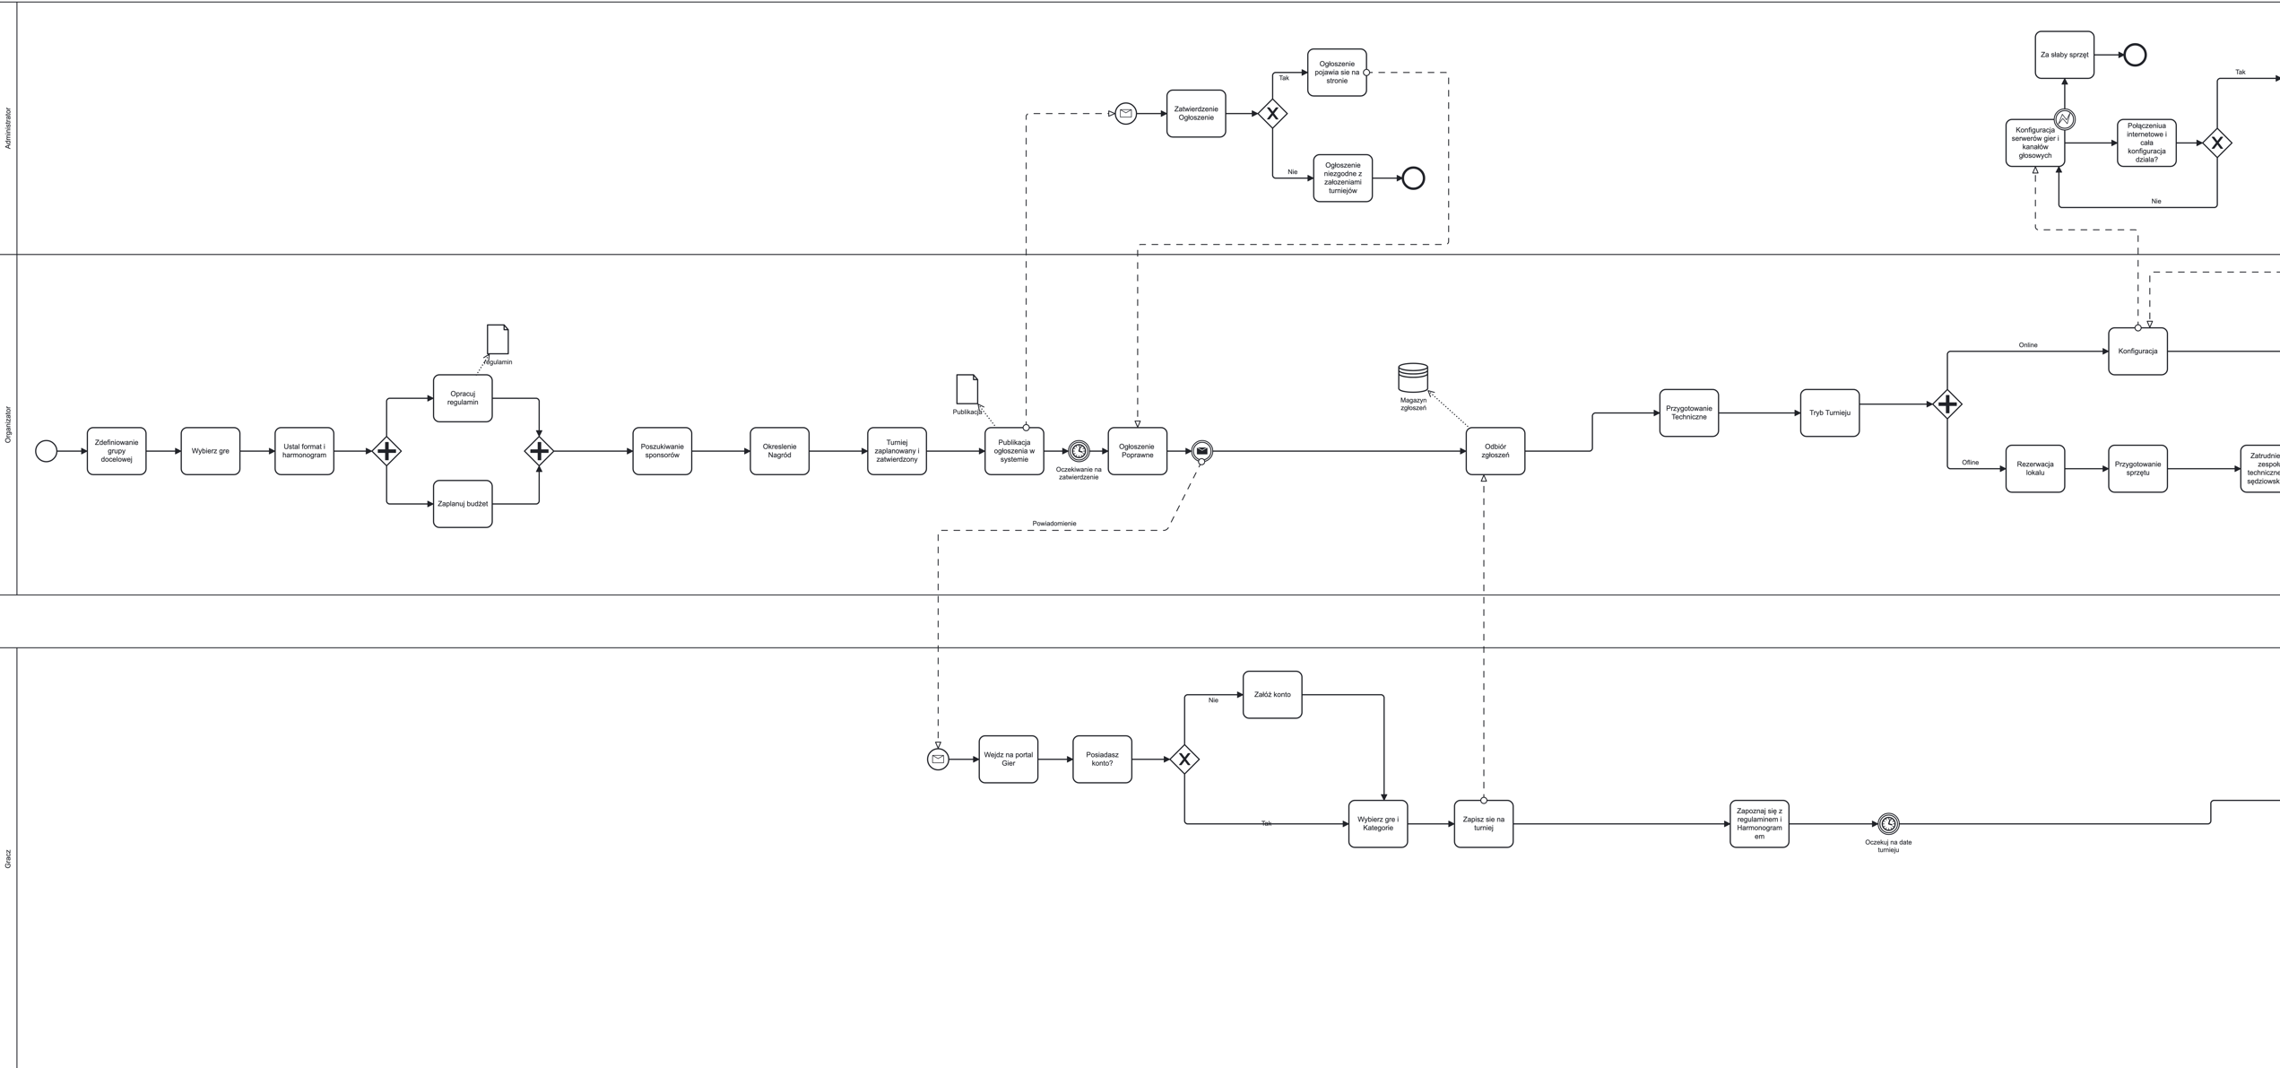
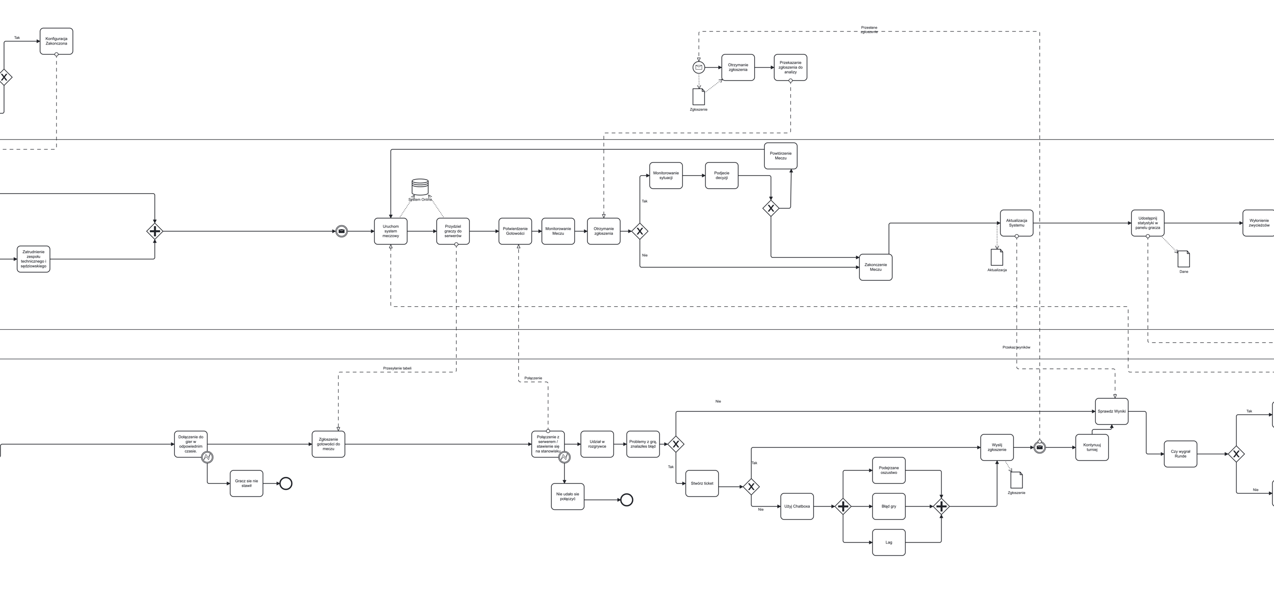
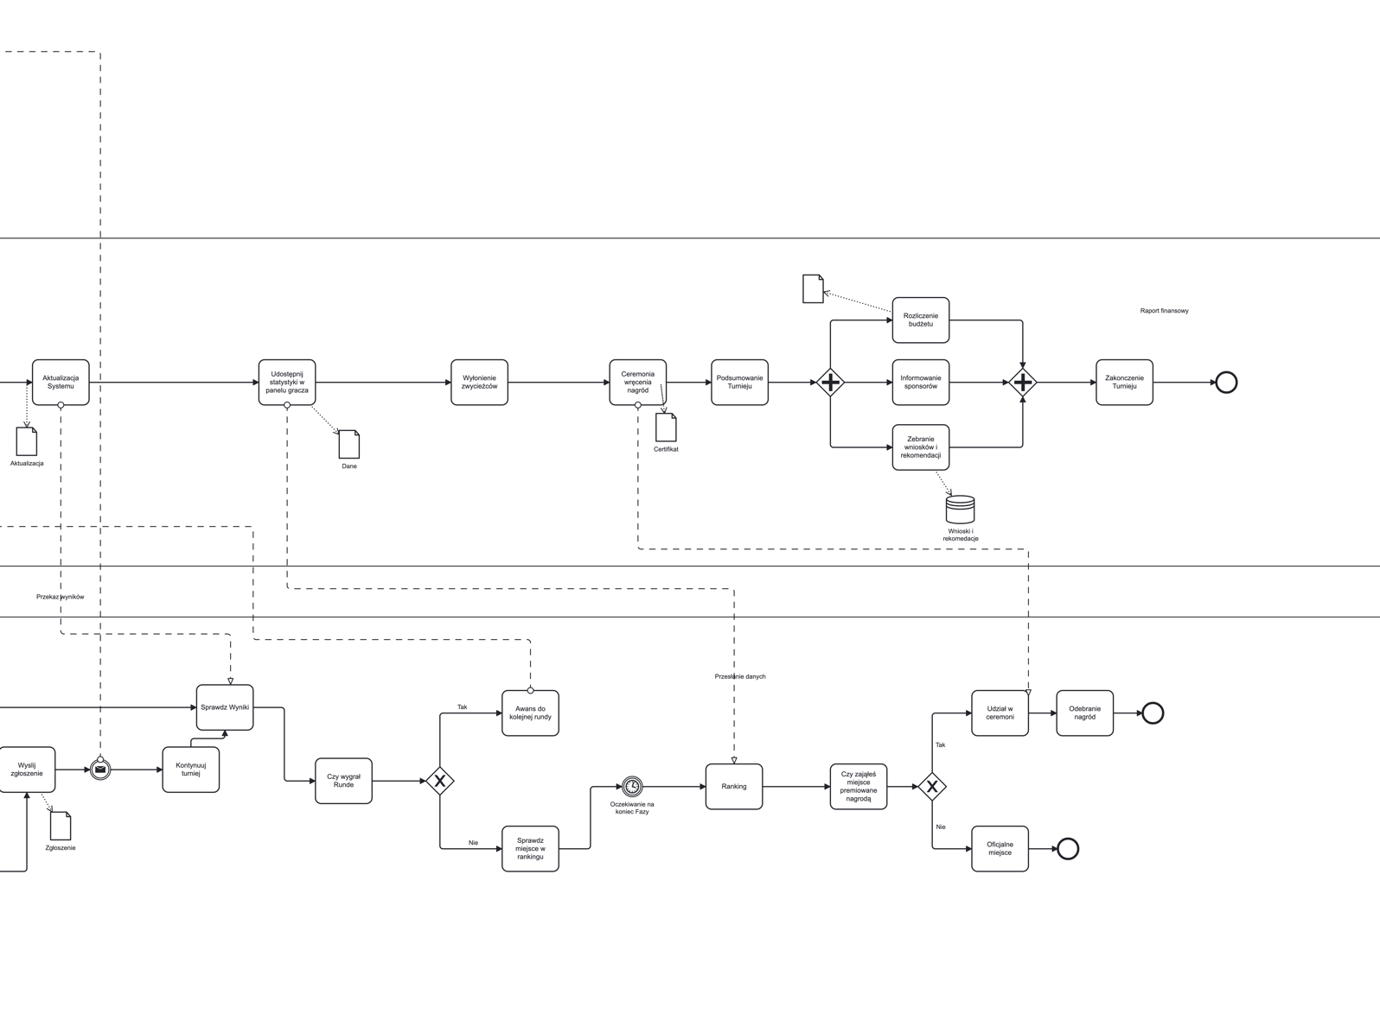
Diagram ten ukazuje pełny przepływ od fazy planowania aż do zakończenia turnieju, podkreślając automatyczne kroki wykonywane przez platformę. Już na etapie planowania Organizator wprowadza do systemu kluczowe informacje: regulamin, harmonogram rozgrywek, format turnieju oraz ewentualne dane o sponsorach i puli nagród. Dzięki centralizacji danych wszystkie te informacje stają się od razu dostępne dla zainteresowanych poprzez portal eliminuje to potrzebę osobnych ogłoszeń na forach czy mediach społecznościowych (jedno źródło prawdy dla harmonogramu, zasad i komunikatów). W efekcie komunikacja zostaje scentralizowana każdy uczestnik może w dowolnej chwili sprawdzić aktualne informacje na stronie turnieju, zamiast polegać na rozproszonych kanałach (co wcześniej prowadziło do chaosu informacyjnego).
W fazie ogłoszenia turnieju i rejestracji system przejmuje zadania związane ze zbieraniem zgłoszeń. Organizator publikuje turniej w portalu Clash Zone, gdzie zainteresowani Gracze mogą od razu zapisać się poprzez elektroniczny formularz rejestracyjny. Formularz ten zastępuje dawne papierowe zgłoszenia i ręczne listy automatyzacja rejestracji uczestników oznacza, że gracze samodzielnie tworzą konta w systemie i zgłaszają się do turnieju online. System weryfikuje przy tym poprawność danych oraz może kontrolować limit miejsc, przyjmując zgłoszenia według kolejności. Po zgłoszeniu każdy uczestnik otrzymuje automatyczne potwierdzenie dołączając go do listy uczestników, co daje pewność poprawnej rejestracji. Cały proces zapisu przebiega szybciej i eliminuje błędy związane z ręcznym wpisywaniem danych.
Gdy rejestracja zostanie zamknięta, Clash Zone automatycznie generuje drabinkę turniejową oraz szczegółowy harmonogram meczów na podstawie zebranych zgłoszeń. System uwzględnia przy tym wybrany format rozgrywek zgodnie z konfiguracją podaną przez Organizatora. Zautomatyzowane generowanie drabinek i terminarza meczów eliminuje ręczne układanie par platforma samodzielnie losuje lub przydziela rozstawienie uczestników, a także wyznacza kolejne rundy. Dzięki temu Organizator oszczędza czas i unika pomyłek przy tworzeniu drabinki. Co więcej, system od razu udostępnia uczestnikom informacje o ich pierwszych meczach poprzez portal oraz wysyła powiadomienia e-mail z przypomnieniem o nadchodzącym spotkaniu. Każdy Gracz ma dostęp do indywidualnego panelu na stronie turnieju, gdzie widzi swoje mecze, pozycję w drabince, komunikaty od Organizatora oraz inne istotne dane. Taki panel zawodnika zastępuje chaotyczną dotąd komunikację mailową zapewnia uporządkowany interfejs ze wszystkimi kluczowymi informacjami w jednym miejscu. Zmniejsza to ryzyko, że uczestnik przegapi ważne ogłoszenie lub spóźni się na mecz, ponieważ system przypomina mu o ważnych terminach.
W trakcie przebiegu rozgrywek rola systemu jest szczególnie widoczna. Clash Zone pilnuje ustalonego harmonogramu meczów o wyznaczonej godzinie może automatycznie rozpocząć spotkanie (jeśli istnieje integracja z serwerem gry). To oznacza, że zamiast tradycyjnego „wywoływania” graczy przez sędziego, system sam inicjuje mecze zgodnie z planem, a Organizator może skupić się na ogólnym nadzorze turnieju. W przypadku turniejów online eliminuje to opóźnienia wynikające z czekania na ręczne potwierdzenia platforma automatycznie łączy zawodników z meczem. Podczas meczów Administrator (bądź wyznaczeni sędziowie) nadal pełni funkcję nadzorczą, ale system wspiera ich, udostępniając narzędzia do zgłaszania problemów i monitorowania wyników w czasie rzeczywistym. Gdy mecz się zakończy, sam system wprowadza wynik do platformy, a ta natychmiast aktualizuje drabinkę zwycięzca jest automatycznie przesuwany do kolejnej rundy, bez potrzeby ręcznego przepisywania wyników. Proces ten powtarza się w kolejnych fazach turnieju aż do finału każda aktualizacja jest natychmiast widoczna dla wszystkich obserwujących na stronie turnieju. Po wygranej użytkownicy automatycznie otrzymują nagrody.
Jednym z istotnych usprawnień informatyzacji jest bieżące gromadzenie danych o rozgrywkach. Wyniki i statystyki meczowe są rejestrowane w systemie w momencie zakończenia każdego spotkania. Platforma może automatycznie agregować te dane i prezentować je na stronie profilu użytkownika w przystępnej formie. Dostępne są np. aktualizowane na żywo rankingi najlepszych graczy turnieju, zestawienia statystyk indywidualnych i drużynowych (punkty, wygrane/przegrane, osiągnięcia) czy ciekawostki zależne od gry (np. najczęściej wybierani bohaterowie w grach MOBA, statystyki map w FPS itp). Funkcje te zapewniają przejrzystość rywalizacji zarówno uczestnicy, jak i widzowie czy sponsorzy mogą na bieżąco śledzić postępy i osiągnięcia. Co ważne, dane te są dostępne od razu i nie wymagają ręcznego podsumowywania po turnieju. Dodatkowo, system może wykorzystywać zgromadzone informacje do celów długofalowych, np. obliczając globalne rankingi graczy na platformie (każdy mecz może wpływać na ogólny rating użytkownika w Clash Zone), co w przyszłości umożliwi bardziej precyzyjne rozstawianie zawodników według umiejętności (tzw. matchmaking oparty o statystyki). Takie zaawansowane funkcje analityczne są praktycznie niemożliwe do zrealizowania w podejściu tradycyjnym, gdzie statystyki były opracowywane dopiero po fakcie, często w ograniczonym zakresie.
Informatyzacja usprawniła także obsługę zgłoszeń i incydentów podczas turnieju. W modelu Clash Zone, zamiast zgłaszać protesty czy problemy bezpośrednio sędziemu na żywo, Gracze korzystają z wbudowanego modułu chatu z Adminem. Jeśli uczestnik napotka problem (np. rywal nie stawił się na mecz, wystąpiły problemy z serwerem lub podejrzewa oszustwo), może napisać na czacie do Administratora. Taka przejrzystość nie była osiągalna w modelu ręcznym, gdzie wiele spraw załatwiano ad hoc i bez śladu dokumentacji.
Na zakończenie turnieju system ułatwia także rozdanie nagród i zamknięcie wydarzenia. Po wyłonieniu zwycięzców platforma może automatycznie ogłosić wyniki finałowe na stronie turnieju i oznaczyć laureatów. Jeśli w turnieju przewidziano nagrody ufundowane przez sponsorów, informacje o nich są już wprowadzone w systemie na etapie konfiguracji Sponsor (lub Organizator) może poprzez platformę przypisać konkretnym pozycjom turniejowym (np. 1. miejsce, 2. miejsce) określone nagrody. Dzięki temu uczestnicy od razu widzą, co im przysługuje, a Sponsor ma pewność, że jego wkład został odpowiednio uwzględniony. Wszystkie dane z przebiegu rozgrywek są archiwizowane w bazie Clash Zone, co pozwala na ich późniejsze wykorzystanie (np. raport wewnętrzny z wnioskami na przyszłość).
Podsumowując, cyfryzacja procesu organizacji turnieju przekłada się na wymierne korzyści. Automatyzacja skróciła czas potrzebny na realizację kluczowych działań, wyeliminowała wiele źródeł błędów ludzkich (literówki przy przepisywaniu nazw, pomyłki w obliczeniach wyników, itp.) oraz zapewniła stały, natychmiastowy dostęp do aktualnych danych dla wszystkich stron. Uczestnicy i organizatorzy odczuwają mniejsze obciążenie i stres, mogąc polegać na systemie w zakresie rutynowych czynności. Sporne sytuacje są rozwiązywane szybciej i bardziej przejrzyście niż wcześniej, dzięki uporządkowanym mechanizmom rejestrowania protestów i decyzji. Clash Zone stanowi zatem transformację procesu turniejowego z ery „analogowej” do cyfrowej, przenosząc wiele zadań na platformę online i pozostawiając personelowi jedynie nadzór oraz decyzje strategiczne.

2.2 Główne role w systemie Clash Zone i ich wkład w procesy

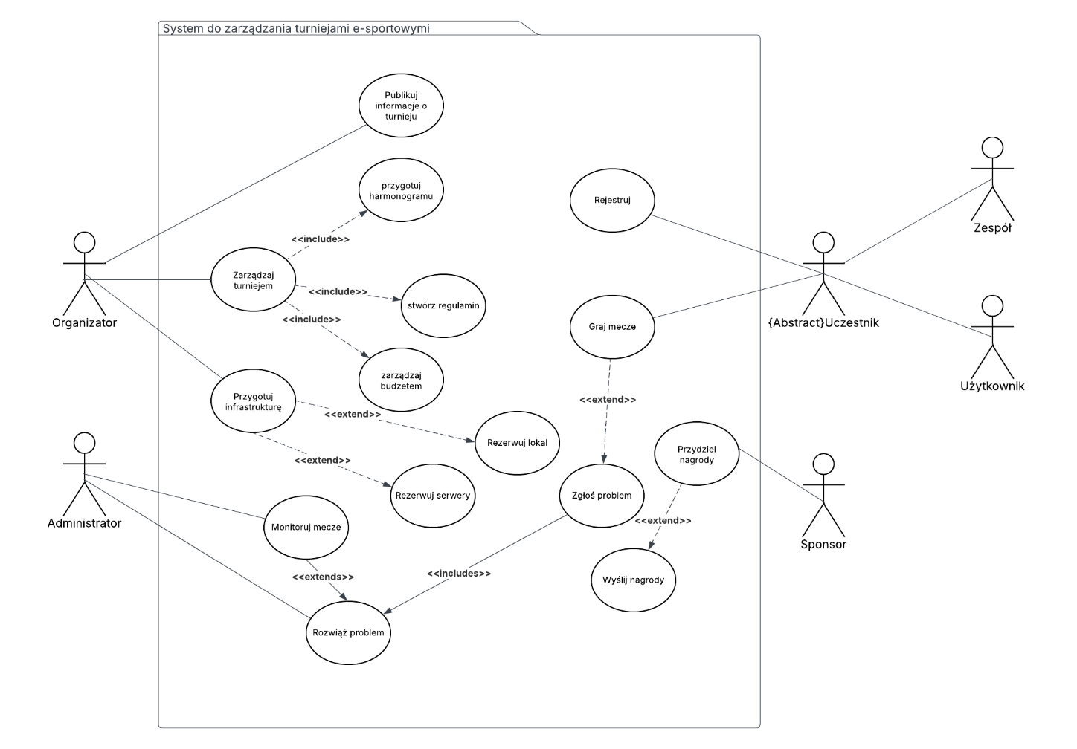
W zautomatyzowanym modelu turniejowym występują cztery główne role użytkowników: Organizator, Gracz (Uczestnik), Administrator oraz Sponsor. Każda z tych ról w określony sposób korzysta z systemu i przyczynia się do sprawnego przebiegu procesu organizacji turnieju. Rysunek przedstawia diagram przypadków użycia systemu Clash Zone z udziałem tych aktorów oraz ich powiązań z najważniejszymi funkcjami platformy.
Na diagramie można zauważyć, że Organizator inicjuje procesy związane z utworzeniem turnieju (m.in. przygotowanie regulaminu, infrastruktury, harmonogramu i budżetu). Gracz uczestniczy w procesach rejestracji i rywalizacji (dołączy do turnieju, rozgrywa swoje mecze, a w razie potrzeby może zgłosić problem poprzez system). Administrator występuje przy przypadkach użycia dotyczących monitorowania meczów oraz rozwiązywania zgłoszonych incydentów odzwierciedla to jego rolę nadzorczą i wspierającą przebieg rozgrywek. Sponsor natomiast pojawia się przy przypadku użycia związanym z przydzielaniem nagród, wskazując na jego wkład w zapewnienie puli nagród dla turnieju. Diagram ten wyraźnie rozdziela odpowiedzialności poszczególnych ról i pokazuje, jak użytkownicy wchodzą w interakcje z systemem w różnych scenariuszach (przykładowo: akcja „Zarejestruj się do turnieju” dotyczy Gracza, „Utwórz turniej” Organizatora, a „Zgłoś problem” to akcja Gracza uruchamiająca odpowiednią reakcję po stronie Administratora).
Na podstawie powyższego modelu można scharakteryzować wkład każdej roli w biznesowy proces organizacji turnieju, wynikający z ich interakcji z systemem:
- Organizator: odpowiada za utworzenie i konfigurację turnieju w systemie. To on definiuje podstawowe dane (gra, format, regulamin, harmonogram) oraz zarządza listą uczestników. Jego wkładem w proces jest zapewnienie odpowiednich ustawień turnieju i nadzorowanie przebiegu rozgrywek. Dzięki Clash Zone Organizator może wiele zadań wykonać szybciej zamiast ręcznie zestawiać drabinkę czy informować każdego gracza z osobna, korzysta z automatyzacji platformy. W efekcie rola Organizatora przesuwa się z wykonywania żmudnych czynności na kontrolę i podejmowanie decyzji. System wspomaga go też w komunikacji (publikacja ogłoszeń w jednym miejscu) i pozwala na łatwe monitorowanie postępów oraz ewentualnych problemów. Krótko mówiąc, Organizator wnosi do procesu wiedzę merytoryczną i decyzje organizacyjne, a system wykonuje resztę to znacząco upraszcza zarządzanie turniejem.
- Gracz (Uczestnik): jego głównym zadaniem jest udział w rozgrywkach, ale z punktu widzenia procesu biznesowego zaczyna się on od rejestracji. Korzystając z platformy, Gracz samodzielnie zgłasza swój udział, uzupełniając wymagane informacje online (co zwalnia organizatorów od ręcznego wpisywania danych). Następnie Gracz wykorzystuje funkcje systemu, by śledzić harmonogram i wyniki ma dostęp do swojego panelu z aktualnymi informacjami o meczach. W trakcie turnieju Gracz stawia się na mecze zgodnie z instrukcjami z systemu (np. dołącza na podany serwer o wskazanej porze), raportuje wyniki jeśli jest to od niego wymagane lub zgłasza problemy poprzez moduł zgłoszeń. W ten sposób Gracz aktywnie współtworzy proces dostarczając dane (poprzez rejestrację i ewentualne zgłoszenia) oraz oczywiście rywalizując, co stanowi centralny element całego przedsięwzięcia. Dzięki informatyzacji udział Gracza jest ułatwiony: wszystkie potrzebne informacje ma pod ręką, a automatyczne powiadomienia i przypomnienia zmniejszają ryzyko pomyłek z jego strony (np. spóźnienia się na mecz). Jego wkład to zatem nie tylko obecność w turnieju, ale i interakcja z systemem, która pozwala sprawnie kierować jego doświadczeniem (self-service uczestnika).
- Administrator: pełni rolę zapewnienia jakości i sprawnego przebiegu zawodów. W systemie Clash Zone Administrator ma uprawnienia do monitorowania wszystkich meczów, przeglądania statystyk oraz co kluczowe zarządzanie zgłoszeniami problemów. Jego wkład w proces biznesowy polega na reagowaniu na incydenty (np. rozstrzyganiu sporów, dyskwalifikowaniu oszustów, rozwiązywaniu problemów technicznych) za pośrednictwem narzędzi dostarczanych przez system. Dzięki modułowi ticketów praca Administratora jest uporządkowana i transparentna widzi on listę wszystkich otwartych zgłoszeń, może je priorytetyzować i komunikować się z zainteresowanymi osobami poprzez platformę. W tradycyjnym modelu wiele z tych interwencji odbywało się nieformalnie; tutaj Administrator ma centralny panel nadzoru. Dodatkowo, w niektórych turniejach Administrator może pełnić funkcję głównego sędziego, system wspiera go wtedy np: poprzez możliwość wpisania wyników czy zmiany ustawień turnieju (w razie wyjątkowych sytuacji). Reasumując, Administrator wnosi do procesu nadzór i wsparcie operacyjne, a narzędzia Clash Zone pozwalają mu robić to efektywniej (szybciej identyfikować problemy i je dokumentować, co przyspiesza rozwiązania oraz ujednolica sposób postępowania).
- Sponsor: jest to rola opcjonalna, reprezentująca podmiot wspierający turniej od strony finansowej lub nagród. W systemie Sponsor może zostać przypisany do turnieju w celu formalnego odnotowania jego udziału. Jego głównym wkładem w proces jest ufundowanie nagród lub zapewnienie innego wsparcia (np. finansowego) w zamian za promocję. W Clash Zone Sponsor ma możliwość dodania informacji o przekazanych nagrodach (np. rodzaj i wartość nagród dla zwycięzców) oraz podglądu wybranych statystyk turnieju, takich jak zasięg wydarzenia czy liczba uczestników. Te dane są istotne z perspektywy marketingowej sponsora dzięki systemowi ma on wgląd w efekty swojego sponsoringu (np. jak duża była grupa odbiorców, jakie zaangażowanie wygenerował turniej). Należy podkreślić, że Sponsor nie ingeruje w przebieg meczów ani decyzje sędziowskie jego rola jest raczej biznesowa. Informatyzacja procesu pozwala jednak lepiej zintegrować Sponsora: informacje o sponsorach i nagrodach są widoczne na stronie turnieju, co zwiększa ich ekspozycję, a przydzielanie nagród zwycięzcom może zostać zarejestrowane w systemie (zapewniając przejrzystość co do tego, kto co otrzymał). Dla pełni obrazu domeny e-sportu, Clash Zone uwzględnia rolę Sponsora w swoim modelu klasa Sponsor jest powiązana relacją „sponsoruje” z klasą Turniej, a koncept Nagroda powiązany ze Sponsorem i zwycięzcami odzwierciedla rzeczywiste zależności biznesowe.
Przepływ procesu turniejowego ujęcie dynamiczne
Analizując zautomatyzowany proces, warto również spojrzeć na chronologię interakcji między rolami a systemem podczas turnieju. W tym celu posłużono się biznesowym diagramem sekwencji, który przedstawia przykładowy scenariusz przebiegu turnieju od początku do końca. Rysunek Z ilustruje sekwencję działań i wymiany informacji między głównymi aktorami (Organizatorem, Graczami, Administratorem, Sponsorem) a platformą Clash Zone w toku organizacji i prowadzenia turnieju. Kluczowe etapy opisane wcześniej, m.in.:
- Inicjowanie turnieju: Organizator lub Administrator tworzą w systemie nowy turniej (wprowadza dane turniejowe, konfigurację, pulę nagród). System potwierdza utworzenie turnieju i udostępnia stronę turniejową.
- Rejestracja graczy: Gracze kolejno zapisują się na turniej poprzez portal każdy zapis jest odnotowany w systemie, który aktualizuje listę uczestników. Gdy osiągnięto limit miejsc lub minie termin, rejestracja się zamyka.
- Generowanie harmonogramu: Po zamknięciu zapisów system automatycznie inicjuje generowanie drabinki. System rozsyła komunikaty do wszystkich zakwalifikowanych Graczy z informacją o terminach i przeciwnikach pierwszych meczów.
- Rozgrywanie meczów: W wyznaczonych porach Gracze dołączają do swoich meczów. System może wysłać przypomnienia tuż przed startem. Po zakończeniu każdego meczu wynik jest rejestrowany jeśli gra jest zintegrowana z platformą, następuje to automatycznie. System natychmiast aktualizuje drabinkę i powiadamia zwycięzców o awansie do kolejnej rundy. Wszyscy mogą obserwować na bieżąco postęp rozgrywek (które mecze już rozegrano, kto awansował itd.).
- Obsługa incydentów: Jeśli w trakcie rozgrywek pojawią się problemy (np. nieobecność gracza, potrzeba powtórzenia meczu, zgłoszenie naruszenia regulaminu), zainteresowany Gracz może napisać do Administratora na czacie w szczegółach turnieju.
- Zakończenie turnieju: Po rozegraniu finału system automatycznie identyfikuje zwycięzców i finalizuje drabinkę. Organizator (lub system) ogłasza oficjalne wyniki np. wysyła komunikat do wszystkich uczestników i aktualizuje stronę turnieju o triumfatorach. Jeśli Sponsor przewidział nagrody, lub zostały otrzymane punkty Clash. Sponsor może zarejestrować w systemie przekazanie nagród odpowiednim graczom. Całość turnieju zostaje zamknięta, a dane (wyniki, statystyki, zgłoszenia) pozostają zachowane w archiwum.

Ten biznesowy diagram sekwencji pozwala prześledzić, jak poszczególne elementy układanki (role i system) współpracują w czasie rzeczywistym. Ujawnia on, że wiele czynności odbywa się automatycznie lub równolegle, co wcześniej wymagało interwencji człowieka i generowało przestoje. Na przykład, po zakończeniu meczu, kolejny krok aktualizacja drabinki i powiadomienie graczy następuje natychmiast, bez czekania na zebranie wszystkich wyników przez organizatora. Taka płynność procesu przekłada się na obniżenie kosztów czasowych i organizacyjnych: nie ma potrzeby angażowania dodatkowego personelu do ręcznej obsługi każdego etapu, a harmonogram jest otrzymywany z większą precyzją. Dodatkowo, diagram sekwencji uwidacznia zwiększoną przejrzystość każda akcja (rejestracja, zgłoszenie problemu, wpisanie wyniku) jest odnotowana w systemie, co umożliwia późniejsze audytowanie przebiegu turnieju i wyciąganie wniosków. Dla Organizatora oznacza to lepszą kontrolę nad przebiegiem wydarzenia (wszystko jest „widoczne” w systemie), dla Graczy jasność co do tego, co się dzieje i jakie są ich kolejne mecze, zaś dla Administratora ułatwione koordynowanie ewentualnych interwencji. Ogólnie rzecz biorąc, automatyzacja sekwencji działań w procesie turniejowym skutkuje uproszczeniem działań operacyjnych, redukcją opóźnień oraz zwiększeniem przejrzystości zarządzania.

2.3 Struktura informacji w systemie i biznesowy model klas
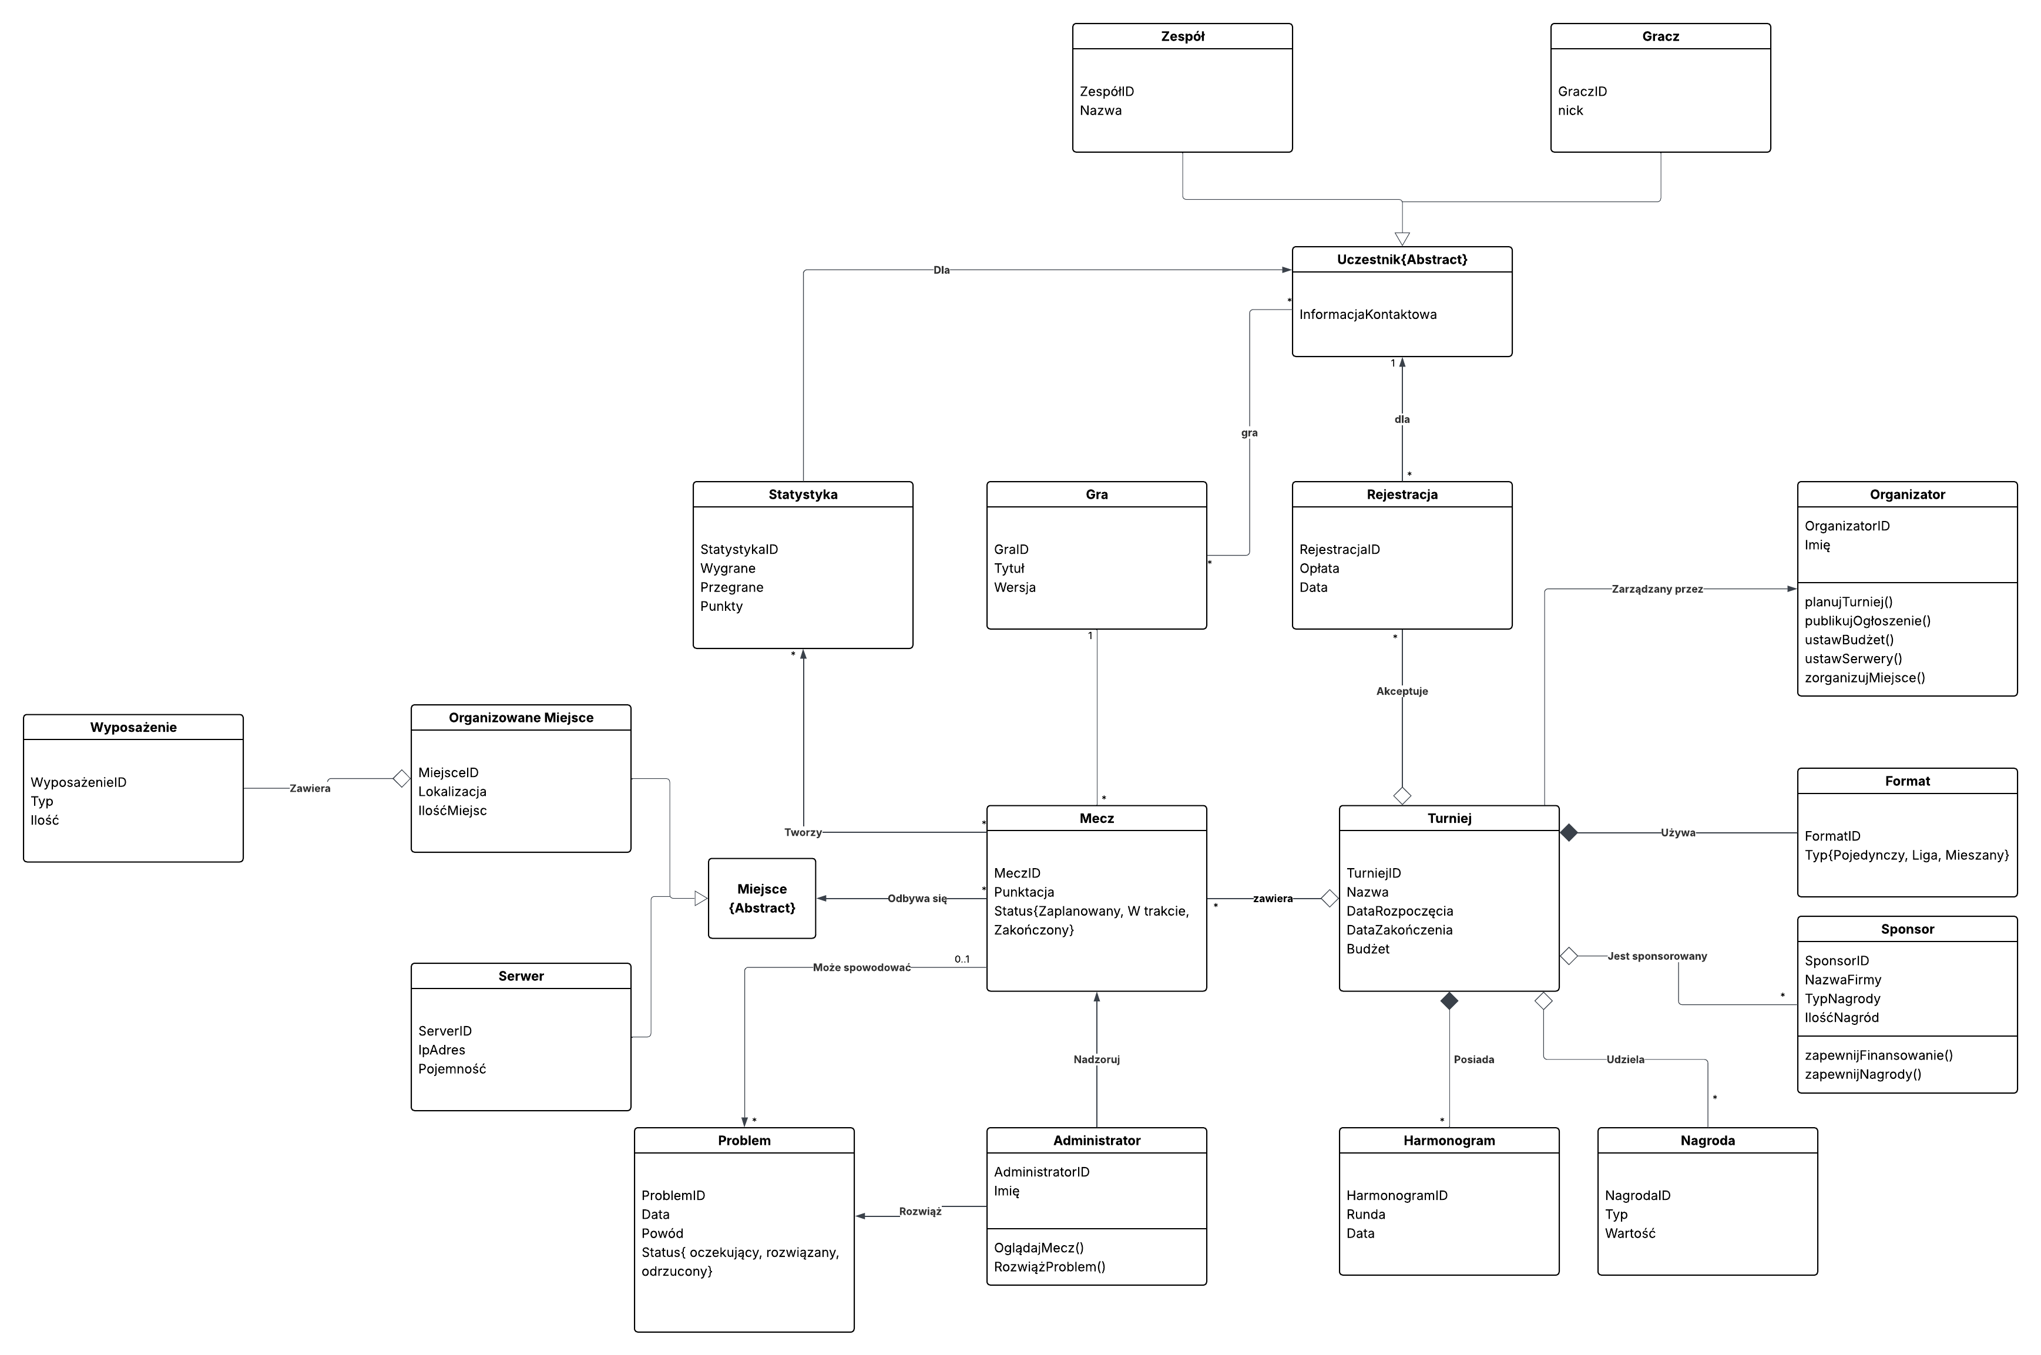
Aby lepiej zrozumieć fundamenty platformy Clash Zone i to, jak wspiera ona opisane procesy, warto przyjrzeć się biznesowemu diagramowi klas zaprojektowanym dla systemu. Rysunek przedstawia wysokopoziomowy model klas, obrazujący główne koncepty w domenie turniejów oraz relacje między nimi.
Na diagramie tym widać najważniejsze byty, takie jak Turniej, Mecz, Użytkownik (oraz jego specjalizacje: Organizator, Gracz, Administrator, Sponsor), a także kluczowe klasy pomocnicze: Drużyna (odzwierciedlająca zespół graczy jako uczestnika turnieju), Format reprezentujący format rozgrywek, Harmonogram (plan gier i rund), Miejsce rozgrywek (abstrakcja miejsca, z rozróżnieniem na Serwer dla meczów online oraz Lokal dla turniejów LAN), Rejestracja oraz Zgłoszenie/Problem (incydent zgłoszony do rozwiązania). Relacje pomiędzy klasami odzwierciedlają zależności znane z rzeczywistości e-sportowej. I tak, klasa Turniej posiada powiązanie z Harmonogramem gdzie każdy turniej ma swój terminarz i agreguje wiele Meczów (turniej składa się z meczów turniejowych). Turniej jest zarządzany przez Organizatora (relacja przypisująca użytkownika w roli organizatora do konkretnego turnieju) i może być sponsorowany przez podmiot klasy Sponsor. Klasa Mecz jest powiązana z Miejscem (co oznacza, że każdy mecz odbywa się w określonej lokalizacji czy to wirtualnym serwerze, czy fizycznym obiekcie) oraz odnosi się do uczestników biorących w nim udział (pojedynczych Graczy lub Drużyn). Uczestnik turnieju może być modelowany jako Drużyna (która z kolei ma przypisanych członków będących graczami) to pozwala obsługiwać zarówno turnieje solo, jak i drużynowe. Uczestnik rejestruje się do turnieju (instancja klasy Rejestracja łączy Użytkownika/Team z Turniejem) i następnie bierze udział w przypisanych Meczach. Każde zgłoszenie problemu (klasa Zgłoszenie) jest powiązane z konkretnym meczem, którego dotyczy, i jest obsługiwane przez Administratora (relacja wskazuje, że Administrator zajmuje się rozwiązywaniem danego problemu). W modelu obecna jest także klasa Nagroda (nie pokazana w powyższym fragmencie, ale wspomniana w tekście), powiązana z turniejem i sponsorem, która reprezentuje fundowane nagrody i umożliwia przypisanie ich do wyników turnieju.
Analiza biznesowa tego diagramu klas ujawnia, jak struktura danych w systemie wspiera uproszczenie i poprawę zarządzania turniejem. Po pierwsze, wyraźne rozdzielenie ról użytkowników (dziedziczenie klas Użytkownik, Organizator, Gracz, Administrator, Sponsor) pozwala systemowi nadawać właściwe uprawnienia i zakresy odpowiedzialności np. tylko Administrator usuwać turnieje oraz zarządzać użytkownikami oraz produktami sklepu. To zapewnia przejrzystość w dostępie do funkcji i zapobiega chaosowi kompetencyjnemu. Po drugie, powiązania między encjami odzwierciedlają logikę biznesową turnieju: dzięki temu system „wie”, które mecze należą do jakiego turnieju, jacy gracze biorą udział, kto jest ich przeciwnikiem, itp. Efektem jest możliwość automatycznego generowania terminarzy, drabinek oraz śledzenia postępów bez ręcznego łączenia informacji wszystkie dane są zintegrowane w jednej bazie. Dla Administratora prostsze diagnozowanie problemów (każde zgłoszenie jest przypisane do meczu i gracza, więc wiadomo, czego dotyczy). Dla Sponsora jasne powiązanie nagród z wynikami turnieju. Ponadto, ustrukturyzowany model danych minimalizuje ryzyko błędów: informacje o uczestnikach, wynikach czy nagrodach są przechowywane jednoznacznie, co eliminuje niespójności (np. wcześniejszy problem ręcznie prowadzonych list graczy czy wyników, które łatwo było przeoczyć lub zdublować).
Warto zauważyć, że taki model klas stanowi podstawę do budowy modułów systemu porządkuje on dane, co przekłada się na lepsze zarządzanie turniejem. Na przykład relacja Turniej;Mecz;Wynik umożliwia automatyczne generowanie tabel i rankingów (system może pobrać wszystkie mecze danego turnieju i obliczyć na tej podstawie statystyki). Relacja Uczestnik-Zgłoszenie umożliwia śledzenie historii problemów każdego gracza. W rezultacie, informatyzacja procesu wsparta solidnym modelem danych oznacza nie tylko automatyzację działań, ale też dostęp do bogatszej informacji, co razem przekłada się na zwiększoną przejrzystość oraz kontrolę jakości. Organizator może lepiej zarządzać turniejem, mając całościowy obraz sytuacji (dostarczony przez spójny system), Administrator łatwiej utrzymuje porządek, a decyzje mogą być podejmowane na podstawie pełnych danych. Koszty organizacyjne maleją, gdyż mniej jest potrzeby korekt i ręcznego scalania informacji, a raz wprowadzone dane (np. profil gracza czy wyniki meczu) są wykorzystywane we wszystkich powiązanych częściach systemu.
Podsumowując, Clash Zone jako zintegrowany system informatyczny usprawnia proces organizacji turnieju na wszystkich poziomach od planowania i rejestracji, przez prowadzenie rozgrywek, po zamknięcie i analizę wyników. Role użytkowników są jasno zdefiniowane i wsparte odpowiednimi funkcjonalnościami, przepływ pracy jest płynny dzięki automatyzacji sekwencji działań, a ustrukturyzowany model danych gwarantuje spójność i dostępność informacji. To wszystko przekłada się na niższe koszty operacyjne, większą przejrzystość dla wszystkich zainteresowanych oraz lepsze zarządzanie turniejem w porównaniu z dawnym, ręcznym modelem organizacji. System przejmuje powtarzalne, pracochłonne czynności, pozostawiając ludziom zadania wymagające ekspertyzy tym samym znacząco podnosi jakość i efektywność przeprowadzania e-sportowych rozgrywek.

2.4 Specyfika funkcjonalna i biznesowa systemu Clash Zone
W tej części przedstawiono szczegółową specyfikację systemu Clash Zone z podziałem na wymagania funkcjonalne, biznesowe oraz niefunkcjonalne. Omówione zostają główne moduły i funkcje platformy (m.in. zarządzanie użytkownikami, turniejami, drabinkami, statystykami, komunikacją), a także kluczowe cele biznesowe projektu oraz wymogi dotyczące jakości i bezpieczeństwa systemu. Taki podział pozwala ukazać zarówno co system ma realizować, dla kogo jest projektowany, jak i jakie warunki techniczne musi spełniać, aby sprostać oczekiwaniom.
Specyfika funkcjonalna systemu
Funkcjonalność platformy Clash Zone można pogrupować w kilka głównych obszarów, odpowiadających poszczególnym modułom systemu. Poniżej przedstawiono kluczowe funkcje w tych obszarach:
- Zarządzanie użytkownikami: System umożliwia rejestrację nowych użytkowników oraz logowanie się do platformy (dotyczy to graczy, organizatorów turniejów oraz administratorów). Każde konto przypisane jest do odpowiedniej roli użytkownika, Gracz może dołączać do turniejów i przeglądać wyniki, Organizator tworzy i prowadzi własne turnieje, a Administrator nadzoruje platformę i moderuje treści. W ramach modułu kont zaimplementowano mechanizmy odzyskiwania hasła (wysyłanie linku resetującego na e-mail) oraz weryfikacji adresu e-mail nowego użytkownika (link aktywacyjny). System przydziela ponadto nagrody i punkty na konta graczy za wygrane rozgrywki, co stanowi podstawę wewnętrznego systemu osiągnięć i rankingu.
- Tworzenie i zarządzanie turniejami: Użytkownik z uprawnieniami Organizatora lub Administratora może zainicjować nowy turniej, definiując wszystkie kluczowe parametry. W procesie tworzenia turnieju określa się tytuł gry (platforma obsługuje początkowo popularną grę e-sportową Counter-Strike 2 format rozgrywek (1v1,2v2) liczbę uczestników oraz ewentualny limit zapisów. Organizator lub administrator ustala także datę rozpoczęcia turnieju i przybliżony harmonogram gier, opcje rywalizacji indywidualnej lub drużynowej (w turnieju drużynowym system przewiduje tworzenie zespołów i przypisywanie do nich graczy) oraz zasady i regulamin rozgrywek. Możliwe jest dodanie informacji o przewidzianych nagrodach dla zwycięzców. W trakcie trwania turnieju organizator i administrator ma dostęp do panelu zarządzania, w którym może m.in. modyfikować harmonogram, wprowadzać wyniki meczów.
- Rejestracja graczy i drużyn do turnieju: Po utworzeniu turnieju system prowadzi obsługę zgłoszeń uczestników. Gracze mogą zapisywać się do wybranego turnieju za pomocą elektronicznego formularza, wystarczy, że są zalogowani na platformie. W przypadku turniejów drużynowych kapitan (lider zespołu) może utworzyć nową drużynę, zapraszać do niej innych graczy. System automatycznie weryfikuje poprawność zgłoszeń (np. kompletność wymaganych danych, przekroczenie limitu miejsc) i zapisuje uczestników na listę turniejową według kolejności zgłoszenia. Po pomyślnej rejestracji każdy gracz otrzymuje potwierdzenie (np. e-mail z informacją o dołączeniu do turnieju), co zwiększa pewność, że został uwzględniony w drabince rozgrywek.
- Automatyczna generacja drabinki turniejowej: Gdy zakończony zostanie etap zapisów, Clash Zone automatycznie tworzy drabinkę turniejową na podstawie listy uczestników. Uczestnicy (indywidualni lub drużyny) są losowo przydzielani do par pierwszej rundy, z uwzględnieniem wybranego formatu rozgrywek. Drabinka jest wizualizowana w interfejsie platformy, dzięki czemu zarówno organizator, jak i gracze mogą na bieżąco śledzić układ rozgrywek.
- Zarządzanie meczami i wynikami: Platforma wspomaga prowadzenie meczów oraz rejestrowanie wyników. Dla każdego spotkania generowane są informacje o przeciwnikach, czasie rozgrywki oraz ewentualnym serwerze (dla gier online). Po zatwierdzeniu wyniku aplikacja automatycznie aktualizuje stan turnieju, zwycięzca zostaje przeniesiony do kolejnej rundy drabinki, a para kolejnego meczu zostaje wygenerowana bez potrzeby ręcznej edycji. Dzięki temu wszyscy uczestnicy od razu widzą zaktualizowane wyniki i mogą przygotować się do kolejnych etapów rozgrywek.
- Powiadomienia i komunikacja: Ważnym elementem funkcjonalnym Clash Zone jest moduł powiadomień, który zapewnia stały przepływ informacji między systemem, organizatorami i uczestnikami. Użytkownicy otrzymują automatyczne alerty e-mail o istotnych zdarzeniach, takich jak: potwierdzenie rejestracji do turnieju, przypomnienie o nadchodzącym meczu, informacja o awansie do kolejnej rundy czy zmianach w harmonogramie. Oprócz komunikacji mailowej, na stronie turnieju wyświetlane są komunikaty wyniki na żywo np: na głównej tablicy wyników pojawiają się aktualizacje trwających meczów, co pozwala śledzić postępy rozgrywek w czasie rzeczywistym. Platforma może również integrować się z zewnętrznymi kanałami komunikacji, przykładowo organizatorzy mogą utworzyć dedykowany serwer Discord dla uczestników danego turnieju, a link do niego udostępnić w opisach turnieju, co ułatwia szybki kontakt między graczami. Wszystkie te mechanizmy eliminują chaotyczną komunikację znaną z tradycyjnych metod (rozproszone e-maile, fora, grupy social media), zastępując ją zintegrowanym, uporządkowanym kanałem informacyjnym.
- Historia turniejów i statystyki: Clash Zone gromadzi dane o zakończonych turniejach, umożliwiając ich późniejsze przeglądanie i analizę. Każdy gracz ma profil użytkownika, w którym prezentowana jest historia jego udziału w turniejach, zdobyte trofea lub nagrody oraz podstawowe statystyki (np. liczba wygranych i przegranych meczów). System generuje rankingi graczy i drużyn na podstawie osiąganych wyników, co sprzyja rywalizacji i motywuje uczestników do poprawy swoich osiągnięć. Statystyki turniejowe (np. najwyższe wyniki, najskuteczniejsi gracze) mogą być udostępniane publicznie, wzmacniając element społecznościowy platformy i dając wgląd w przebieg rozgrywek również osobom postronnym (np. kibicom czy potencjalnym sponsorom).
- Panel administracyjny i moderacja: Dla użytkowników pełniących rolę Administratora przewidziano rozbudowany panel administracyjny do zarządzania całą platformą. Administrator ma możliwość przeglądu wszystkich zarejestrowanych użytkowników i turniejów oraz wykonywania akcji moderacyjnych. Do jego uprawnień należy m.in. zarządzanie użytkownikami (np. zatwierdzanie nowych kont, blokowanie lub usuwanie kont naruszających regulamin), moderacja treści (reakcja na zgłoszenia o oszustwach, rozwiązywanie sporów.
- Dodatkowe funkcje (sklep i sponsorzy): W celu zwiększenia zaangażowania społeczności przewidziano mechanizm nagród i sklepu. Uczestnicy zdobywający wysokie lokaty w turniejach mogą otrzymywać wirtualne punkty, które następnie da się wymieniać w wewnętrznym sklepie na nagrody rzeczowe (według ustaleń administratora, moduł ten może być rozbudowywany o kolejne opcje). Ponadto system wspiera integrację sponsorów, na stronie głównej platformy oraz na stronach turniejów można umieszczać logotypy sponsorów i partnerów, a informacje o sponsorach turnieju są widoczne dla uczestników. Dzięki temu Clash Zone nie tylko zarządza rywalizacją, ale też umożliwia promocję marek wspierających e-sportowe inicjatywy, co jest istotne z punktu widzenia finansowania lokalnych turniejów.
Wymagania biznesowe systemu
Specyfikacja biznesowa określa cele i oczekiwania, jakie powinien spełniać system z perspektywy przyszłych użytkowników i interesariuszy. Platforma turniejowa Clash Zone jest projektowana z myślą o różnych grupach odbiorców zaangażowanych w e-sport począwszy od graczy, przez organizatorów, po sponsorów i administratorów społeczności. Poniżej zestawiono najważniejsze cele użytkowe dla tych grup:
- uprawnieniami pozwalającymi im interweniować w przebieg turniejów, gdy wymaga tego Gracze: oczekują łatwego sposobu dołączenia do turnieju oraz szybkiego dostępu do wszystkich informacji o rozgrywkach. Interfejs musi być intuicyjny i prosty w obsłudze, tak aby nawet mniej zaawansowani technicznie uczestnicy potrafili bez trudu założyć konto, zapisać się do wybranego turnieju, sprawdzić harmonogram meczów czy wyniki. Dla graczy istotna jest także przejrzystość oraz wszystkie zasady, komunikaty od organizatorów i drabinki powinny być dostępne w jednym miejscu, co eliminuje konieczność przeszukiwania wielu źródeł (forum, media społecznościowe, e-maile) w poszukiwaniu najnowszych wiadomości.
- Organizatorzy: Nasza platforma zapewnia organizatorom prosty w obsłudze panel do tworzenia i zarządzania własnymi turniejami, bez konieczności posiadania specjalistycznej wiedzy technicznej. Organizator może szybko skonfigurować wszystkie aspekty turnieju od podstawowych ustawień po format rozgrywek i komunikację z uczestnikami w jednym miejscu. System automatycznie wykonuje wiele czasochłonnych zadań, takich jak losowe tworzenie drabinki turniejowej, rozsyłanie przypomnień o nadchodzących meczach czy obliczanie wyników, dzięki czemu organizator nie musi robić tego ręcznie. Rozwiązanie to minimalizuje ryzyko błędów i daje organizatorom więcej czasu na promocję wydarzenia oraz interakcję ze społecznością graczy.
- Administratorzy: dysponują znacznie szerszym zakresem funkcji niż organizatorzy i czuwają nad porządkiem oraz bezpieczeństwem całego systemu. Mają pełen wgląd w dane użytkowników i turniejów, co umożliwia im szybką reakcję na wszelkie incydenty lub naruszenia regulaminu. Platforma udostępnia im rozbudowane narzędzia do moderacji i zarządzania: mogą przeglądać zgłoszenia o naruszeniach, blokować (banować) uciążliwych użytkowników, śledzić statystyki aktywności oraz kontrolować treści publikowane na platformie (np. usuwać obraźliwe komentarze czy korygować błędne wyniki meczów). Dodatkowo tylko administratorzy mają dostęp do specjalnych sekcji systemu, takich jak zarządzanie planami subskrypcyjnymi (pakietami premium). Jako strażnicy jakości usługi są wyposażeni we wszystkie niezbędne uprawnienia i mechanizmy, aby poradzić sobie z każdą sytuacją od losowych zdarzeń technicznych po rozstrzyganie sporów między graczami
- Sponsorzy: dla partnerów wspierających turnieje ważne jest, aby ich marka była odpowiednio wyeksponowana i aby mogli łatwo śledzić efekty swojego zaangażowania. System powinien umożliwiać prezentację logotypów sponsorów na stronach turniejowych, publikowanie informacji o sponsorach (np. opis nagród przez nich fundowanych) oraz zapewniać wgląd w popularność turnieju (np. liczbę uczestników, zasięg strony turnieju). Dzięki temu sponsorzy mają pewność, że ich wkład jest widoczny dla społeczności, co zwiększa wartość promocyjną współpracy. Z biznesowego punktu widzenia platforma, która ułatwia nawiązywanie relacji ze sponsorami i daje im narzędzia do monitorowania ekspozycji marki, będzie bardziej atrakcyjna dla potencjalnych fundatorów nagród czy patronów medialnych.
Oprócz spełnienia powyższych celów poszczególnych grup użytkowników, Clash Zone musi cechować się wysoką użytecznością i dopracowanym UX (User Experience). Oznacza to, że interfejs powinien być przejrzysty i jednolity, a nawigacja w aplikacji logiczna i spójna. Dla zapewnienia intuicyjności zaprojektowano osobne panele i widoki dostosowane do ról (np. dashboard gracza, panel organizatora), tak aby każdy użytkownik widział przede wszystkim te informacje i funkcje, które są dla niego istotne. Wdrożono system powiadomień wewnętrznych np: ikony lub komunikaty na stronie informujące o nowych wiadomościach czy nadchodzących meczach, dzięki czemu użytkownik nie przegapi ważnych informacji nawet bez sprawdzania skrzynki e-mail. Rozważane są również elementy interakcji społecznościowej, takie jak sekcja komentarzy lub czat turniejowy, które mogą zwiększyć zaangażowanie graczy (funkcje te mogą być opcjonalnie włączane przez organizatora turnieju, w zależności od charakteru wydarzenia). Ponadto system dba o dostępność, aplikacja webowa jest w pełni responsywna, co zapewnia poprawne działanie zarówno na komputerach, jak i urządzeniach mobilnych czy tabletach, a projekt interfejsu uwzględnia standardy dostępności (np. kontrast kolorów, teksty alternatywne, wsparcie dla czytników ekranu) umożliwiające korzystanie z platformy także osobom z niepełnosprawnościami. Dzięki temu Clash Zone ma szansę dotrzeć do szerokiego grona użytkowników i zapewnić im pozytywne doświadczenia niezależnie od sposobu, w jaki korzystają z serwisu.
Kolejnym istotnym wymaganiem biznesowym jest integracja z istniejącym ekosystemem graczy, w tym z popularnymi usługami używanymi przez społeczność e-sportową. Wspomniana wcześniej integracja logowania przez Steam czy Discord nie tylko usprawnia proces rejestracji (pozwalając graczom wykorzystać konta, które już posiadają), ale również otwiera możliwość dalszych usprawnień np: automatycznego pobierania avatarów, nazw użytkowników czy statystyk z platform zewnętrznych, co ubogaca profile graczy w Clash Zone. Dzięki integracji z Discordem organizatorzy mogą łatwiej zarządzać komunikacją głosową podczas meczów (tworzenie dedykowanych kanałów turniejowych), a synchronizacja z platformą Steam ułatwia wyszukiwanie meczów i serwerów (np. poprzez łączenie kont graczy z ich profilami Steam w celu weryfikacji tożsamości w grze). Takie powiązanie systemu z zewnętrznymi usługami zwiększa jego wartość dla użytkowników, ponieważ wpisuje się w ich dotychczasowe przyzwyczajenia i upraszcza wiele działań związanych z turniejem.
Nadrzędnym celem biznesowym projektu Clash Zone jest automatyzacja procesu organizacji turniejów i wyeliminowanie słabych punktów podejścia manualnego. Tradycyjne zarządzanie rozgrywkami (opisane we wcześniejszych rozdziałach pracy) angażuje wiele osób, jest czasochłonne i podatne na pomyłki, nasza platforma ma być odpowiedzią na te problemy. Wszystkie krytyczne etapy od zapisów, poprzez tworzenie drabinki i terminarza, po raportowanie wyników, zostają usprawnione przez dedykowane funkcje systemu. Centralizacja komunikacji sprawia, że gracze i organizatorzy mają jedno źródło prawdy co do harmonogramu i zasad, automatyczne zapisy i weryfikacja danych przyspieszają proces rekrutacji uczestników, generowanie drabinek i aktualizacja wyników w czasie rzeczywistym eliminują ręczne nanoszenie wyników, a powiadomienia (e-mail/SMS) zapewniają, że nikt nie przegapi swojej gry. Platforma oferuje też bieżący podgląd statystyk i archiwizację danych z turniejów, co nie było możliwe przy użyciu arkuszy kalkulacyjnych i komunikacji e-mail. Te usprawnienia przekładają się na realne korzyści biznesowe: oszczędność czasu i zasobów ludzkich, zwiększenie wiarygodności i przejrzystości rozgrywek oraz lepsze doświadczenie dla społeczności. Dla lokalnej społeczności e-sportowej Clash Zone stanowi jakościowy skok a turnieje mogą być organizowane częściej i łatwiej, nawet przy ograniczonych środkach, a uczestnicy czują, że biorą udział w profesjonalnie zarządzanym wydarzeniu. Przewaga nad podejściem ręcznym jest zatem znacząca i stanowi główną wartość proponowanej platformy.
Wymagania niefunkcjonalne systemu
Oprócz funkcji użytkowych, system Clash Zone musi spełniać szereg wymagań niefunkcjonalnych, które zapewnią jego niezawodne, bezpieczne i skalowalne działanie w środowisku produkcyjnym. Do najważniejszych z tych wymagań należą:
- Bezpieczeństwo: Platforma musi zapewniać wysoki poziom bezpieczeństwa danych oraz dostępu. Wszystkie hasła użytkowników są przechowywane w formie zaszyfrowanej, a komunikacja z serwerem odbywa się z użyciem protokołu HTTPS, co chroni przed przechwyceniem wrażliwych informacji. Mechanizmy uwierzytelniania i autoryzacji zostały zaprojektowane tak, by uniemożliwić dostęp do funkcji administracyjnych osobom niepowołanym (np. dostęp do panelu organizatora czy administratora wymaga odpowiednich uprawnień konta). System jest odporny na typowe ataki sieciowe (jak SQL Injection, Cross-Site Scripting) dzięki zastosowaniu sprawdzonych frameworków i bibliotek zabezpieczeń. Regularne kopie zapasowe bazy danych zabezpieczają informacje o turniejach i użytkownikach na wypadek awarii.
- Zgodność z RODO: Jako że Clash Zone gromadzi dane osobowe użytkowników (np. adres e-mail, pseudonim gracza, potencjalnie imię i nazwisko przy rejestracji na turniej), system musi być zgodny z wymogami Rozporządzenia o Ochronie Danych Osobowych (RODO). Oznacza to m.in. zapewnienie użytkownikom dostępu do informacji o przetwarzaniu ich danych, możliwość ich poprawienia lub usunięcia na żądanie oraz zabezpieczenie danych przed nieautoryzowanym dostępem. Polityka prywatności platformy jasno określa, w jakim celu i na jak długo przechowywane są dane uczestników. Ponadto tylko niezbędne minimum danych jest wymagane do udziału w turnieju, a dane te nie są udostępniane podmiotom trzecim bez zgody użytkowników. Wszelkie funkcjonalności (np: integracja ze Steam/Discord) są wdrażane w sposób respektujący prywatność np: pobierane są tylko publiczne informacje z profilu gracza, za uprzednią autoryzacją.
- Skalowalność: System został zaprojektowany z myślą o stopniowym rozwoju społeczności i rosnącej liczbie obsługiwanych turniejów oraz graczy. Zastosowanie architektury wielowarstwowej (wzorzec MVC) i relacyjnej bazy danych umożliwia rozdzielenie obciążeń i łatwiejszą rozbudowę aplikacji. Clash Zone powinien działać sprawnie zarówno przy kilkudziesięciu użytkownikach, jak i przy kilku tysiącach aktywnych graczy, w tym celu uwzględniono możliwość skalowania pionowego (zwiększanie mocy serwera) oraz poziomego (podział obciążenia na wiele serwerów, np. w chmurze, w razie dużego zainteresowania). Ważnym aspektem jest też optymalizacja zapytań do bazy danych i zachowanie często pobieranych informacji, aby nawet przy intensywnym użyciu (np. podczas dużego turnieju na żywo) platforma nie doświadczyła spadków wydajności. Skalowalność dotyczy również pojemności przechowywanych danych, system jest przygotowany na gromadzenie historii setek turniejów i statystyk tysięcy meczów bez utraty responsywności.
- Dostępność (niezawodność działania): Platforma turniejowa powinna być dostępna dla użytkowników 24 godziny na dobę, 7 dni w tygodniu, zwłaszcza że społeczność graczy działa o różnych porach (turnieje mogą odbywać się wieczorami, w weekendy, a informacje są sprawdzane na bieżąco). Wymagane jest zatem zapewnienie wysokiej dostępności systemu poprzez minimalizację planowanych przerw technicznych oraz szybkie reagowanie na awarie. Hosting aplikacji został dobrany tak, by gwarantować odpowiedni uptime (np. 99% w skali roku), a architektura systemu uwzględnia mechanizmy monitorowania stanu usług. W razie wystąpienia błędów krytycznych platforma powinna móc przełączać się na tryb zapasowy lub szybko odtwarzać pełną funkcjonalność po usunięciu usterki. Dodatkowo zastosowano rozwiązania failover dla bazy danych (replikacja bazy na serwer zapasowy) oraz mechanizmy automatycznego restartu usług w przypadku ich zawieszenia, co zwiększa odporność na nagłe problemy.
- Responsywność interfejsu: Aplikacja webowa została opracowana zgodnie z zasadą Responsive Web Design, co zapewnia jej poprawne wyświetlanie i łatwość obsługi na różnych rozdzielczościach ekranu. Niezależnie od tego, czy użytkownik korzysta z dużego monitora desktopowego, czy ze smartfona, interfejs Clash Zone dynamicznie dopasowuje się do rozmiaru okna, układ komponentów pozostaje czytelny, a nawigacja wygodna (np. menu mobilne, skalowalne wykresy drabinek). Responsywność idzie w parze z optymalizacją wydajności front-endu, zasoby (skrypty, arkusze stylów, grafiki) są ładowane w sposób asynchroniczny i zoptymalizowany, by czas otwierania strony był jak najkrótszy nawet przy wolniejszym łączu. Wysoka responsywność dotyczy także szybkości reagowania aplikacji na działania użytkownika: interfejs nie powinien się zawieszać przy operacjach takich jak generowanie drabinki czy filtrowanie listy turniejów, lecz informować użytkownika o przetwarzaniu i płynnie prezentować wyniki. Troska o te aspekty interfejsu zwiększa zadowolenie użytkowników i zachęca ich do regularnego korzystania z platformy.
- Tolerancja błędów: System Clash Zone musi być odporny na błędy użytkownika oraz potrafić się gracefully zachować w sytuacjach nieprzewidzianych. Oznacza to m.in., że walidacja danych wejściowych jest prowadzona na każdym etapie (np: sprawdzanie poprawności formatów dat, uniknięcie duplikacji drużyn o tej samej nazwie), a w razie błędnej obsługi użytkownika aplikacja wyświetla czytelne komunikaty zamiast niespodziewanego zakończenia pracy. Ważne jest także zapewnienie ciągłości turnieju w razie częściowej awarii, np: jeśli pojedynczy moduł (taki jak system powiadomień) przestanie działać, reszta funkcjonalności powinna nadal być dostępna, a zaległe powiadomienia zostaną wysłane po przywróceniu modułu. Dane o przebiegu turnieju są zapisywane na bieżąco, więc nawet w przypadku nagłego wyłączenia serwera można odtworzyć stan rozgrywek po restarcie systemu. Ponadto organizatorzy mają możliwość ręcznej interwencji w szczególnych wypadkach (np: powtórzenie meczu przy problemach technicznych) system pozwala na takie korekty, jednocześnie logując wszystkie akcje dla celów audytu. Dzięki tym cechom platforma zachowuje niezawodność i stabilność działania nawet w obliczu błędów czy nieprzewidzianych zdarzeń.

2.5 Model powiązań między danymi
System Clash Zone wykorzystuje relacyjną bazę danych zbudowaną w podejściu code-first używając Entity Framework. Struktura bazy danych opiera się na kilku głównych encjach reprezentujących kluczowe byty domenowe aplikacji: użytkowników, turnieje, drużyny, mecze oraz powiązane z nimi elementy pomocnicze (np. członkostwa w drużynach, statystyki meczowe, wiadomości czatu, subskrypcje premium czy sklep z walutą w grze). Te encje i ich relacje tworzą logiczny model danych odzwierciedlający zasady działania platformy od zapisu użytkownika w turnieju, poprzez rozgrywki między drużynami, aż po przechowywanie wyników i nagród. Model danych został zaprojektowany z myślą o przejrzystości każdy główny byt ma czytelnie zdefiniowane powiązania z innymi, co ułatwia zachowanie spójności informacji i egzekwowanie reguł biznesowych (np. ograniczenie wielkości turnieju czy dostępności turniejów premium tylko dla uprawnionych graczy). Poniżej przedstawiono diagram ERD obrazujący strukturę bazy wraz z relacjami między encjami.
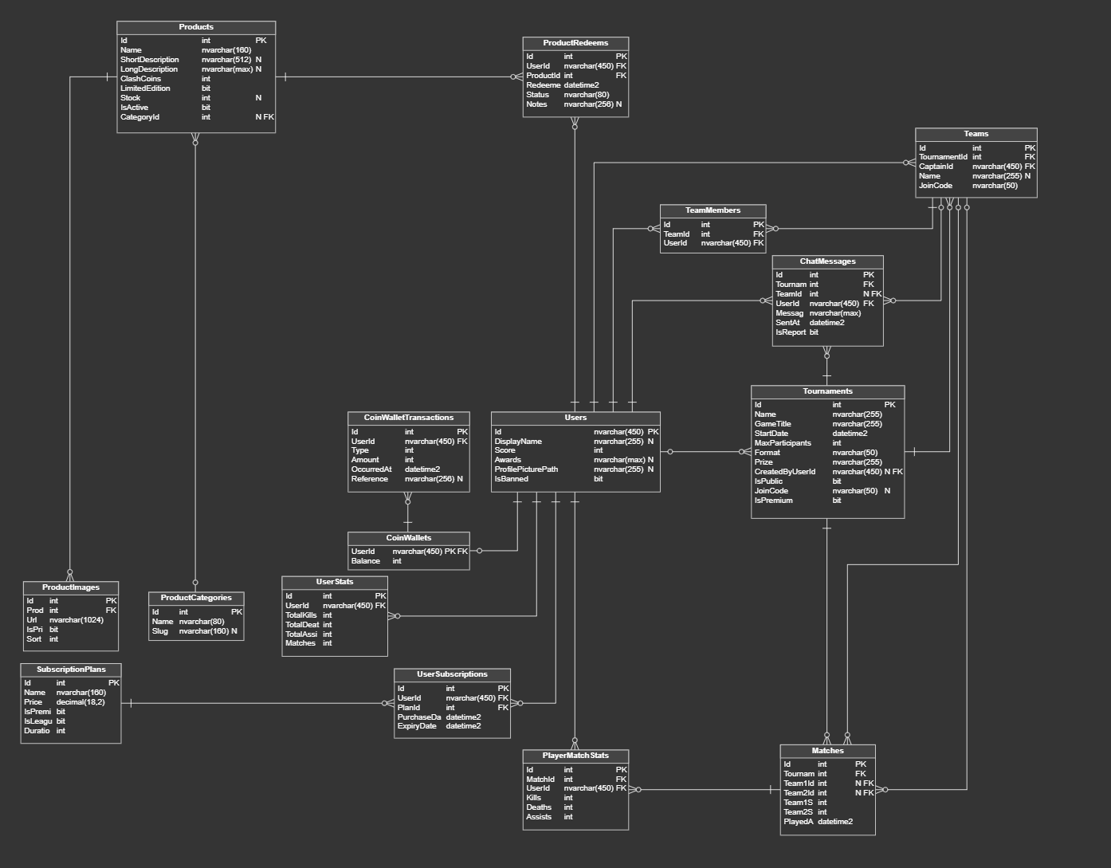Użytkownicy: Podstawową encją w systemie jest ClashUser, reprezentująca zarejestrowanego gracza. Klasa ta dziedziczy po wbudowanej klasie tożsamości IdentityUser, dzięki czemu posiada standardowe pola (Id, UserName, Email, hasła, role itp.), a jednocześnie dodaje własne atrybuty aplikacji gamingowej. Do dodatkowych danych należą m.in. DisplayName (wyświetlana ksywka gracza), Score (łączna liczba punktów/ELO zdobytych w turniejach) oraz pole Awards na ewentualne odznaczenia czy notatki. Każdy użytkownik może brać udział w wielu turniejach, pełniąc rolę kapitana drużyny bądź członka zespołu. Platforma korzysta z mechanizmu ASP.NET Identity do zarządzania użytkownikami, co oznacza obecność domyślnych tabel AspNetUsers, AspNetRoles itp. zintegrowanych z naszymi encjami aplikacyjnymi wraz z IdentityDbContext który został rozszerzony o modele danych. Dzięki temu dane użytkowników pozostają powiązane z resztą modelu np. tabela AspNetUsers reprezentująca encję ClashUser jest ściśle sprzężona z tabelami domenowymi poprzez klucze obce przechowujące identyfikatory użytkowników.
Turnieje: Drugą kluczową encją jest Tournament, odpowiadająca za reprezentację turniejów organizowanych na platformie. Turniej posiada unikalny Id, nazwę, informację o grze, atrybut opisujący format rozgrywek np. tryb 5v5, 1v1, oraz znacznik czy turniej jest publiczny czy prywatny. W przypadku turniejów prywatnych wykorzystywany jest JoinCode czyli kod zaproszenia służący do dołączenia, generowany automatycznie przy tworzeniu turnieju, jeśli nie zostanie podany ręcznie. Turniej zawiera ponadto pole MaxParticipants określające maksymalną liczbę uczestników (typowo liczba drużyn, które mogą wziąć udział) oraz opis nagród Prize (np. w formie tekstowej lub liczby ClashCoins wewnętrznej waluty). Zapisy na turniej trwają do wskazanej daty StartDate, po czym drabinka meczowa zostaje zamknięta. Każdy turniej jest tworzony przez określonego użytkownika-w encji przechowywany jest CreatedByUserId identyfikujący organizatora relacja do encji użytkownika, przechowywana jako klucz obcy w formie string. Istotnym polem jest także IsPremium, będące flagą oznaczającą turniej dostępny wyłącznie dla użytkowników z wykupioną subskrypcją premium. Sumarycznie jeden rekord Tournament może być powiązany z wieloma drużynami oraz meczami jest to relacja jeden-do-wielu: turniej ma wiele przypisanych drużyn i rozgrywanych w jego ramach spotkań.
Drużyny i rejestracje graczy: Uczestnicy turniejów zrzeszeni są w drużynach, reprezentowanych przez encję Team. Każda drużyna ma Id oraz opcjonalną Name czyli nazwę wybraną przez kapitana, domyślnie generowaną jeśli nie podano. Drużyna należy do konkretnego turnieju, wskazuje na to pole TournamentId będące kluczem obcym do tabeli turniejów. Relacja turniej - drużyny to klasyczne jeden-do-wielu: jedna tabela Tournaments gromadzi wiele powiązanych rekordów Teams każdy Team z atrybutem TournamentId wskazującym nadrzędny turniej. Poza tym każda drużyna posiada kapitana - pole CaptainId przechowuje identyfikator użytkownika pełniącego rolę założyciela i lidera zespołu. Kapitan jest zwykle pierwszym członkiem drużyny, który utworzył ją w momencie dołączania do turnieju. Można zauważyć brak jawnej nawigacyjnej właściwości do obiektu użytkownika w definicji drużyny przechowywane jest jedynie Id kapitana w formie string-jednak logika aplikacji pozwala łatwo pobrać obiekt ClashUser dla danego CaptainId w razie potrzeby np. w widoku listy uczestników turnieju kapitan jest używany do wygenerowania domyślnej nazwy zespołu.
Sama przynależność graczy do drużyn modelowana jest przez encję pośredniczącą TeamMember. Pełni ona rolę tabeli mapującej relację wiele-do-wielu między użytkownikami a drużynami pojedynczy gracz może należeć do wielu różnych drużyn oczywiście w różnych turniejach, a każda drużyna składa się z wielu użytkowników. Struktura TeamMember jest prosta: zawiera klucz główny Id oraz klucze obce TeamId i UserId, wskazujące odpowiednio drużynę i użytkownika. Dodanie rekordu do TeamMembers oznacza dołączenie danego użytkownika do składu konkretnej drużyny. W aplikacji proces ten odbywa się podczas rejestracji do turnieju jeśli turniej nie jest solowy (np. format nie jest równy "1v1"), utworzenie nowej drużyny i automatyczne przypisanie do niej użytkownika następuje w chwili dołączenia gracza. System generuje wtedy unikalny JoinCode drużyny i udostępnia kapitanowi link zaproszeniowy, dzięki któremu kolejni gracze mogą sami dołączać do tej drużyny poprzez podanie kodu. Weryfikacja kodu i dopisanie następnego członka realizowane jest przez metodę serwisową JoinTeamAsync, która w tle tworzy nowy wpis TeamMember dla danego użytkownika. W ten sposób TeamMember wiąże się relacjami jeden-do-wielu z obiema stronami: jeden Team ma listę przypisanych wielu TeamMemberów (członków), a jeden ClashUser może mieć wiele rekordów TeamMember (reprezentujących jego uczestnictwo w różnych drużynach). Warto zaznaczyć, że integralność tych powiązań jest chroniona regułami biznesowymi aplikacja nie pozwoli dołączyć tego samego gracza do dwóch drużyn w tym samym turnieju ani przekroczyć limitu drużyn w turnieju.
Mecze i statystyki: Przebieg turnieju odzwierciedla encja Match, opisująca pojedyncze rozegrane spotkanie. Każdy mecz posiada klucz główny Id oraz należy do konkretnego turnieju (TournamentId klucz obcy do tabeli turniejów). Co istotne, mecz łączy dwie drużyny, które brały w nim udział w modelu danych przewidziano pola Team1Id oraz Team2Id, przechowujące identyfikatory obu grających zespołów. Relacja między Team a Match ma charakter wiele-do-wielu, ponieważ każda drużyna może rozegrać wiele meczów, a każdy mecz angażuje dwie drużyny jednocześnie. Technicznie zaimplementowano to poprzez przechowywanie dwóch kluczy obcych w tabeli Matches zamiast tworzenia osobnej tabeli z parami drużyn model EF rozpoznaje dwa osobne powiązania jeden-do-wielu (drużyna-mecz jako Team1 oraz drużyna-mecz jako Team2). Dla przejrzystości aplikacji nie utworzono nawigacyjnych kolekcji drużyn w klasie Team, jednak istnieją właściwości nawigacyjne w encji meczu: Team1 i Team2 typu Team oznaczone jako opcjonalne, gdyż przed przypisaniem drużyn mecz może być pusty. Obok referencji do drużyn encja Match przechowuje również pola liczbowe Team1Score i Team2Score czyli końcowy wynik punktowy dla każdej ze stron oraz znacznik czasu PlayedAt z datą i godziną rozegrania meczu. Każdy mecz może być jednoznacznie powiązany z turniejem i dwiema drużynami, co w sumie tworzy następujące zależności: jeden turniej ma wiele meczów, a jedna drużyna uczestniczy w wielu meczach istnieje relacja wiele-do-wielu z meczem jako łącznikiem. Model Match został uzupełniony o osobną tabelę na statystyki graczy, tak aby szczegóły indywidualnych wyników nie komplikowały głównej tabeli meczów.
Szczegółowe statystyki z rozgrywek przechowuje encja PlayerMatchStat. Każdy rekord w tej tabeli reprezentuje osiągi pojedynczego gracza w ramach danego meczu. Struktura zawiera klucz główny Id, klucz obcy MatchId wskazujący powiązany mecz oraz pole UserId identyfikujące gracza. Ponadto zapisane są metryki takie jak liczba Kills, Deaths i Assists uzyskane przez tego gracza w meczu. Dzięki takiemu projektowi uzyskujemy relację wiele-do-wielu między użytkownikami a meczami gdzie pojedynczy użytkownik może brać udział w wielu meczach, a w każdym meczu uczestniczy wielu graczy, zaś PlayerMatchStat pełni rolę tabeli łączącej z dodatkowymi danymi (tzw. encja faktów związana z meczem i graczem). Encja statystyk gracza posiada też nawigacje do obiektów Match i ClashUser, co pozwala łatwo pobierać kontekst przy generowaniu podsumowań czy rankingów. Dodatkowo w systemie przewidziano encję UserStat agregującą globalne statystyki gracza ze wszystkich meczów. Tabela UserStats jest powiązana jeden-do-jeden z użytkownikiem w czym klucz obcy UserId jednoznacznie identyfikujący rekord ClashUser i gromadzi sumaryczne liczby zabójstw, śmierci, asyst oraz łączną liczbę rozegranych meczów przez danego gracza. Na podstawie tych wartości wyliczana może być średnia wartość K/D (stosunek zabójstw do śmierci), choć w modelu bazodanowym przechowywane są tylko surowe sumy. Tabela UserStat pozwala szybko odczytać łączny dorobek gracza bez konieczności agregowania danych ze wszystkich meczów za każdym razem.
Wiadomości i zgłoszenia (czat turniejowy): W ramach każdego turnieju funkcjonuje moduł czatu, obsługiwany przez encję ChatMessage. Przechowuje ona wiadomości tekstowe wysyłane przez użytkowników w lobby turnieju lub w dedykowanych kanałach problemowych. Model ChatMessage zawiera klucz główny Id, treść wiadomości, znacznik czasu SentAt oraz flagę IsReport sygnalizującą, czy dana wiadomość jest zgłoszeniem problemu (raportem) do administratorów. Klucz obcy TournamentId wiąże wiadomość z konkretnym turniejem jedna tabela turnieju ma wiele powiązanych wiadomości czatu (relacja 1:N). Dodatkowo opcjonalny klucz TeamId może wskazywać, że wiadomość dotyczy konkretnej drużyny (np. zgłoszenie wyniku lub problemu przypisanego do meczu danej drużyny). Jeśli TeamId jest ustawione, wiadomość trafia na oddzielny kanał widoczny tylko dla administracji i ewentualnie członków tej drużyny, co umożliwia obsługę zgłoszeń od drużyn w ramach turnieju. Każda wiadomość jest również powiązana z użytkownikiem autora gdzie pojedynczy ClashUser może wysłać wiele wiadomości, co tworzy kolejny związek jeden-do-wielu. Encja czatu integruje się z innymi elementami systemu: kontroler turnieju rozróżnia, czy wiadomość ma trafić do kanału ogólnego czy drużynowego (parametr toTeam przy wysyłaniu) i ustawia odpowiednio TeamId. Dzięki temu model ChatMessage służy zarówno jako log czatu ogólnego uczestników, jak i system zgłaszania wyników/problemów (tickets) w ramach turnieju bez potrzeby tworzenia odrębnej tabeli zgłoszeń.
Subskrypcje premium: Clash Zone wspiera model premium, co odzwierciedlono w schemacie danych poprzez encje SubscriptionPlan i UserSubscription. SubscriptionPlan przechowuje zdefiniowane przez system plany subskrypcji (np. Premium, Ultra) wraz z ich parametrami: nazwą (Name), ceną (Price), długością trwania (DurationDays) oraz flagami uprawnień np. IsPremiumAccess określa, czy plan upoważnia do udziału w turniejach premium. UserSubscription to tabela wiążąca użytkownika z wykupionym planem zawiera klucz obcy UserId (identyfikator ClashUser) i PlanId (wybrany SubscriptionPlan) oraz daty zakupu i wygaśnięcia subskrypcji. Relacja jest typu jeden do wielu gdzie jeden plan może być wykupiony w wielu subskrypcjach użytkowników, a jeden użytkownik może posiadać wiele subskrypcji choć w danym momencie aktywna jest najwyżej jedna stąd zamiast 1:1 zastosowano odrębną tabelę UserSubscription. Informacja o subskrypcji jest wykorzystana m.in. przy dołączaniu do turnieju, jeżeli turniej ma IsPremium = true, logika JoinTournamentAsync sprawdza w bazie, czy dany użytkownik ma aktywny wpis UserSubscription z planem uprawniającym do Premium (w przeciwnym razie otrzymuje komunikat o wymaganej subskrypcji). Tym sposobem model danych zapewnia egzekwowanie ograniczeń dostępu na poziomie aplikacji.
Sklep i waluta ClashCoins: Uzupełnieniem powyższych jest zestaw encji obsługujących wewnętrzną walutę oraz sklep z nagrodami. Każdy użytkownik ma przypisany portfel wirtualnych monet encja CoinWallet wykorzystuje jako klucz główny UserId co oznacza, że pełni rolę rozszerzenia tabeli użytkowników o saldo i zawiera pole Balance ze stanem konta. Relacja między ClashUser a CoinWallet to 1:1 dla każdego użytkownika maksymalnie jeden rekord portfela. Z kolei tabela CoinWalletTransaction rejestruje historię transakcji w portfelu: każde doładowanie lub wydanie monet dodaje wpis z unikatowym Id, kwotą Amount, datą operacji (OccurredAt), transakcją oraz opcjonalnym opisem. Transakcja zawiera klucz UserId wskazujący portfel, co w praktyce oznacza relację jeden-do-wielu: CoinWallet będący de facto użytkownikiem może mieć wiele powiązanych CoinWalletTransactions. Tabela portfela jest więc powiązana z tabelą użytkowników oraz ze swoimi transakcjami, umożliwiając przechowywanie pełnej historii ruchów środków.
Moduł sklepu obejmuje encje Product, ProductCategory, ProductImage oraz ProductRedeem. Product reprezentuje nagrody lub przedmioty dostępne do nabycia za ClashCoins. Posiada m.in. nazwę, opisy, cenę wyrażoną w ClashCoins, ewentualny limit dostępności, flagi takie jak edycja limitowana czy produkt jest aktywny w ofercie. Każdy produkt może należeć do kategorii, gdzie pole CategoryId (klucz obcy) wskazuje powiązany rekord ProductCategory, a relacja zdefiniowana jest jako jeden do wielu gdzie jedna kategoria ma wiele produktów. Kategoria produktu określa typ nagrody (np. przedmiot kosmetyczny, bon, gadżet) i zawiera nazwę oraz unikalny link do URL. Dodatkowo produkt posiada galerię obrazów: tabela ProductImage przechowuje URL grafiki, informację czy jest to główny obraz oraz kolejność wyświetlania, wraz z kluczem obcym ProductId wskazującym, którego produktu dotyczy obraz. Relacja produkt obraz to 1: N (każdy produkt może mieć wiele obrazów) i została odwzorowana w modelu poprzez kolekcję zdjęć w encji Product. Ostatnim elementem jest ProductRedeem, tabela rejestrująca realizację nagród przez użytkowników. Zawiera ona klucz główny Id, odniesienie do produktu, identyfikator użytkownika, który odebrał nagrodę, datę realizacji RedeemedAt, status (np. pending, completed) oraz opcjonalną notatkę Notes. Każdy wpis ProductRedeem oznacza, że dany użytkownik wymienił wymaganą liczbę ClashCoins na konkretny produkt tym samym tworzy relację wiele-do-jednego zarówno z tabelą Produktów (jeden produkt może być zrealizowany wielokrotnie przez różnych graczy) jak i z tabelą AspNetUsers/ClashUser (jeden użytkownik może zrealizować wiele różnych nagród, o ile ma środki). Mechanizmy te pozwalają śledzić wykorzystanie nagród i saldo walutowe graczy.
Podsumowując, aktualny model bazy danych Clash Zone składa się z kilkunastu encji powiązanych ze sobą w przemyślany sposób. Użytkownicy są centrum wielu relacji tworzą turnieje, zakładają drużyny, biorą udział w meczach, wysyłają wiadomości i dokonują zakupów. Turnieje grupują drużyny i mecze, definiując ramy rywalizacji (gra, format, nagrody, dostęp). Drużyny łączą użytkowników w zespoły turniejowe, a tabela TeamMember realizuje zapis graczy do drużyn (wiele-do-wielu). Mecze zestawiają drużyny we współzawodnictwie, a szczegóły ich przebiegu zapisują PlayerMatchStat (wyniki indywidualne). Dodatkowe encje jak ChatMessage wzbogacają system o komunikację i zgłaszanie problemów, zaś SubscriptionPlan/UserSubscription oraz moduł ClashCoins (CoinWallet i pokrewne) obsługują warstwę monetyzacji i nagród. Całość tworzy spójny schemat, w którym relacje jeden-do-wielu dominują (np. turniej-mecze, turniej-drużyny, drużyna - członkowie, użytkownik-wiadomości), a relacje wiele-do-wielu są rozwiązywane za pomocą dodatkowych tabel (użytkownik-drużyna, użytkownik-mecz, użytkownik-produkt). Dzięki zastosowaniu dziedziczenia (tożsamość użytkownika) oraz kluczy obcych model zachowuje integralność referencyjną np. usunięcie turnieju kaskadowo usunie przypisane mecze, a usunięcie użytkownika spowoduje usunięcie jego statystyk i zależnych wpisów zgodnie z zasadami Cascade w konfiguracji EF. Taki model powiązań danych umożliwia efektywne zarządzanie turniejami e-sportowymi w ramach platformy Clash Zone, zapewniając jednoznaczność i kompletność przechowywanych informacji.
Podsumowując, Clash Zone został zaprojektowany tak, aby spełnić zarówno jasno zdefiniowane wymagania funkcjonalne dostarczając komplet narzędzi do organizacji turniejów, jak i kryteria biznesowe realizując cele użytkowników i usprawniające procesy organizacyjne oraz kluczowe wymagania niefunkcjonalne zapewniając bezpieczeństwo, skalowalność i wysoką jakość usług. Taka kompleksowa specyfikacja stanowi fundament do implementacji systemu, który ma zrewolucjonizować zarządzanie lokalnymi rozgrywkami e-sportowymi i wynieść je na wyższy, profesjonalny poziom.

Dokumentacja techniczna

3.1 Zarządzanie turniejami
Charakterystyka: Moduł zarządzania turniejami pozwala organizatorom i administratorom tworzyć oraz konfigurować turnieje e-sportowe, a graczom, aby przeglądać dostępne rozgrywki i dołączać do wybranych turniejów. Każdy turniej posiada nazwę, tytuł gry obecnie domyślnie Counter-Strike 2, datę startu oraz określony format rozgrywek (np. drużynowy 5v5 lub solowy 1v1). Organizator w trakcie tworzenia ustala maksymalną liczbę uczestników, format (liczba graczy w drużynie), opcjonalną pulę nagród oraz status turnieju publiczny lub prywatny, a także czy jest to turniej premium wymagający subskrypcji. Po utworzeniu turnieju inni użytkownicy mogą zobaczyć jego szczegóły i zapisać się jako uczestnicy, o ile spełniają ewentualne wymagania jak posiadanie konta premium w przypadku turniejów oznaczonych flagą IsPremium. System automatycznie generuje dla turniejów prywatnych unikalny kod dołączenia, który organizator może przekazać wybranym graczom zabezpiecza to przed nieautoryzowanym zapisem do zamkniętych rozgrywek. Turniej tworzony jest zawsze w kontekście konkretnego organizatora, w bazie zapisywane jest pole CreatedByUserId wskazujące użytkownika utworzenia turnieju.
Implementacja: Architektura modułu turniejów jest warstwowa. Warstwa prezentacji to kontroler MVC TournamentsController odpowiedzialny za obsługę żądań HTTP dotyczących turniejów. Kontroler udostępnia m.in. akcje listowania nadchodzących turniejów (Index), tworzenia nowego turnieju Create(), edycji i usuwania które są dostępne tylko dla organizatora/admina, wyświetlania strony szczegółów turnieju Details() oraz dołączania gracza do turnieju Join(). Logika biznesowa została umieszczona w warstwie serwisów gdzie klasa TournamentService realizuje operacje takie jak pobieranie listy turniejów, utworzenie nowego turnieju czy obsługa zapisu gracza. Z kolei warstwa dostępu do danych to repozytorium TournamentsRepository, które komunikuje się z bazą danych i udostępnia podstawowe metody: zapisu i odczytu turnieju, utworzenia drużyny, dodania uczestnika itp. Względem zasad Layered Architecture kontroler jedynie koordynuje żądania i przekazuje je do serwisu, natomiast właściwa logika (np. walidacje, generowanie kodów, warunki biznesowe) znajduje się w metodach serwisu i repozytorium.
Przykładowo, gdy użytkownik zechce dołączyć do turnieju, kontroler wywołuje metodę serwisową JoinTournamentAsync(). Jej implementacja w TournamentService najpierw sprawdza, czy turniej istnieje, a następnie weryfikuje ograniczenia biznesowe: czy nie przekroczono limitu uczestników oraz dla turniejów premium czy użytkownik ma aktywną subskrypcję uprawniającą do udziału. Jeśli turniej wymaga konta premium, serwis sprawdza poprzez repozytorium subskrypcji brak aktywnego planu i ustawia flagę RequiresSubscription, co powoduje przekierowanie zainteresowanego gracza do strony zakupu subskrypcji zamiast dołączenia. Serwis kontroluje również, czy dany użytkownik nie jest już zapisany i wyszukuje w bazie ewentualną drużynę przypisaną temu graczowi w danym turnieju. Dopiero gdy wszystkie warunki są spełnione, następuje właściwa rejestracja: dla gracza tworzona jest nowa drużyna (jeśli format turnieju to nie solowy 1v1) i przypisywana jako jego zespół w turnieju. W tym celu serwis wywołuje metodę repozytorium CreateTeamWithCaptainAsync(), która dodaje nowy rekord Team z identyfikatorem turnieju i kapitana oraz generuje unikalny 8-znakowy kod zaproszenia dla tej drużyny. Następnie repozytorium dodaje powiązanie kapitana z drużyną w tabeli członków, co oznacza skuteczne zapisanie gracza do turnieju. Cały proces dołączenia zwraca obiekt rezultatu, na podstawie którego kontroler podejmuje dalsze kroki – np. zapisanie linku z kodem zaproszenia do drużyny w TempData (aby wyświetlić go kapitanowi do przekazania kolegom) czy wysłanie e-maila potwierdzającego rejestrację. W przypadku turniejów premium kontroler sprawdza wynik i w razie potrzeby wyświetla komunikat o braku uprawnień subskrypcyjnych zamiast dołączenia.
Inne funkcje kontrolera to m.in. utworzenie nowego turnieju, gdzie akcja CreateTournament() przyjmuje dane formularza od organizatora. Implementacja demonstruje rozdział odpowiedzialności: kontroler wykonuje proste operacje przetworzenia danych (np. połączenie trzech pól nagród za 1, 2 i 3 miejsce w jeden ciąg tekstowy rozdzielany znakiem |) i ustawia domyślne wartości pól, po czym deleguje zapis turnieju do serwisu. Serwis TournamentService.CreateTournamentAsync() ustawia pole CreatedByUserId oraz wygeneruje kod dołączenia jeśli turniej jest prywatny, następnie wywołuje metodę repozytorium AddTournamentAsync odpowiedzialną za zapis do bazy. Edycja turnieju przebiega analogicznie z tą różnicą, że wywoływana jest metoda repozytorium UpdateTournamentAsync() aktualizująca istniejący rekord. Usuwanie turnieju dostępne jest wyłącznie dla administratora (kontroler zabezpieczony atrybutem autoryzacji roli Admin) i korzysta z metody repozytorium kasującej encję oraz powiązane dane.
Widoki: Dla turniejów zaimplementowano kilka widoków Razor odpowiadających akcjom kontrolera. Widok listy turniejów (Index) prezentuje tabelarycznie nadchodzące turnieje domyślnie wszystkie formaty, z możliwością filtrowania po formacie (np. tylko 1v1). Na stronie szczegółów turnieju użytkownik widzi informacje o turnieju (nazwę, grę, datę, opis nagród), a jeśli jest zalogowany również listę drużyn i graczy już zapisanych. Widok sprawdza kontekst użytkownika: dla organizatora wyświetlane są przyciski administracyjne jak edycja i usunięcie turnieju, przejście do panelu zarządzania, a dla niezapisanego gracza przycisk Dołącz. W przypadku turnieju prywatnego wymagane jest podanie kodu zaproszenia; jeśli kod jest niepoprawny lub limit miejsc wyczerpany, system wyświetla komunikat o błędzie. Po pomyślnym dołączeniu, strona turnieju pokazuje nowemu kapitanowi komunikat z unikalnym linkiem zaproszeniowym dla jego drużyny, zawierającym kod dołączenia. Dzięki temu kolejni gracze mogą sami dołączać do zespołu poprzez kliknięcie otrzymanego linku realizowane przez akcję JoinTeam w kontrolerze. Widok listy uczestników prezentuje przejrzyście składy wszystkich drużyn w turnieju dla każdej drużyny wyświetlana jest nazwa nadana przez kapitana lub domyślna wygenerowana przez system w postaci team_<nazwaKapitana> gdy brak nazwy oraz lista członków i nazwy użytkowników odczytane na podstawie powiązań TeamMember. Uczestnicy mogą także korzystać z wbudowanego czatu turniejowego widok czatu dostępny pod akcją Chat pokazuje trzy sekcje: ogólny czat turnieju widoczny dla wszystkich uczestników, czat drużynowy oraz czat zgłoszeń problemów do administratora. Wiadomości wysłane przez graczy trafiają do bazy metoda repozytorium AddChatMessageAsync() dodaje wpis z treścią, autorem i znacznikiem drużyny/natury wiadomości, po czym są wyświetlane w czasie rzeczywistym innym uczestnikom po odświeżeniu strony czatu. Administrator może również odpowiadać na zgłoszenia lub pisać wiadomości widoczne dla danej drużyny (kontroler rozróżnia flagą toTeam oraz parametrem teamId, a logika serwisu filtruje wiadomości wg drużyny i uprawnień administratora. Dodatkowo, dla każdego turnieju generowany jest automatycznie regulamin gdzie prosta logika w kontrolerze na podstawie tytułu gry wybiera zestaw przykładowych zasad (np. dla CS2: format meczów best of 3, zakaz cheatów itp.) lub podaje ogólne zasady fair play. Regulamin ten jest prezentowany na osobnej podstronie (akcja Rules). Całość modułu turniejów zapewnia więc pełny przepływ: od utworzenia turnieju przez organizatora, poprzez rejestrację graczy indywidualnie lub zespołowo, aż do wygenerowania drabinki i późniejszego zarządzania rozgrywką.
Drabinki turniejowe
Charakterystyka: System Clash Zone automatycznie tworzy drabinkę turniejową dla rozgrywek pucharowych. Gdy zakończy się faza zapisów uczestników, aplikacja generuje drabinkę w oparciu o listę drużyn przypisanych do turnieju paruje ze sobą zespoły w pierwszej rundzie i wyznacza strukturę kolejnych rund aż do finału. Drabinka jest prezentowana wizualnie w interfejsie tak, aby organizator i gracze mogli śledzić postępy turnieju. Po każdym meczu wyniki są rejestrowane, a drabinka automatycznie aktualizowana zwycięzcy awansują do kolejnych etapów. System wspiera obecnie format pojedynczej eliminacji każda para rozgrywa jeden mecz, przegrany odpada, zwycięzca przechodzi dalej. Drabinka może uwzględniać wolny los (BYE) w pierwszej rundzie, jeśli liczba uczestników nie jest potęgą dwójki, w takim przypadku niektóre zespoły automatycznie przechodzą do drugiej rundy. Generowanie drabinki odbywa się jednokrotnie, w momencie uruchomienia turnieju lub po ręcznym wywołaniu przez organizatora i jest deterministyczne w tym sensie, że opiera się na aktualnej liście drużyn, ale sama kolejność par może być losowa.
Implementacja: Za logikę tworzenia i obsługi drabinek odpowiada serwis BracketService (warstwa biznesowa) wraz z metodami dostępnymi poprzez interfejs IBracketService. Kontroler TournamentsController udostępnia akcję Bracket, która wywołuje serwis w celu pobrania modelu drabinki i renderuje go w widoku. Podczas pierwszego generowania drabinki metoda GetBracketAsync w serwisie pobiera listę drużyn zarejestrowanych w turnieju korzystając z repozytorium turniejów i na tej podstawie buduje strukturę rund. Wygenerowany szkielet drabinki lista rund zawierających obiekty typu MatchInfo z informacją o dwóch przeciwnikach jest następnie uzupełniany o ewentualne już rozegrane mecze serwis sprawdza w bazie czy istnieją wpisy meczów powiązane z danym turniejem i jeśli tak, to wstawia ich wyniki do odpowiednich miejsc drabinki np. jeśli w bazie zapisano rezultat meczu w rundzie 1, to ten wynik pojawi się w strukturze zamiast pustego miejsca. W ten sposób drabinka może być odświeżana po każdej aktualizacji wyników, zachowując ciągłość rozgrywek. Cały model zwracany do widoku jest enkapsulowany w obiekcie BracketViewModel, który zawiera referencję do turnieju oraz zagnieżdżoną listę rund z parami meczowymi.
Ważnym elementem jest zapis wyników i symulacja meczów. Aplikacja umożliwia organizatorowi (lub administratorowi) szybkie wprowadzenie wyników wszystkich meczów poprzez akcję GenerateResults po jej wywołaniu serwis BracketService.GetBracketWithResultsAsync() generuje dla całej drabinki losowe wyniki meczów, dodaje je do modelu i jednocześnie utrwala w bazie danych. W tym trybie wykorzystywana jest metoda pomocnicza SaveBracketStatsAsync() zapisująca wygenerowane mecze wraz ze statystykami graczy. Dodatkowo, zaimplementowano funkcję symulacji pojedynczego meczu kontroler BracketController posiada akcję SimulateMatch, która przyjmuje identyfikator turnieju oraz numer rundy i meczu, a następnie wywołuje metodę serwisu SimulateMatchAsync() dla wskazanej pary. Serwis najpierw sprawdza poprawność wskazania (czy podany mecz istnieje w strukturze i czy obaj uczestnicy są już znani), po czym losuje wynik punktowy (np. 0–16) dla obu stron i tworzy encję Match w bazie, zapisując do niej wylosowany wynik oraz identyfikatory drużyn. Następnie wywoływana jest procedura generowania statystyk graczy dla tego meczu, a drabinka ponownie budowana i zwracana do widoku już z uzupełnionym wynikiem tej konkretnej gry. Dzięki temu organizator może ręcznie symulować mecze krok po kroku np. w celach testowych lub gdy rzeczywiste wyniki nie są wprowadzane automatycznie.
W serwisie BracketService znajdują się także inne elementy logiki domenowej związanej z przebiegiem turnieju. Przykładowo, zaraz po pierwszym zbudowaniu drabinki (gdy wcześniej nie było żadnych meczów w bazie), aplikacja wysyła uczestnikom powiadomienia e-mail o nadchodzących meczach. Metoda NotifyInitialMatchesAsync() iteruje przez pary pierwszej rundy i dla każdego zaplanowanego meczu wysyła do członków odpowiednich drużyn mail z informacją o przeciwniku. Jeśli dana drużyna otrzymała w drabince wolny los (nie ma przeciwnika w pierwszej rundzie), zamiast tego wysyłane jest powiadomienie o automatycznym awansie do rundy drugiej. Realizowane jest to za pomocą serwisu EmailService i metod takich jak SendMatchReminderAsync() czy SendPromotionNotificationAsync(). W momencie zakończenia turnieju (czyli po wprowadzeniu wyników finału), system może także przyznać nagrody. Jeżeli organizator określił w polu Prize nagrodę w postaci wirtualnych punktów ClashCoins, serwis drabinki analizuje zawartość tego pola i automatycznie dodaje zwycięzcom odpowiednią liczbę punktów do ich wirtualnych portfeli. Przykładowo, jeśli pula nagród zawiera frazę „100 ClashCoins” dla pierwszego miejsca, aplikacja wyłuskuje wartość 100 i dla każdego członka drużyny, która wygrała turniej, wykonuje operację kredytowania konta o tę kwotę. Wykorzystuje do tego serwis portfela (_coinWalletService.CreditAsync), przekazując identyfikator użytkownika, kwotę oraz referencję opisującą transakcję np. “Tournament:123:1stPlace” dla pierwszego miejsca w turnieju o ID 123.
Widoki: Drabinka turniejowa prezentowana jest w dedykowanym widoku (Views/Tournaments/Bracket.cshtml). Struktura rund i meczów jest renderowana np. w formie kolumn reprezentujących kolejne etapy, w których wpisywane są nazwy drużyn oraz (po ich rozegraniu) uzyskane punkty. Pary bez rozstrzygnięcia pozostają puste w dalszych rundach, dopóki mecze poprzedzające nie zostaną rozegrane. Interfejs pozwala organizatorowi na interakcje, przy każdym meczu może znajdować się przycisk lub formularz do wprowadzenia wyniku ręcznie, albo w przypadku trybu demonstracyjnego przycisk Symuluj. W implementacji Clash Zone uproszczono ten element: zamiast ręcznego wpisywania wyników, dostępny jest przycisk „Wygeneruj wyniki” dla całej drabinki oraz możliwość symulacji pojedynczego meczu. Wciśnięcie przycisku powoduje wywołanie omówionych wyżej akcji kontrolera (GenerateResults lub SimulateMatch), które losują rezultaty i odświeżają stronę. Widok drabinki reaguje na te zmiany, po ponownym wygenerowaniu modelu przez serwis, wyświetla zwycięskie drużyny przesunięte do kolejnej kolumny wraz z przypisanymi wynikami punktowymi. Dzięki temu użytkownicy mogą śledzić na żywo postęp – wystarczy odświeżenie strony, aby zobaczyć zaktualizowany stan turnieju po każdym meczu. Widok drabinki jest ściśle powiązany z modelem BracketViewModel.Rounds, iteruje przez listy rund i meczów, odpowiednio prezentując nazwy drużyn (lub „BYE” dla wolnego losu) oraz wyniki jeśli są dostępne. Całość została zaprojektowana tak, by nawet w przypadku odświeżenia strony przez wielu użytkowników jednocześnie nie doszło do konfliktów, logika generowania wyników dba o jednorazowe utrwalenie meczów i zapobiega ich duplikacji przy ponownym uruchomieniu tej samej symulacji (serwis pamięta, czy wcześniej istniały wpisy meczów i np. nie przyzna ponownie nagród za turniej, jeśli mecze już były zapisane.
Statystyki graczy
Charakterystyka: Clash Zone gromadzi szczegółowe statystyki graczy z rozgrywek, co pozwala na analizę wyników zarówno na poziomie pojedynczych meczów, jak i w ujęciu globalnym. Dla każdego meczu rejestrowane są kluczowe statystyki indywidualne: liczba eliminacji (Kills), śmierci (Deaths) oraz asyst (Assists) uzyskane przez każdego zawodnika biorącego udział w spotkaniu. Dane te są następnie wykorzystywane do prezentacji podsumowania meczu, gracze mogą zobaczyć swój wkład w wynik drużyny. Ponadto system prowadzi agregację statystyk dla każdego użytkownika w skali całej platformy: sumaryczna liczba zabójstw, śmierci, asyst oraz liczba rozegranych meczów. Dzięki temu każdy zarejestrowany gracz ma przypisane własne statystyki globalne, które mogą służyć do rankingów lub po prostu jako informacje w profilu (np. do chwalenia się osiągnięciami). Mechanizm statystyk pozwala również na implementację nagród i osiągnięć (np. odznaki za 100 eliminacji), choć takie funkcje nie zostały jeszcze rozwinięte w obecnej wersji systemu.
Implementacja: Model danych został rozszerzony o dodatkowe encje dedykowane statystykom. Najważniejsza z nich to PlayerMatchStat, reprezentująca statystyki pojedynczego gracza w jednym meczu. Zawiera ona klucze obce do meczu (MatchId) i użytkownika (UserId) oraz pola liczbowe Kills, Deaths, Assists. Dane te zapisywane są w bazie po zakończeniu meczu. Z kolei do przechowywania statystyk sumarycznych służy encja UserStat, powiązana jeden-do-jednego z użytkownikiem (klucz obcy UserId). Posiada ona skumulowane pola TotalKills, TotalDeaths, TotalAssists oraz MatchesPlayed, które odzwierciedlają dorobek gracza ze wszystkich jego gier. Za obsługę logiki biznesowej związanej ze statystykami odpowiada głównie serwis MatchesService, a częściowo również BracketService (który generuje dane statystyczne podczas symulacji).
Proces rejestrowania statystyk można prześledzić na przykładzie symulacji meczu opisanej powyżej. Gdy BracketService tworzy nowy rekord meczu z losowym wynikiem, zaraz potem wywołuje prywatną metodę GenerateStatsForMatchAsync, przekazując jej nowo utworzoną encję Match oraz obiekty drużyn. Metoda ta dla każdej z dwóch drużyn iteruje po wszystkich graczach (kapitan + członkowie, których identyfikatory pobierane są z repozytorium poprzez listę TeamMemberów) i generuje im losowe statystyki indywidualne. Dla każdego gracza losowana jest liczba zabójstw (0–20), liczba śmierci (0–20) i asyst (0–10), po czym tworzony jest obiekt PlayerMatchStat i dodawany do kontekstu bazy. Następnie metoda aktualizuje tabelę statystyk globalnych UserStats: sprawdza czy dla danego użytkownika istnieje już rekord sumujący statystyki. Jeśli nie, zakłada nowy obiekt UserStat z początkowymi wartościami równymi właśnie wygenerowanym liczbom (kills/deaths/assists) i ustawioną liczbą rozegranych meczów = 1. Jeśli taki rekord już istnieje, jego pola są inkrementowane – dodawane są nowe zabójstwa, śmierci, asysty, a licznik meczów zwiększany o 1. Zmiany te zostają zapisane w bazie danych wraz z zapisaniem statystyk meczowych. Dzięki temu agregowane statystyki użytkowników pozostają zawsze aktualne i uwzględniają najnowsze wyniki.
Serwis MatchesService udostępnia metody do pobierania i komponowania danych statystycznych na potrzeby widoków. Metoda GetMatchesForTournamentAsync zwraca listę wszystkich meczów danego turnieju wraz z podstawowymi informacjami do wyświetlenia – dla każdego meczu dołącza nazwy obu drużyn (lub „BYE” jeśli któraś pozycja była wolnym losem) oraz linki do avatarów kapitanów drużyn. Informacje te są pakowane w obiekt MatchListItemViewModel i trafiają do widoku zakładki Mecze na stronie turnieju. Z kolei metoda GetMatchDetailsAsync przygotowuje szczegółowe statystyki dla pojedynczego meczu. Pobiera ona z bazy encję meczu wraz z powiązanymi statystykami graczy (PlayerMatchStat) korzystając z repozytorium MatchesRepository. Następnie rozdziela zebrane statystyki na dwie listy: dla drużyny 1 i drużyny 2. W tym celu najpierw ustala skład pierwszej drużyny (pobiera wszystkie TeamMemberId dla Team1) i traktuje wszystkich graczy spoza tej listy jako należących do Team2. Dla każdego wpisu statystyk znajduje użytkownika (aby odczytać np. nazwę gracza) i tworzy model PlayerStatViewModel zawierający obiekt gracza oraz jego K/D/A z tego meczu. Tak przygotowane listy (Team1Stats i Team2Stats) są wraz z podstawowymi danymi o meczu umieszczane w MatchDetailsViewModel i zwracane do kontrolera, który renderuje widok szczegółów. W ten sposób gracze mogą przeglądać pomeczowe statystyki, kto zdobył najwięcej eliminacji, kto zginął najwięcej razy itd., co dodaje aspekt rywalizacji indywidualnej nawet w grach drużynowych.
Widoki: Statystyki są prezentowane w dwóch głównych miejscach interfejsu. Pierwszym z nich jest zakładka „Mecze” na stronie turnieju. Lista meczów wyświetla podstawowe informacje: rundę i numer meczu, nazwy obu rywalizujących drużyn oraz wynik (jeśli mecz już się odbył). Obok każdego meczu może znajdować się odnośnik „Szczegóły”, kierujący do strony ze statystykami indywidualnymi. Na stronie szczegółów meczu użytkownik widzi wynik oraz rozbicie statystyk na dwie drużyny: tabelę lub listę graczy drużyny pierwszej z ich zabójstwami, śmierciami i asystami oraz analogiczne zestawienie dla drużyny drugiej. Dzięki temu można łatwo porównać, który z zawodników wyróżnił się w danym spotkaniu. Drugim miejscem prezentacji statystyk jest profil gracza. Po zalogowaniu użytkownik może przejść do zakładki Mój profil, gdzie oprócz podstawowych danych (nazwa, e-mail, ewentualna subskrypcja premium) wyświetlane są skumulowane statystyki z wszystkich turniejów. Implementacja pobiera obiekt UserStat powiązany z zalogowanym użytkownikiem i przekazuje go do widoku. Jeżeli użytkownik rozegrał już jakieś mecze, zobaczy w profilu łączną liczbę swoich zabójstw, śmierci, asyst oraz meczów. Jeśli statystyki jeszcze nie istnieją (np.: gracz nie brał udziału w żadnym meczu), system może wyświetlić zera lub komunikat o braku danych. Wszystkie te informacje są przedstawione w czytelnej formie, podkreślając osiągnięcia gracza. Podsumowując, moduł statystyk zapewnia zarówno wgląd w szczegóły każdego meczu, jak i ogólny obraz postępów gracza w karierze na platformie.

3.2 Sklep ClashCoins
Charakterystyka: ClashCoins to wewnętrzna waluta punktowa Clash Zone, która służy do nagradzania aktywnych graczy i umożliwia im wymienianie zdobytych punktów na nagrody. System sklepowy pozwala administratorowi definiować produkty (nagrody) dostępne do „zakupu” za określoną liczbę ClashCoins, a graczom, wydawać zgromadzone punkty na te nagrody. Przykładowo, za wygranie turnieju drużyna może otrzymać pulę 100 ClashCoins, które rozdzielane są równo na konta członków zespołu. Następnie każdy z nich może przejść do sklepu Clash Zone i wybrać nagrodę (np. gadżet gamingowy, kod rabatowy lub wirtualny przedmiot w grze) o wartości nieprzekraczającej liczby posiadanych punktów. Po złożeniu zamówienia stan jego konta ClashCoins zostanie pomniejszony, a wybrany produkt oznaczony jako zarezerwowany do realizacji przez organizatorów (np. wysyłka nagrody fizycznej lub przekazanie kodu). Sklep pełni zatem rolę mechanizmu motywacyjnego, ntegruje rywalizację turniejową z systemem lojalnościowym.
Implementacja: Funkcjonalność sklepu obejmuje trzy główne elementy: portfel punktów każdego użytkownika, katalog produktów oraz rejestrację realizacji zamówień. Architektura ponownie opiera się na podejściu warstwowym. Warstwa danych definiuje model CoinWallet reprezentujący portfel ClashCoins użytkownika, zawiera on identyfikator użytkownika oraz pole Balance z bieżącym saldem punktów. Ponadto istnieje powiązana tabela CoinWalletTransaction rejestrująca historię operacji na portfelu: każdy wpis transakcji ma kwotę (dodatnią lub ujemną), znacznik czasowy oraz opis (Reference) mówiący z jakiego tytułu nastąpił przychód bądź rozchód punktów. Warstwa dostępu do danych dostarcza repozytorium CoinWalletRepository, które m.in. potrafi zwrócić saldo użytkownika oraz dodać nową transakcję, automatycznie aktualizując saldo. Przykładowo metoda AddTransactionAsync najpierw pobiera (lub tworzy) portfel danego użytkownika, po czym na podstawie typu transakcji (zarobek, Earn czy wydatek, Spend) dodaje lub odejmuje środki z pola Balance i zapisuje nowy obiekt CoinWalletTransaction w bazie. Dzięki temu saldo jest zawsze spójne z sumą transakcji, a odczyt metodą GetBalanceAsync zwraca bieżącą wartość punktów użytkownika.
Drugi komponent to produkty w sklepie. Encja Product zawiera takie informacje jak nazwa nagrody, koszt w ClashCoins (ClashCoins, cena punktowa), kategoria produktu, opis krótki i długi, dostępność (pole Stock określa ile sztuk pozostało, a IsActive czy produkt jest obecnie dostępny) oraz ewentualna flaga LimitedEdition dla przedmiotów limitowanych. Produkty mogą mieć przypisane obrazki (tabela ProductImage) oraz należeć do kategorii (ProductCategory), co ułatwia prezentację katalogu w interfejsie. Realizacja nagrody (zakup przez użytkownika) modelowana jest poprzez tabelę ProductRedeem, która tworzy powiązanie pomiędzy produktem a użytkownikiem dokonującym wymiany. Zawiera ona ID produktu, ID użytkownika, datę realizacji oraz status (np. „Pending”, oczekujące, „Completed”- zrealizowane). Domyślnie nowe zamówienie otrzymuje status „Pending”, co oznacza, że administrator musi jeszcze potwierdzić i zorganizować przekazanie nagrody.
Logika biznesowa sklepu została zaimplementowana w serwisach CoinWalletService i CoinShopService. CoinWalletService udostępnia operacje na saldzie, obecnie przede wszystkim metodę CreditAsync do dodawania punktów (wykorzystywaną np. przy nagradzaniu zwycięzców turniejów) oraz odczyt salda GetBalanceAsync. Z kolei CoinShopService odpowiada za proces zakupowy. Jego kluczowa metoda PurchaseAsync przyjmuje identyfikator produktu oraz użytkownika i wykonuje następujące kroki: sprawdza czy dany produkt istnieje i czy jest aktywny, a także czy jest na stanie (jeśli Stock nie jest null, to czy wartość > 0). Następnie pobiera bieżące saldo użytkownika i porównuje z ceną produktu, jeśli użytkownik nie ma wystarczającej liczby ClashCoins, metoda zwraca błąd „Za mało Clash Coins.” i transakcja nie dochodzi do skutku. W przeciwnym razie następuje właściwa realizacja: poprzez repozytorium portfela dodawana jest transakcja typu Spend (wydanie punktów) z kwotą równą cenie produktu i referencją „Product:<ID produktu>”. Repozytorium CoinWalletRepository obsługuje tę transakcję odejmując odpowiednią liczbę punktów od salda użytkownika. Równolegle, serwis tworzy obiekt ProductRedeem oznaczający nową realizację nagrody przez danego użytkownika i dodaje go przez repozytorium ProductRedeemRepository. Jeśli produkt miał ograniczoną liczbę sztuk (Stock), zostaje ona zmniejszona o 1. Na końcu serwis zapisuje wszystkie zmiany w bazie (aktualizację portfela, produktu oraz dodanie realizacji) i zwraca wynik pozytywny. Pseudokodowo można przedstawić to tak: sprawdź dostępność -> sprawdź saldo -> obciąż konto -> zapisz zamówienie -> zmniejsz stan magazynowy. Całość odbywa się atomowo w ramach pojedynczego kontekstu bazy danych, co gwarantuje spójność (jeśli któraś operacja się nie powiedzie, transakcja nie zostanie zatwierdzona).
Widoki: Interfejs sklepu ClashCoins składa się z katalogu nagród oraz widoku szczegółów produktu. Katalog prezentuje listę dostępnych produktów, każdy z nazwą, ceną w ClashCoins oraz oznaczeniem, czy jest to edycja limitowana. Przy produktach aktywnych z dodatnim stanem magazynowym wyświetlany jest przycisk Kup bądź Zrealizuj, który po kliknięciu rozpoczyna procedurę zakupu (wysyła żądanie do akcji kontrolera, która korzysta z CoinShopService.PurchaseAsync). Jeśli użytkownik nie ma wystarczających środków, aplikacja może wyświetlić komunikat o niewystarczającej liczbie punktów, logika ta znajduje się po stronie serwisu, ale rezultat (para (ok, error)) trafia do kontrolera i dalej do widoku, gdzie w razie potrzeby generowane jest odpowiednie ostrzeżenie. Po pomyślnym zakupie produkt znika z listy lub staje się nieaktywny jeśli Stock spadnie do zera, a nowa realizacja pojawia się np. w historii zamówień użytkownika. Panel administracyjny sklepu (dostępny tylko dla roli Admin) umożliwia dodawanie nowych produktów i zarządzanie istniejącymi. Formularz „Dodaj produkt” pozwala wpisać nazwę, opis, cenę w ClashCoins, kategorię, liczbę dostępnych sztuk oraz link do obrazka produktu. Po zatwierdzeniu formularza wywoływana jest akcja kontrolera ProductsController.Create, która tworzy obiekt Product i zapisuje go w bazie przez repozytorium. Nowy produkt automatycznie staje się widoczny dla graczy w katalogu (o ile pole IsActive jest zaznaczone). Administrator może także edytować lub dezaktywować produkty zmieniając np: cenę lub oznaczając produkt jako nieaktywny, co spowoduje ukrycie go przed zwykłymi użytkownikami. Ponadto, w panelu admina dostępna jest lista zamówień (realizacji) od graczy, każdy wpis ProductRedeem może być przetwarzany: administrator po faktycznym wydaniu nagrody może zmienić status na „Completed” lub dodać notatkę (pole Notes) z informacją o sposobie odebrania nagrody. Te czynności mogą być zrealizowane np. poprzez osobny kontroler RedemptionsController (jeśli zaimplementowano) lub ręcznie w bazie w obecnej wersji systemu mechanizm ten jest podstawowy, ale przygotowany do ewentualnej rozbudowy. Mimo to już teraz sklep ClashCoins stanowi integralną część platformy, zwiększając zaangażowanie graczy poprzez możliwość zdobywania i wydawania punktów za aktywność w turniejach.

3.3 Rejestracja drużyn i system zespołów
Charakterystyka: Clash Zone obsługuje zarówno turnieje indywidualne, jak i turnieje drużynowe. W przypadku rozgrywek drużynowych uczestnicy przed dołączeniem do turnieju tworzą zespoły gracze mogą samodzielnie organizować się w drużyny kilkuosobowe, a następnie wspólnie brać udział w turniejach. Proces rejestracji drużyny został maksymalnie zautomatyzowany: pierwszy gracz, który dołącza do drużynowego turnieju, zakłada nową drużynę stając się jej kapitanem a kolejni gracze dołączają do już utworzonego zespołu za pomocą specjalnego kodu lub linku zaproszeniowego. System dba o spójność, jeden gracz nie może należeć do dwóch drużyn w tym samym turnieju, a liczebność drużyny nie przekroczy wymaganego formatu (np. 5 osób dla 5v5). Dzięki temu mechanizmowi organizator nie musi ręcznie przypisywać zawodników do zespołów ani weryfikować składów, całość odbywa się samoczynnie podczas zapisów.
Implementacja: Podstawą systemu drużyn jest model danych opisany wcześniej: encja Team reprezentuje drużynę, a encja TeamMember relację wiele-do-wielu między użytkownikami (ClashUser) a drużynami. Każda drużyna ma przypisane pole TournamentId wskazujące turniej, do którego należy, oraz CaptainId identyfikujące kapitana (lidera). Dodatkowo drużyna posiada pole JoinCode unikalny kod zaproszenia generowany przy tworzeniu zespołu. Warstwa dostępu do danych (repozytorium turniejów) udostępnia metodę CreateTeamWithCaptainAsync, która tworzy nowy zespół i nadaje mu kod. Kod ten jest krótkim ciągiem 8 znaków alfanumerycznych (np. AB12CD34) generowany jest za pomocą Guid.NewGuid().ToString().Substring(0,8) i zapisywany wielkimi literami. Metoda zapisuje nowy obiekt Team w bazie, a następnie tworzy powiązanie kapitana z tą drużyną w tabeli TeamMember, wracany obiekt drużyny trafia do serwisu, a stamtąd do kontrolera, co pozwala np. wyświetlić wspomniany link zaproszeniowy zawierający zarówno teamId, jak i joinCode.
Gdy kolejny gracz chce dołączyć do już utworzonej drużyny (np. kapitan przekazał mu link), wywoływana jest akcja kontrolera JoinTeam. Przyjmuje ona identyfikator drużyny oraz kod następnie deleguje do metody repozytorium AddUserToTeamAsync sprawdzenie i dodanie członka. Metoda ta odnajduje drużynę po ID i porównuje podany kod z kodem zapisanym w bazie; jeśli się nie zgadza lub drużyna nie istnieje zwraca null (co skutkuje błędem 404, drużyna nieznaleziona). W przeciwnym razie sprawdza, czy dany użytkownik nie figuruje już w składzie (zapytanie po TeamMember z tym samym UserId i TeamId), zapobiega to podwójnemu dodaniu tego samego gracza. Jeśli go tam nie ma, tworzy nowy wpis TeamMember i zapisuje w bazie Zwraca też identyfikator turnieju, do którego należy drużyna co kontroler wykorzystuje do przekierowania gracza z powrotem na stronę szczegółów turnieju po dołączeniu. Dzięki temu użytkownik od razu widzi się na liście uczestników. Cały ten proces jest częścią serwisu TournamentService.JoinTournamentAsync, warto zauważyć, że serwis ten decyduje kiedy utworzyć nową drużynę, a kiedy wykorzystać istniejącą. Dla turniejów o formacie jednoosobowym („1v1”) serwis nie będzie angażował mechanizmu drużyn, każdy gracz jest samodzielnym uczestnikiem i de facto tworzy drużynę jednoosobową tylko dla siebie. Dla formatów wieloosobowych (np. „5v5”) pierwsza osoba zawsze tworzy drużynę, a następne dodawane są do tej samej drużyny poprzez opisany mechanizm. Warto podkreślić, że system generuje nazwę drużyny automatycznie jeśli kapitan jej nie poda używany jest prefiks "team_" + nazwa użytkownika kapitana lub ewentualnie identyfikator zespołu. Kapitan może później zmienić nazwę drużyny (np. na bardziej unikalną) w panelu zarządzania turniejem, choć w obecnej implementacji nie dodano osobnego formularza do zmiany nazwy, pozostaje więc nazwa domyślna lub wpisana przy tworzeniu turnieju.
Warstwa prezentacji obsługuje drużyny głównie poprzez widoki turniejowe opisane wcześniej. Na stronie szczegółów turnieju w sekcji uczestników lista jest grupowana właśnie według drużyn, każdy zespół to jedna pozycja z nazwą i rozwijaną listą członków. Gdy nowy gracz dołącza do turnieju drużynowego, interfejs może zapytać go, czy tworzy nową drużynę czy dołącza do istniejącej w naszej aplikacji uprościliśmy to: pierwsza osoba automatycznie zakłada nową drużynę, kolejne korzystają z linku z kodem, który kapitan otrzymał. Po dołączeniu kolejnych członków, odświeżona lista uczestników pokaże już ich nicki przy odpowiedniej drużynie. Dzięki integracji z systemem ról użytkowników, kapitan drużyny może odróżniać się w interfejsie (np.: może mieć oznaczenie, chociaż obecnie kapitan to po prostu pierwszy członek na liście). Jeśli turniej jest drużynowy, przycisk Dołącz na stronie turnieju automatycznie inicjuje utworzenie zespołu, użytkownik nie musi podawać żadnych dodatkowych danych (jak nazwa zespołu, ta jest opcjonalna). Dostaje on natomiast wspomniany kod zaproszenia, który może przekazać znajomym. Ci z kolei logują się na platformie i klikają w link np: otrzymany przez komunikator albo wpisują ręcznie kod w formularzu, po czym zostają dodani do zespołu. Pod spodem działa tu mechanizm akcji JoinTeam kontrolera, ale dla użytkownika jest to płynne doświadczenie.
Cały moduł rejestracji drużyn został zaimplementowany z myślą o minimalizacji błędów i konieczności interwencji organizatora. Aplikacja sama kontroluje, by np. ten sam gracz nie dołączył do dwóch różnych drużyn w jednym turnieju przy każdej próbie dołączenia sprawdzana jest relacja TeamMember danego użytkownika w danym turnieju (metoda GetUserTeamAsync w repozytorium) i jeśli istnieje, serwis JoinTournamentAsync zwraca sygnał AlreadyJoined, co skutkuje odświeżeniem strony bez powtórnego dodawania. Również limit drużyn/uczestników jest przestrzegany: jeżeli turniej osiągnął maksymalną liczbę zapisanych zespołów, serwis ustawia flagę MaxParticipantsExceeded i kontroler wyświetla stosowny komunikat, blokując dalsze zapisy. Dzięki temu integracja mechanizmu drużyn z ogólnym procesem zapisów jest pełna, gracze mogą swobodnie organizować się w zespoły, a system pilnuje reguł i automatycznie odzwierciedla struktury drużynowe w drabince turniejowej (drabinka operuje już na poziomie zespołów, nie pojedynczych graczy).

3.4 Panel administratora
Charakterystyka: Panel administratora to zestaw funkcji dostępnych wyłącznie dla użytkowników z rolą Administrator, służących do nadzoru nad całą platformą Clash Zone. Administrator pełni rolę głównego moderatora, może zarządzać kontami użytkowników (np. nadawać role organizatora, blokować użytkowników łamiących regulamin), przeglądać i modyfikować wszystkie turnieje, a także kontrolować zawartość sklepu i subskrypcji premium. Panel admina zapewnia więc niezbędne narzędzia do utrzymania porządku i dostosowywania działania systemu. W odróżnieniu od organizatora, który ma uprawnienia ograniczone do swoich turniejów, administrator ma uprawnienia globalne, może ingerować w każdy turniej oraz każdy profil użytkownika.
Implementacja: Na warstwę biznesową panelu admina składa się serwis UserAdminService oraz istniejące już serwisy opisane wyżej (turnieje, sklep itp.), których funkcje są rozszerzone dla roli Admin. UserAdminService udostępnia operacje związane z zarządzaniem użytkownikami: pobranie listy wszystkich kont, zmiana ról oraz blokowanie/odblokowanie konta. Metoda GetAllAsync wykorzystuje UserManager (komponent Identity Framework) do pobrania listy użytkowników z bazy, a następnie dla każdego z nich odczytuje przypisane role oraz flagę banu (IsBanned), wynikiem jest lista obiektów typu UserListItemVm zawierających najważniejsze informacje do wyświetlenia w panelu admina. Administrator widzi zatem np. ID, nazwę, e-mail użytkownika, listę ról (zwykły gracz, Organizer, Admin) oraz informację czy konto jest zablokowane. Serwis posiada również metodę AddToRoleAsync i komplementarną RemoveFromRoleAsync, które pozwalają dodawać lub usuwać określoną rolę użytkownikowi. Wykorzystują one UserManager oraz RoleManager do modyfikacji danych w tabelach ASP.NET Identity. Co ważne, jeśli rola nie istnieje w systemie (np. pierwsza próba dodania roli Organizer), serwis samodzielnie tworzy taką rolę przed przypisaniem jej użytkownikowi.
Kluczową funkcją jest banowanie użytkowników. Metoda BanAsync w serwisie admina wyszukuje użytkownika po ID, ustawia mu flagę IsBanned = true i dokonuje aktualizacji przez UserManager.UpdateAsync. Od tej pory takie konto jest oznaczone jako zablokowane. W samej logice logowania zaimplementowano mechanizm uwzględniający tę flagę, niestandardowy menedżer logowania BannedAwareSignInManager nadpisuje metodę CanSignInAsync, tak aby w przypadku gdy pole IsBanned użytkownika jest ustawione, zwracać false (zakaz logowania). Oznacza to, że zbanowany użytkownik nie będzie w stanie zalogować się na swoje konto (próba uwierzytelnienia zakończy się niepowodzeniem, jakby hasło było nieprawidłowe). Analogicznie działa metoda UnbanAsync, ustawia IsBanned = false, przywracając dostęp do konta. Co istotne, banowanie nie usuwa danych użytkownika ani nie wpływa na jego dotychczasowe statystyki, jedynie zapobiega dalszej aktywności do czasu ewentualnego odbanowania.
W zakresie turniejów administrator ma uprawnienia do wszystkiego, co może organizator, a nawet więcej. Może np. usunąć każdy turniej (funkcja Delete w TournamentsController jest dostępna tylko dla Admin, co zapisano w komentarzu kodu, dzięki temu w razie nadużyć lub błędów organizatora administrator może posprzątać niechciane dane. Może także edytować dowolny turniej i wprowadzać korekty wyników choć dedykowanej funkcji „edytuj wynik meczu” nie dodano, administrator może skorzystać z symulacji meczów w drabince lub bezpośrednio modyfikować wpisy w bazie (co jest jednak operacją poza standardowym interfejsem). Panel admina integruje się również z modułem subskrypcji premium: administrator może definiować plany subskrypcyjne (np. Premium vs Ultra różniące się ceną, czasem trwania i uprawnieniami takimi jak dostęp do turniejów premium czy lig), które są zapisane w tabeli SubscriptionPlan. W aktualnej wersji aplikacji plany te są inicjalizowane na starcie (w DbInitializer lub za pośrednictwem skryptów migracyjnych) i nie ma interfejsu do ich dynamicznej edycji, jednak administrator może w razie potrzeby dodać nowy plan poprzez narzędzia administracji bazy albo w przyszłości poprzez rozbudowany panel. Ponadto admin ma wgląd w aktywne subskrypcje użytkowników i może je ewentualnie anulować, choć ponownie, brak osobnej funkcji w UI, ale może to zrobić np. poprzez oznaczenie wcześniejszej daty wygaśnięcia w bazie.
Widoki: Panel administracyjny jest zwykle dostępny jako oddzielna sekcja serwisu, np. pod adresem /Admin lub poprzez widoczny tylko dla admina odnośnik w menu. W Clash Zone zaimplementowano widoki administracyjne dla zarządzania użytkownikami i produktami sklepu. Widok listy użytkowników wyświetla tabelarycznie wszystkich zarejestrowanych wraz z ich rolami i statusem. Przy każdym użytkowniku dostępne są akcje: Banuj/Odbanuj, które wywołują metody serwisu i odświeżają listę, zmieniając kolumnę statusu oraz np. Dodaj rolę w interfejsie może to być np.: rozwijane menu pozwalające przypisać rolę Organizator. Gdy admin wybierze taką operację, kontroler (np: AdminController lub UsersController w obszarze admin) wywoła UserAdminService.AddToRoleAsync i po sukcesie przeładuje listę, użytkownik pojawi się wtedy z nową rolą w kolumnie Rola. Widok może również wyróżniać graficznie zbanowanych użytkowników (np.: wyszarzając ich wiersz lub dodając etykietę „Zablokowany”).
Panel admina dla sklepu (o czym wspomniano wcześniej) obejmuje formularz dodawania/edycji produktu oraz listę realizacji zamówień. Administrator może zobaczyć kto i kiedy zamówił daną nagrodę oraz jaki jest status, np: może oznaczyć zamówienie jako Wysłane dopisując notatkę z numerem przesyłki. Te działania mogą być realizowane przez prosty interfejs listy ProductRedeem z przyciskami „Zamknij zamówienie” itp, jednak szczegóły tej części zależą od ewentualnej przyszłej rozbudowy (w aktualnym kodzie statusy trzeba by zmienić ręcznie lub dopisać odpowiednie metody w serwisie). Niemniej sama obecność tych tabel w bazie świadczy o tym, że system przewidział pełen cykl od punktów przyznanych, przez zamówienie nagrody, po finalizację przekazania.
Na zakończenie warto zauważyć, że architektura systemu, z wyraźnym rozgraniczeniem warstw, ułatwia administratorowi utrzymanie platformy. Dodanie nowych funkcjonalności administracyjnych (np: moderacja czatu, wgląd w logi aktywności) wymagałoby dopisania kolejnych metod serwisów i odpowiednich widoków, ale nie zaburzyłoby obecnej logiki. Administrator ma centralny punkt dostępu do najważniejszych zasobów: użytkowników, turniejów, sklepu i subskrypcji co czyni Clash Zone narzędziem kompletnym od strony zarządczej i gotowym do obsługi społeczności e-sportowej w sposób uporządkowany i bezpieczny.

3.5 Porównanie architektury MVC z alternatywami
W Clash Zone zastosowano klasyczny układ MVC z warstwami: kontrolery np: TournamentsController, serwisy z logiką domenową:TournamentService, BracketService, CoinShopService oraz repozytoria operujące na EF Core. Widoki Razor m.in. widok drabinki, domykają pętlę. To podejście jest spójne z wymaganiami projektu: serwer renderuje interfejs, a po stronie backendu obowiązuje „cienki kontroler gruby serwis”. Dzięki temu łatwo było rozdzielić odpowiedzialności, dołożyć subskrypcje i sklep, a także utrzymać kod przy rosnącej liczbie funkcji.
- MVC a architektury warstwowe typu Onion-Clean-Hexagonal.
Wzorce Onion-Clean-Hexagonal kładą nacisk na izolację domeny od szczegółów infrastruktury. Zamiast „serwis + repozytorium na EF”, operujemy use-case’ami i portami/adapterami. Zyskujemy bardzo wysoki poziom testowalności i możliwość wymiany technologii (np: zamiast EF-inna baza, zamiast SMTP-inny mechanizm powiadomień) bez dotykania domeny. Ceną jest większa liczba interfejsów, mapowań i plików na starcie. W Clash Zone już dziś widać elementy ułatwiające migrację w tę stronę: interfejsy serwisów, IBracketService itp, separacja logiki w warstwie usług, brak EF w kontrolerach. Gdyby domena znacząco urosła (np. złożone rozliczenia nagród, integracje zewnętrzne, rozbudowane uprawnienia), naturalnym krokiem byłoby uszczelnienie granic domeny i przesunięcie szczegółów (EF, e-mail) do adapterów. Na obecnym etapie MVC + serwisy jest wystarczające i prostsze w utrzymaniu.
- MVC a Razor Pages - Minimal APIs.
Razor Pages upraszcza typowe scenariusze „formularz - akcja - widok” poprzez model strony zamiast kontrolera. Sprawdza się w mniejszych aplikacjach o mniejszej liczbie wariantów akcji. W Clash Zone rozkład odpowiedzialności między kontrolery, serwisy, repozytoria i osobne widoki jest bardziej czytelny, zwłaszcza przy funkcjach turniejów, drużyn, drabinek i sklepu. Minimal APIs z kolei świetnie nadają się do czystych interfejsów HTTP/JSON (np: pod SPA lub mobilkę), ale nie rozwiązują renderowania widoków ani organizacji logiki prezentacji. Ponieważ Clash Zone realnie korzysta z SSR i widoków Razor (np: widok bracketów), MVC jest tu trafniejszym wyborem.
- MVC a SPA + Web API (React/Angular/Vue).
SPA daje płynny interfejs i świetnie obsługuje stany w przeglądarce (np. „żywe” aktualizacje drabinki w czasie rzeczywistym z SignalR). Kosztem jest większa złożoność frontendu (stan, build, routing, SEO) oraz rozdział repozytorium na dwie osobne aplikacje (API i SPA). W Clash Zone SSR z Razorami upraszcza publikację i SEO stron turniejowych, a aktualizacje wyników można i tak dodać przez SignalR do istniejących widoków. Gdyby projekt przeszedł w kierunku bogatego klienta, panel sędziowski, żywe statystyki, dashboardy, można stopniowo wydzielać Web API obok istniejących kontrolerów i wdrażać SPA inkrementalnie, zostawiając stronę publiczną w SSR.
- MVC (monolit) a mikroserwisy.
Mikroserwisy kuszą niezależnym skalowaniem (np. portfele ClashCoins obciążone w czasie „dropów” sklepu), autonomicznym wdrożeniem i możliwością dobrania technologii do problemu. Za to wymagają dojrzałego DevOps (obserwowalność, discovery, komunikacja asynchroniczna, odporność na awarie). Domeny Clash Zone dają naturalne bounded contexts: Turnieje/Drabinki, Tożsamość i Role, Sklep/Wallet, Subskrypcje. Obecny modularny monolit w MVC z wyraźnymi serwisami pozwala najpierw dojrzeć granice, a dopiero potem, jeśli faktyczne obciążenia i niezależność rozwoju tego wymagają, wycinać moduły w osobne serwisy. Typowym kandydatem do wydzielenia byłby Wallet/Shop, własne API, osobna baza transakcyjna, a w drugiej kolejności Matches/Stats (duży wolumen zapisów, potrzeba osobnej skali).
- MVC a CQRS / Event Sourcing.
CQRS rozdziela ścieżki zapisu i odczytu. W Clash Zone naturalnymi „queries” są listy turniejów, meczów, statystyki; „commands” to dołączenie do turnieju, symulacja/wpisanie wyniku, zakup nagrody. CQRS porządkuje odpowiedzialność, a w wersji zaawansowanej z Event Sourcingiem dałoby pełny audyt (np: historia korekt wyników, każde przyznanie coinów). Minusem jest złożoność (projekcje, konsystencja ostateczna). Przy obecnym zakresie klasyczny MVC + serwisy jest rozsądnym kompromisem. Gdyby pojawiły się wymagania audytowe i analityczne w czasie rzeczywistym, można dodać wydarzenia domenowe w serwisach (np: „CoinsCredited”, „MatchResultRecorded”) i stopniowo budować projekcje do odczytów.
- Repozytoria vs bezpośredni EF Core.
W MVC często pojawia się dyskusja, czy utrzymywać wzorzec Repozytorium nad EF Core. W Clash Zone repozytoria pomagają zagregować dostęp do Turnieje, Mecze, Produkt/Portfel i ukryć szczegóły zapytań. Minusem jest warstwa pośrednia, którą trzeba utrzymywać. Jeżeli logika dostępu pozostaje prosta, można świadomie ograniczać liczbę metod repozytorium i trzymać ciężar w serwisach, co obecnie robimy. Ewentualne przejście w stronę Hexagonal/Clean i tak zachowa repozytoria jako adaptery do portów.
- Wydajność i skalowanie.
MVC jako monolit skaluje się poziomo bez bólu, o ile interfejsy serwisów i zapytania są rozsądne. W Clash Zone „gorące” miejsca to odczyty list, turnieje, mecze, statystyki i zapisy po meczach statystyki, coin wallet. Już sam podział na serwisy ułatwia lokalną optymalizację: można dołożyć cache odczytów (np. listy turniejów), batchowanie zapisów statystyk czy kolejki do asynchronicznego wysyłania maili. Gdyby to nie wystarczyło, CQRS na odczytach z osobną bazą lub migracja modułu do mikroserwisu są naturalnymi kolejnymi krokami.
- Testowalność i utrzymanie.
W MVC testujemy serwisy w izolacji interfejsy i wstrzykiwanie zależności już na to pozwalają, a kontrolery pokrywamy testami integracyjnymi. W Clean/Hexagonal testowanie „use-case’ów” bywa jeszcze prostsze, ale wymaga konsekwentnego budowania portów/adapterów. Przy obecnym rozmiarze projektu MVC + DI + interfejsy serwisów zapewnia dobry koszt/efekt.
- Warstwa widoku a alternatywy.
Razor Views są proste i dobrze integrują się z MVC. Widok drabinki korzysta bezpośrednio z BracketViewModel, co skraca drogę danych do interfejsu. Alternatywnie, SPA dałoby bardziej „żywy” bracket, ale podnosiłoby próg wejścia i złożoność. Rozsądną ścieżką dla Clash Zone jest hybryda: zostawić SSR, a w wybranych miejscach bracket, chat, żywe wyniki dodać komponenty klienta i SignalR.
Podsumowanie.
Przy obecnym zakresie funkcji i zespole, MVC z wydzieloną warstwą serwisów i repozytoriów jest rozwiązaniem pragmatycznym. Daje szybki rozwój, czytelny podział odpowiedzialności i prosty deployment. Jednocześnie zachowane interfejsy i separacja logiki przygotowują grunt pod ewentualną ewolucję: najpierw modularny monolit z wyraźnymi granicami, potem, jeśli zajdzie potrzeba, selektywne przejście do Hexagonal/Clean, CQRS na odczytach lub wydzielenie mikroserwisów w kontekstach o największym ruchu (Wallet/Shop, Matches/Stats). Dzięki temu architektura może rosnąć razem z produktem, bez przepisywania go od zera.

Testy
W projekcie ClashZone przygotowano obszerny zbiór testów jednostkowych w celu weryfikacji poprawności kluczowych funkcjonalności aplikacji. Testy te zapewniają, że poszczególne komponenty od warstwy logiki biznesowej po kontrolery interfejsu, działają zgodnie z założeniami w różnych scenariuszach. Wszystkie testy zaimplementowano w frameworku x Unit, który jest obecnie jednym z najpopularniejszych otwarto-źródłowych frameworków do testowania w ekosystemie .NET. Testy zostały napisane zgodnie ze wzorcem Arrange-Act-Assert (AAA), czyli podziałem na trzy etapy: przygotowanie danych i obiektów testowych, wykonanie testowanej operacji oraz sprawdzenie wyników za pomocą asercji. Taka struktura ułatwia zachowanie czytelności i powtarzalności w metodach testowych.
Do tworzenia symulowanych zależności w testach (tzw. mocków) wykorzystano bibliotekę Moq, która jest jednym z najpopularniejszych i najwygodniejszych narzędzi do mockowania w .NET. Dzięki Moq można utworzyć atrapy interfejsów i obiektów zależnych, kontrolować ich zachowanie (np. wartości zwracane metod) oraz weryfikować, czy zostały wywołane odpowiednie metody. Pozwala to izolować testowany komponent od zewnętrznych usług czy baz danych i skupić się na logice wewnętrznej. W kodzie testów często widać zastosowanie tej biblioteki, np.: w testach kontrolera użytkowników administrowanych sprawdzano, czy wywołanie akcji kontrolera UsersController skutkuje wywołaniem odpowiedniej metody serwisu IUserAdminService. Za pomocą Moq zweryfikowano, że dla akcji promowania użytkownika na organizatora (MakeOrganizer) metoda serwisu AddToRoleAsync id, "Organizer" została wywołana dokładnie raz, a metoda kontrolera zwróciła przekierowanie do widoku listy użytkowników. Podobnie testowano akcje nadawania i odbierania roli administratora, blokowania i odblokowania użytkownika w każdym przypadku upewniono się, że kontroler wywołuje właściwą funkcję serwisu i dokonuje przekierowania na stronę główną sekcji administracyjnej użytkowników. Takie podejście gwarantuje, że logika kontrolera ogranicza się do delegowania zadań do serwisu i odpowiedniego reagowania na wynik (np. przekierowanie lub zwrócenie widoku).
Istotnym elementem było również testowanie funkcjonalności związanych z bazą danych. Zamiast faktycznego połączenia z produkcyjną bazą, użyto w testach wbudowanego dostawcy Entity Framework Core InMemory. Ten lekki mechanizm udostępnia nietrwałą bazę danych w pamięci operacyjnej, co pozwala symulować operacje bazodanowe bez narzutu związanego z prawdziwym silnikiem SQL. Zastosowanie bazy InMemory jest szczególnie przydatne w testach, zapewnia wysoką szybkość działania oraz izolację od środowiska produkcyjnego. W projekcie ClashZone wykorzystano tę technikę m.in. w testach rankingu graczy. Test RankingsControllerTests konstruuje tymczasowy kontekst bazy danych w pamięci, wypełnia go przykładowymi statystykami graczy (liczbą zabójstw i śmierci), a następnie wywołuje metodę kontrolera generującą ranking. Sprawdzono w ten sposób, czy logika sortowania graczy według średniego ratio K/D (kill/death) działa poprawnie, oczekiwano, że na pierwszym miejscu znajdzie się gracz o najwyższym współczynniku, a na dalszych pozycjach kolejni w malejącej kolejności. Ponadto przetestowano mechanizm stronicowania wyników: przy założeniu istnienia więcej niż jednej strony rankingu, przekazanie parametru strony spoza zakresu (np. numer strony zbyt wysoki) skutkuje zabezpieczeniem, kontroler powinien zwrócić ostatnią dostępną stronę zamiast zgłaszać błąd. Test potwierdził, że w takiej sytuacji Rankings Controller ustawia bieżący numer strony na maksymalny dostępny i poprawnie wyświetla ostatnią stronę z danymi (nawet jeśli użytkownik zażądał strony dalszej) zgodnie z założeniami logiki aplikacji.
Testy jednostkowe objęły również inne kluczowe komponenty warstwy prezentacji, w szczególności kontrolery odpowiedzialne za obsługę turniejów, płatności oraz produktów. Przykładowo, w BracketControllerTests zweryfikowano scenariusze dla akcji symulacji meczu w drabince turniejowej. Ten kontroler otrzymuje od warstwy logiki serwisu turniejowego, wynik symulacji meczu i na tej podstawie decyduje, co zwrócić użytkownikowi. Przygotowano dwa przypadki: gdy serwis zwraca null (co oznacza brak zaktualizowanego modelu drabinki), kontroler powinien wykonać przekierowanie do widoku drabinki turnieju, test potwierdził, że wynik akcji to poprawny obiekt RedirectToActionResult, wskazujący akcję Bracket kontrolera Tournaments oraz zawierający identyfikator turnieju w parametrach. Z kolei gdy serwis zwróci obiekt BracketViewModel (zaktualizowany stan drabinki), kontroler powinien zwrócić widok z tym modelem. Odpowiedni test wykazał, że wynik w tym przypadku to ViewResult ustawiony na widok Tournaments/Bracket z przekazanym obiektem modelu otrzymanym z serwisu. Dzięki temu upewniono się, że kontroler Bracket Controller poprawnie obsługuje obie ścieżki wykonania, zarówno przekierowanie, jak i renderowanie widoku z danymi.
Analogicznie przetestowano kontroler odpowiedzialny za płatności Payment Controller. Jego zadaniem jest koordynacja procesu zakupu subskrypcji poprzez zewnętrzny system płatności Stripe oraz odpowiednie reagowanie na sukces lub anulowanie transakcji. W testach zasymulowano scenariusz pomyślnej płatności: utworzono atrapę repozytorium subskrypcji (ISubscriptionRepository) oraz sztuczny kontekst użytkownika, tożsamość z określonym ID. Następnie wywołano akcję Success planId kontrolera płatności. Test sprawdził, czy w wyniku jej wykonania wywołano metodę CreateSubscriptionAsync(userId, planId) na repozytorium (czyli czy dodano nową subskrypcję dla zalogowanego użytkownika) oraz czy kontroler zwrócił przekierowanie do strony listy subskrypcji. Oddzielny test objął akcję Cancel, symulując sytuację, gdy użytkownik przerwał lub zrezygnował z płatności. Tutaj oczekiwano, że kontroler zapisze w Temp Data specjalny komunikat o anulowaniu transakcji, a następnie przekieruje z powrotem do strony subskrypcji. Test potwierdził, że po wywołaniu akcji Cancel w słowniku Temp Data pojawia się wpis Subscription Error z komunikatem "Transakcja została anulowana.", a zwrócony rezultat to przekierowanie do akcji indeksu subskrypcji. Te przypadki testowe gwarantują, że użytkownik otrzyma odpowiednią informację zwrotną po zakończeniu procesu płatności, niezależnie od tego, czy zakończył się on sukcesem czy anulowaniem.
Wiele testów skupiono na logice warstwy serwisów aplikacji. Przykładowo, ChatServiceTests objęły swoim zakresem zasady publikowania wiadomości czatu turniejowego oraz pobierania historii czatu. Serwis czatu zarządza kilkoma typami wiadomości ogólne, drużynowe i zgłoszenia naruszeń z pewnymi regułami dostępu. Testy zweryfikowały między innymi, że nie jest dodawana wiadomość składająca się wyłącznie z białych znaków (spacje, puste komunikaty), w takim przypadku metoda publikacji wiadomości powinna nic nie robić. Inny test sprawdził, że jeśli zwykły użytkownik próbuje wysłać wiadomość do czatu drużynowego, ale nie należy do żadnej drużyny w danym turnieju, to również wiadomość nie zostanie zapisana (serwis powinien to zignorować). Z kolei dla poprawnych przypadków przetestowano, czy wiadomości są zapisywane z odpowiednimi atrybutami: dla wiadomości ogólnych (publicznych) pole TeamId powinno pozostać puste (null), a dla wiadomości drużynowych, ustawione na ID drużyny danego użytkownika. W testach użyto atrap repozytorium turniejów (ITournamentsRepository), aby symulować bazę danych czatu. Za pomocą Moq sprawdzono np., że metoda AddChatMessageAsync jest wywoływana dokładnie raz z obiektem wiadomości zawierającym oczekiwane dane (właściwy tekst, identyfikator turnieju, ewentualny identyfikator drużyny). Istotną część stanowiły też testy funkcji zgłaszania wyników meczowych na czacie (tzw. report messages). Tutaj logika jest nieco inna w zależności od roli użytkownika: administrator może wysyłać zgłoszenia w imieniu dowolnej drużyny (wymagany jest wtedy parametr określający ID tej drużyny), natomiast zwykły użytkownik może zgłosić wynik tylko dla swojej własnej drużyny i to pod warunkiem że do jakiejś drużyny należy. Testy potwierdziły, że serwis ChatService respektuje te zasady. Przykładowo, gdy administrator próbuje dodać zgłoszenie wyniku bez podania ID drużyny, wiadomość nie jest dodawana bo brakuje kontekstu, której drużyny dotyczy zgłoszenie. Natomiast gdy podany jest ID drużyny, test wykazał, że wiadomość zostaje zapisana z ustawionym IsReport = true oraz odpowiednim identyfikatorem drużyny. W przypadku zwykłego użytkownika sprawdzono dwa scenariusze: użytkownik z drużyną, zgłoszenie zostaje dodane (z IsReport = true i TeamId ustawionym na drużynę użytkownika), użytkownik bez drużyny, próba dodania zgłoszenia jest ignorowana (brak wywołania metody zapisu wiadomości). Dzięki temu zestawowi testów upewniono się, że mechanizmy czatu turniejowego działają zgodnie z założeniami bezpieczeństwa i logiki (niepożądane lub nieuprawnione wiadomości są odrzucane).
Kolejnym ważnym elementem logiki aplikacji objętym testami był serwis obsługujący mecze turniejowe (MatchesService). Serwis ten odpowiada za przygotowanie danych do wyświetlenia listy meczów w turnieju oraz szczegółów pojedynczego meczu, łącząc informacje o drużynach, profilach graczy i statystykach. Testy jednostkowe skupiły się na tym, czy MatchesService poprawnie dokonuje tzw. translacji danych z warstwy dostępu do danych na obiekty ViewModel używane przez warstwę prezentacji. W MatchesServiceTests zastosowano podejście z intensywnym mockowaniem: utworzono atrapę repozytorium meczów (IMatchesRepository), które zwracało kontrolowane dane, listę obiektów meczów z identyfikatorami drużyn. Dla potrzeb testów przygotowano kilka scenariuszy, m.in. mecz z obiema drużynami, mecz z brakującą drugą drużyną (wolny los BYE) oraz sytuację, gdy mecz nie istnieje. Sprawdzono, czy serwis uzupełnia brakujące nazwy drużyn i profile kapitanów prawidłowo. Przykładowo, dla meczu, w którym jedna z drużyn nie jest przypisana, MatchesService powinien ustawić nazwę brakującej drużyny na "BYE", sygnalizując wolny slot w drabince. Test potwierdził, że w takim przypadku zwrócony model meczu zawiera właśnie ciąg "BYE" jako nazwę nieistniejącej drużyny oraz że dla obu drużyn bez przypisanych kapitanów stosowane są domyślne adresy awatarów (ścieżki do domyślnego obrazka profilowego). W innym przypadku, gdy obie drużyny są obecne, zasymulowano różne dane kapitanów, jednym nadano niestandardowe obrazki profilowe, innym pozostawiono brak (null). Serwis powinien odpowiednio pobrać ścieżki do obrazków kapitanów i tam, gdzie brak własnego awatara, wstawić link do domyślnego obrazka. Testy potwierdziły, że MatchesService prawidłowo generuje ciągi URL do profilowych zdjęć dla kapitanów drużyn: jeżeli kapitan ma ustawiony obrazek (np: /avatars/captain1.png), to taki adres pojawia się w modelu meczu, a jeżeli nie (null), to w modelu znajduje się ścieżka do domyślnego obrazka (/images/default-profile.png).
Sprawdzono również funkcję pobierania szczegółów pojedynczego meczu (statystyk graczy w meczu). W testach zasymulowano zwrócenie przez repozytorium meczów obiektu meczu oraz listy statystyk poszczególnych graczy (liczba zabójstw, śmierci, asyst). Serwis MatchesService powinien rozdzielić te statystyki na dwie listy: statystyki drużyny 1 i drużyny 2, w oparciu o przynależność graczy do drużyn. W tym celu wykorzystuje informację o składzie drużyn w testach zasymulowano działanie repozytorium turniejów, które zwraca listę identyfikatorów graczy należących do pierwszej z drużyn, przyjmując założenie, że pozostali gracze z listy statystyk należą do drugiej drużyny. Test GetMatchDetailsAsync potwierdził, że serwis poprawnie przypisuje statystyki: gracz z drużyny pierwszej trafił do listy Team1Stats (a lista Team2Stats zawierała jego statystyki jako pustą, ponieważ tylko on należał do drużyny 1), natomiast pozostali gracze znaleźli się w Team2Stats. Dodatkowo upewniono się, że dla każdego gracza w statystykach dołączony jest obiekt użytkownika (profil) pobrany z UserManager na podstawie jego ID, co pozwala np. wyświetlić nazwę gracza przy statystykach. Wszystkie te asercje przeszły pomyślnie, co oznacza, że logika agregacji danych meczowych w serwisie działa zgodnie z oczekiwaniami zarówno w typowych przypadkach, jak i w sytuacjach granicznych (np. brak drużyn, brak kapitana, brak meczu w bazie).
Na koniec, warto wspomnieć o narzędziach wspomagających proces testowania. Projekt testów korzysta z pakietu coverlet do oceny pokrycia kodu przez testy. Coverlet to wieloplatformowe narzędzie służące do analizy pokrycia kodu w aplikacjach .NET, potrafi śledzić, które linie, gałęzie warunków i metody zostały wykonane podczas testów. Dzięki integracji coverlet z uruchamianiem testów, np: poprzez dotnet test z flagą zbierania pokrycia, uzyskano raporty pokazujące, jaka część kodu aplikacji została objęta testami jednostkowymi. Pozwoliło to zidentyfikować ewentualne obszary wymagające dodatkowych testów i upewnić się, że przeważająca większość kluczowej logiki została zweryfikowana. W efekcie przeprowadzone testy jednostkowe istotnie zwiększyły pewność co do poprawnego działania systemu, potwierdzono zgodność działania komponentów z założeniami projektowymi, a także zminimalizowano ryzyko regresji przy dalszych modyfikacjach kodu dzięki automatycznemu sprawdzaniu zachowania programu. [18]

Zakończenie
Praca niniejsza miała na celu zaprojektowanie i wdrożenie systemu zarządzania turniejami e-sportowymi, który będzie odpowiedzią na rosnące zapotrzebowanie rynku na usługi umożliwiające organizowanie rozgrywek elektronicznych. W rozdziale pierwszym przedstawiono kontekst kulturowy i ekonomiczny e-sportu oraz sformułowano problem: brak narzędzi w pełni odpowiadających specyfice lokalnych społeczności graczy oraz potrzebie automatyzacji czynności organizacyjnych. Ustalono zakres pracy, opisano zamierzenia funkcjonalne i ograniczenia oraz wskazano zastosowane technologie z otwarto-źródłowym frameworkiem ASP.NET Core, relacyjne bazy danych i współczesne biblioteki frontendowe.

W rozdziale drugim dokonano przeglądu istnieących rozwiązań. Analiza platform takich jak Faceit, Battlefy, Challonge i Toornament pozwoliła zrozumieć, jakie funkcje są standardem w branży, a jakie pozostają niszowe. Omówiono mechanizmy rejestracji, generowania drabinek, prowadzenia rankingów, a także modele biznesowe tych serwisów. Porównanie to stało się punktem odniesienia dla wyznaczania wymagań dla Clash Zone. W tej części pracy wskazano również narzędzia i środowiska programistyczne, które najlepiej odpowiadały potrzebom projektowym, uwzględniając stabilność, dostępność bibliotek i możliwość skalowania.

Kluczową częścią niniejszej pracy był opis projektu i implementacji systemu, przedstawiony w rozdziale trzecim. Opracowano architekturę aplikacji zgodną z wzorcem model-widok-kontroler oraz wyraźnym podziałem na warstwę prezentacji, logiki biznesowej i dostępu do danych. Zdefiniowano role użytkowników jak administratora, organizatora i gracza oraz przydzielono im odpowiednie uprawnienia. W trakcie prac nad prototypem zaprojektowano strukturę bazy danych obejmującą turnieje, mecze, użytkowników, drużyny, płatności i sklep z nagrodami, dzięki czemu system umożliwia zarządzanie pełnym cyklem życia turnieju. Zaimplementowano moduły odpowiadające za rejestrację, logowanie, tworzenie i konfigurację rozgrywek, generowanie harmonogramów, obsługę czatu i zgłoszeń, a także ranking i sklep z nagrodami. Szczególną uwagę poświęcono czytelności kodu, stosowaniu wzorców projektowych oraz separacji odpowiedzialności, co umożliwia dalszą rozbudowę systemu bez konieczności wprowadzania znaczących zmian w jego podstawowej strukturze.

Czwarty rozdział poświęcono testowaniu. Przygotowane testy jednostkowe w frameworku xUnit obejmowały kontrolery, serwisy oraz metody dostępu do danych. Dzięki zastosowaniu biblioteki Moq możliwe było izolowanie komponentów od zależności i symulowanie działania repozytoriów czy zewnętrznych usług. Testy z użyciem tymczasowej bazy danych InMemory pozwoliły zweryfikować logikę biznesową bez konieczności angażowania rzeczywistego silnika bazodanowego. Przeprowadzono scenariusze sprawdzające poprawność działania modułów odpowiedzialnych za role użytkowników, turnieje, drabinki, płatności, czat oraz ranking. Zebrane raporty pokrycia kodu wskazały, że większość kluczowej logiki została zweryfikowana, co istotnie zwiększa niezawodność systemu i ułatwia przyszłe modyfikacje.

Całość przeprowadzonych badań i implementacji pokazuje, że postawiony cel został osiągnięty. Clash Zone jest kompleksową platformą, która integruje wszystkie etapy organizacji turnieju od przyjmowania zgłoszeń, przez automatyczne tworzenie harmonogramu, komunikację pomiędzy uczestnikami i obsługę incydentów, po prezentację wyników i rozdanie nagród. W porównaniu z istniejącymi serwisami system ten kładzie nacisk na przejrzystość interfejsu, łatwość obsługi dla początkujących organizatorów oraz możliwość dostosowania do specyficznych potrzeb społeczności. Założenia architektoniczne oraz wybrany stos technologiczny umożliwiają dalsze skalowanie i rozwój aplikacji.

Mimo że aplikacja spełnia swoje podstawowe zadania, istnieje wiele kierunków rozwoju, które mogą zwiększyć jej atrakcyjność i użyteczność. Jednym z nich jest wprowadzenie systemu matchmakingu, który na podstawie statystyk i historii gier będzie dobierał przeciwników o zbliżonym poziomie umiejętności, co zminimalizuje nierównomierne pary w drabinkach i podniesie poziom rywalizacji. Kolejnym obszarem jest integracja zaawansowanego systemu anty-cheat monitorującego przebieg gier poprzez połączenie z zewnętrznymi API, analizę zachowań graczy i wykrywanie nieuczciwych praktyk jeszcze przed zakończeniem meczu. Rozważana jest również obsługa szerszego spektrum tytułów. Obecna wersja systemu bazuje na jednej grze, natomiast dodanie nowych gier z gatunków takich jak symulatory sportowe, bijatyki czy gry strategiczne umożliwi dotarcie do nowych społeczności. Platforma może zostać wzbogacona o rozbudowany moduł statystyk i analiz prezentujący wyniki w formie interaktywnych wykresów, jak również o aplikację mobilną ułatwiającą dostęp do turniejów z poziomu telefonu. Wreszcie, otwarcie publicznego API pozwoliłoby na integrację Clash Zone z zewnętrznymi serwisami streamingowymi i mediami społecznościowymi, co zwiększy zasięg i zaangażowanie użytkowników.

Na zakończenie należy podkreślić, że praca nad systemem Clash Zone ukazała, jak dużym wyzwaniem, ale i jak wielkimi możliwościami dysponuje współczesny e-sport. Opracowany system jest solidną podstawą do dalszych badań i wdrożeń w zakresie automatyzacji rozgrywek oraz budowania społeczności graczy. Zachowana elastyczność architektury oraz modularne podejście pozwalają w przyszłości na stosunkowo łatwe dodawanie nowych funkcji i integracji. Wnioskiem płynącym z przeprowadzonych prac jest stwierdzenie, że dobrze zaprojektowany i przetestowany system informatyczny może znacząco odciążyć organizatorów turniejów, zwiększyć satysfakcję uczestników i promować rozwój e-sportu na poziomie lokalnym i globalnym. Jednocześnie tworzenie takiego systemu wymaga ścisłej współpracy z użytkownikami końcowymi, ciągłej obserwacji trendów technologicznych oraz odpowiedzialnego podejścia do kwestii bezpieczeństwa i uczciwości rozgrywek. Clash Zone jest pierwszym krokiem na tej drodze i stanowi fundament, na którym można budować kolejne innowacje.

Bibliografia
[1] Esports Audience Will Pass Half a Billion in 2022. Newzoo. dostęp: sierpień 2025. w: https://newzoo.com/resources/blog/the-esports-audience-will-pass-half-a-billion-in-2022-as-revenue-engagement-esport-industry-growth
[2] Eye-Opening eSports Statistics By Revenue, Level of Interest, Team Players Earning, Leading eSports Tournaments And Peak Viewers. Sci-Tech Today. dostęp: sierpień 2025. w: https://www.sci-tech-today.com/stats/esports-statistics/
[3] Faceit. Golden. dostęp: sierpień 2025. w: https://wiki.golden.com/wiki/Faceit-4N9VWVX
[4] Stack Sports and Battlefy Partner to provide sports organizations global, online, technology for esports tournament and event management. Stack Sports. dostęp: sierpień 2025. w: https://stacksports.com/partnerships/stack-sports-and-battlefy-partner-to-provide-sports-organizations-global-online-technology-for-esports-tournament-and-event-management
[5] Battlefy is another option for aspiring esports players — guide on video game matchmaking services & tournament platforms. Esports Charts. dostęp: sierpień 2025. w: https://escharts.com/news/guide-services-matchmaking-tournaments
[6] Challonge – Simplified Tournament Management. Challonge. dostęp: sierpień 2025. w: https://challonge.com/
[7] Toornament – a go‑to option for esports events and tournaments. Esports Charts. dostęp: sierpień 2025. w: https://escharts.com/news/guide-services-matchmaking-tournaments
[8] Esports Viewership Statistics 2025 – Demographics & Growth. DemandSage. dostęp: sierpień 2025. w: https://www.demandsage.com/esports-statistics/
[9] Esports Statistics 2025: Market Growth, Viewership, and Trends. SQ Magazine. dostęp: sierpień 2025. w: https://sqmagazine.co.uk/esports-statistics-2/
[10] eSports Market Report – Trends & Innovations 2025 to 2035. Future Market Insights. dostęp: sierpień 2025. w: https://www.futuremarketinsights.com/reports/esports-market
[11] Esports marketing statistics 2025: Who’s spending, biggest names & forecasts. Esports Insider. dostęp: sierpień 2025. w: https://esportsinsider.com/esports-marketing-statistics
[12] FACEIT 2.0 Unveils Massive Overhaul. Hotspawn. dostęp: sierpień 2025. w: https://www.hotspawn.com/counter-strike/news/faceit-2-0-unveils-massive-overhaul
[13] Battlefy company profile. Himalayas. dostęp: sierpień 2025. w: https://himalayas.app/companies/battlefy
[14] Discipline – Core Concepts – API v2.0. Toornament Developer. dostęp: sierpień 2025. w: https://developer.toornament.com/v2/core-concepts/discipline/
[15] Toornament’s 2023 retrospective and 2024 preview. Toornament Blog. dostęp: sierpień 2025. w: https://blog.toornament.com/2024/01/toornaments-2023-retrospective-and-2024-preview/
[16] Simplified Tournament Management. Challonge. dostęp: sierpień 2025. w: https://challonge.com/
[17] Why Use Angular: Top Benefits of This Powerful Framework. AngularMinds. dostęp: sierpień 2025. w: https://www.angularminds.com/blog/why-use-angular
[18] How to Structure Your Apps – MVC Design Pattern cheatsheet. Codecademy. dostęp: sierpień 2025. w: https://www.codecademy.com/learn/fscp-22-connecting-front-end-to-back-end/modules/fscp-22-how-to-structure-your-apps/cheatsheet

